**UNIVERZITA PALACKÉHO V OLOMOUCI**

**FILOZOFICKÁ FAKULTA**

**KATEDRA SOCIOLOGIE, ANDRAGOGIKY A KULTURNÍ ANTROPOLOGIE**

Možnosti dalšího vzdělávání vedoucích a personalistů při práci s lidmi pod vlivem návykové látky

Magisterská diplomová práce

Obor studia: Andragogika

**Autor:** Bc. Jan Plaček

**Vedoucí práce:** PhDr. Ondřej Skopal, Ph.D.

Olomouc 2020

Prohlašuji, že jsem magisterskou diplomovou práci na téma „Možnosti dalšího vzdělávání vedoucích a personalistů při práci s lidmi pod vlivem návykové látky“ vypracoval samostatně a uvedl v ní veškerou literaturu a ostatní zdroje, které jsem použil*.*

V Olomouci dne. 30.11.2020 Podpis: Jan Plaček

………………………

**Poděkování**

Chtěl bych poděkovat především vedoucímu mé magisterské diplomové práce PhDr. Ondřeji Skopalovi, Ph.D. za ochotu, trpělivost a cenné rady, které mi při psaní práce poskytl.

Také děkuji všem respondentům, kteří byli ochotní vyplnit dotazník a respondentům, kteří byli ochotní se mnou vést rozhovor. Poskytli mi tak potřebné podklady pro mou práci.

„*Vždycky to braní je na úkor něčeho, buďto osobního štěstí nebo ňáké produktivity práce, a to by personalista měl vědět*.“ (odpověď respondentky R1 na otázku: Jakou cestou se o tom dozvídáte? (o užívání návykových látek))

ANOTACE

Diplomová práce „Možnosti dalšího vzdělávání vedoucích a personalistů při práci s lidmi pod vlivem návykové látky“ pojednává o lidech užívajících návykovou látku v pracovním procesu. Cílem celé diplomové práce je: ”Zjistit, zda se vedoucí pracovníci/manažeři a personalisté setkávají ve své praxi s lidmi pod vlivem návykové látky v pracovní době. Pokud ano, jak na ně reagují a v čem případně tito pracovníci potřebují dále vzdělávat.”. Diplomová práce je rozdělena na dvě části - teoretickou a praktickou.

Teoretická část, jejímž cílem je: “teoretické ukotvení dané problematiky lidí pod vlivem návykové látky v zaměstnaneckém procesu a na pracovišti”, je dále rozdělena na čtyři části. První část se zabývá základními pojmy použitými v diplomové práci. Druhá část se zabývá legislativním ukotvením dané problematiky. Třetí část se zabývá problematickými zaměstnanci a čtvrtá část konkrétně lidmi pod vlivem návykové látky v pracovním procesu.

Praktická část, jejímž cílem je: “Zjistit, jak vedoucí pracovníci a personalisté reagují na zaměstnance pod vlivem návykové látky v pracovní době.“. Praktická část diplomové práce je rozdělena na tři části. První částí je dotazníkové šetření, které mělo za cíl: “zjistit na jakých pozicích respondenti, kteří užívají návykové látky pracují/pracovali a podchytit tak možné okruhy zaměstnání, ve kterých se užívají návykové látky”. Druhou část tvoří rozhovory s vybranými vedoucími a personalisty, jejím cílem je: “dokreslit situaci na trhu práce z pohledu zaměstnavatele/personalisty. Zda se zaměstnavatel setkává s lidmi pod vlivem návykové látky na pracovišti. Jak na ně reaguje a v jakém směru by případně potřeboval další vzdělávání”. Třetí část praktické části diplomové práce se snaží poznatky z dotazníkového šetření a rozhovorů aplikovat do andragogické praxe.

Klíčová slova

vedoucí pracovníci, personalisté, zaměstnanci pod vlivem návykové látky v pracovní době

English

The thesis 'Possibilities of further education of managers and human resource professionals working with people under the influence of addictive substances' deals with people using addictive substances at work. The aim of the thesis is to find out whether managers and HR professionals meet people under the influence of addictive substances at work and if so, how they react to them and, possibly, what their further education should involve. The thesis is divided in two parts - the theoretical one and the practical one.

The theoretical part aims at the theoretical embedding of the issue concerning employees under the influence of addictive substances in their workplaces. It is divided into four parts. The first part deals with the basic terms used in the thesis, the second one with the legislative embedding of the issue concerned, the third one with employees engaging in problematic behaviours and the third one specifically with people working under the influence of addictive substances.

The practical part aims at finding out how managers and HR professionals react to employees under the influence of addictive substances at work. It is divided into three parts. The first part is a survey questionnaire aimed at finding positions where the respondents using addictive substances are working/have worked and thus at indicating possible areas of jobs with a higher probability of the occurrence of the abuse of addictive substances.

The second part comprises interviews with selected managers and HR professionals. It depicts the situation on the labour market from the point of view of an employer/HR professional. It asks whether the employers meet people under the influence of addictive substances in their workplaces, what their response is and what sort of further education they would probably need.

The third part of the practical part of the thesis tries to apply the findings from the survey questionnaires and the interviews to the andragogical practice.

Keywords

managers, human resource professionals, people using addictive substances at work

Obsah

1 ÚVOD 10

2 TEORETICKÁ ČÁST 12

2.1 Základní pojmy a principy zaměstnávání a vedení pracovníků s ohledem na riziko zneužívání návykových látek 13

2.2 Vybrané zákony a jiné normy související s lidmi pod vlivem návykové látky v pracovní době 16

2.2.1 Zákon č. 262/2006 Sb., Zákoník práce 16

2.2.2 Zákon č. 435/2004 Sb., O zaměstnanosti 20

2.2.3 Zákon č. 40/2009 Sb., Trestní zákoník 21

2.2.4 Zákon č. 167/1998 Sb. Zákon o návykových látkách a o změně některých dalších zákonů 22

2.2.5 Pokyn nejvyššího státního zástupce 23

2.2.6 Nařízení vlády č. 201/2010 Sb. 24

2.3 Péče o zaměstnance a jejich vzdělávání 25

2.3.1 Vzdělávání jako prevence sociálně-patologických jevů 26

2.3.2 Vzdělávání v rámci BOZP 28

2.3.3 Vzdělávání jako konkurenční výhoda 30

2.4 Problémoví zaměstnanci 31

2.5 Člověk užívající návykovou látku v zaměstnaneckém procesu a na pracovišti 33

3 PRAKTICKÁ ČÁST 37

3.1 Obecný popis výzkumných metod 38

3.1.1 Dotazník 38

3.1.2 Rozhovor 40

3.2 Metody výběru respondentů a charakteristika výzkumného vzorku 42

3.2.1 Dotazník 43

3.2.2 Rozhovory 45

3.3 Etická reflexe výzkumu 48

3.4 Analýza dat, prezentace, popis a interpretace výsledků 48

3.4.1 Dotazník 48

3.4.2 Rozhovory 52

3.5 Další poznatky z rozhovorů 70

3.5.1 Situace na pracovním trhu 70

3.5.2 Tlak a náročnost práce 73

3.5.3 Firemní vzdělávání z pohledu respondentů 77

3.6 Diskuse 78

4 Závěr 86

5 Použité zdroje 88

5.1 Monografie 88

5.2 Zákony 91

5.3 Internetové zdroje 92

6 Přílohy 95

6.1 Celý dotazník 95

6.2 Nepoužitá data z dotazníkového šetření 98

6.3 Informovaný souhlas k rozhovorům 102

6.4 Nepoužitá data z rozhovorů 104

6.5 Pokyn nejvyššího státního zástupce 121

6.6 Vzor záznamu o úrazu 133

6.7 Odpověď státní inspekce úřadu práce 138

# 

# ÚVOD

Zneužívání návykových látek je v populaci poměrně rozšířený jev. Lidé, kteří zneužívají návykové látky, stejně jako ostatní, musí někde získat finanční prostředky na své životní potřeby. Část těchto lidí může žebrat či krást, ale ze své praxe ve společnosti Progressive vím, že někteří z nich chodí běžně do práce. Zaměstnavatelé, vedoucí i personalisté se s nimi proto na pracovním trhu mohou potkávat.

Důvodem pro psaní diplomové práce na dané téma je, že znám z praxe lidi, kteří dlouhodobě chodí do práce pod vlivem návykové látky. Zaměstnavatel o jejich užívání návykových látek ví, ale nepropustí je. Tuto praxi mi potvrdilo přečtení článku na serveru Aktuálně.cz, který uvádí: *“Když firma zjistí, že její zaměstnanec pracuje pod vlivem drog či alkoholu, může mu dát okamžitou výpověď. Jenže pak ho nemá kým nahradit. Pracovní trh je vyčerpán, nejsou na něm téměř žádní volní uchazeči. A tak je někdy pro firmu lepší, když je šéf "slepý"”* (Hovorková, 2019).

Z tohoto důvodu jsem si pro mou diplomovou práci zvolil za cíl: ”určit základní teoretická východiska problematiky zaměstnanců pod vlivem návykové látky v pracovní době. Jejich komparace s běžnou praxí a stanovení oblastí vhodných pro další vzdělávání vedoucích pracovníků a personalistů.”

Diplomová práce je rozdělena na dvě části - teoretickou a praktickou. Teoretická část, jejímž cílem je teoretické ukotvení dané problematiky lidí pod vlivem návykové látky v zaměstnaneckém procesu a na pracovišti, je rozdělena na čtyři části. První část se zabývá základními pojmy použitými v diplomové práci. Druhá část se zabývá legislativním ukotvením dané problematiky. Třetí část se zabývá problematickými zaměstnanci a čtvrtá část se věnuje zaměstnancům pod vlivem návykové látky na pracovišti.

Cílem praktické části bylo: “Zjistit, zda se vedoucí pracovníci/manažeři a personalisté setkávají ve své praxi s lidmi pod vlivem návykové látky v pracovní době. Pokud ano, jak na ně reagují a v čem případně tito pracovníci potřebují dále vzdělávat.“ Praktická část obsahuje dvě části. První část je zaměřena na dotazníkové šetření, které mělo za cíl: “zjistit, zda respondenti chodí do práce pod vlivem návykové látky a na jakých pracovních pozicích pracují/pracovali a určit tak možné okruhy zaměstnání, ve kterých se užívají návykové látky více než v jiných oblastech/odvětvích”.

Druhou část tvoří rozhovory s vybranými vedoucími a personalisty, jejím cílem bylo: “zjistit zkušenosti personalistů a vedoucích pracovníků s uživateli návykové látky v pracovní době. Jejich orientaci v dané problematice a určit oblasti vhodné pro další vzdělávání daných pracovníků.”

V diskusi mé diplomové práce se snažím aplikovat poznatky z dotazníkového šetření a rozhovorů do oblasti vzdělávání vedoucích pracovníků a personalistů na téma možné intervence ze strany zaměstnavatele, je-li zaměstnanec pod vlivem návykové látky na pracovišti.

# 

# TEORETICKÁ ČÁST

Užívání návykových látek na pracovišti není okrajovým problémem. Stále častěji se tímto tématem zabývají odborníci i média.

V naší zemi byla situace podle Výroční zprávy o stavu ve věcech drog v České republice v roce 2018, která byla zveřejněna 9. prosince 2019 následující. “*Z dostupných výsledků celopopulačních studií vyplývá, že nelegální drogu užilo někdy v životě přibližně 30-40 % dotázaných ve věkové kategorii 15-64 le*t” (Mravčík et al., 2019 s. 5). Nepočítají se sem návykové látky alkohol a nikotin, které jsou v České republice považovány za legální.

Česká republika patří mezi země s největší spotřebou alkoholu ve světě. Odborníci odhadují, že rizikově a škodlivě konzumuje alkohol téměř 1,5 mil. osob. (Mravčík et al., 2019)

Mlčoch (2018) uvádí, že stát vydává 59 miliard tedy zhruba 1,25 % hrubého domácího produktu na náklady spojené s užíváním alkoholu. Největší část uvedených nákladů 44 %, tvoří ztráta produktivity lidí, kteří konzumují alkohol. Může se jednat o absenci, kdy opilý zaměstnanec nepřijde do práce. Dále se může jednat o presentismus, kdy zaměstnanec přijde do práce opilý, s kocovinou nebo pije v práci a pracuje méně, než by měl. Roční náklady na tyto ztráty odhadl institut na 26 miliard korun (ČTK, 2018).

Nelze nevidět přímou úměrnost mezi rostoucím procentem lidí užívajících návykové látky a rostoucí výši nákladů, které stát vynakládá na řešení problémů spojených s užíváním alkoholu a dalších návykových látek.

Závislost jedince má dopad na řadu oblastí v jeho životě, mezi které patří i pracovní oblast. Cílem teoretické části mé diplomové práce je teoretické ukotvení problematiky lidí pod vlivem návykové látky v zaměstnaneckém procesu a na pracovišti.

## Základní pojmy a principy zaměstnávání a vedení pracovníků s ohledem na riziko zneužívání návykových látek

**Lidský kapitál** je pro každou firmu stěžejní - “*tvoří jej hlavně určité schopnosti, osvojené znalosti, dovednosti a odpovídající motivaci jedince. Lidský kapitál má v zásadě podobu vnitřní vybavenosti člověka, která je symbolizována nejen dosaženým vzděláním, ale také profesními zkušenostmi i potenciálem pro další rozvoj a sebezdokonalování”* (Mužík & Krpálek, 2017 s. 35). Lidským kapitálem se ve firmách zabývají především personalisté - právě na ně a na vedoucí pracovníky bude zaměřena praktická část mé diplomové práce.

**Personalisté** “*zabezpečují ve firmách jednak nezbytné administrativní činnosti vyplývající z pracovněprávních předpisů souvisejících s plněním povinností zaměstnavatele v pracovněprávních vztazích*” (Dvořáková, 2012 s. 20). Personalisté se věnují personální práci, kterou tvoří tu část řízení organizace, která se *“zaměřuje na vše, co se týká člověka, v souvislosti s pracovním procesem, tj. jeho:*

* *získávání,*
* *formování,*
* *fungování,*
* *využívání,*
* *organizování a propojování jeho činností,*
* *výsledků práce,*
* *pracovních schopností a pracovního chování,*
* *vztahu k vykonávané práci,*
* *organizaci,*
* *spolupracovníků a dalších osob,*

*s nimiž se v souvislosti se svou prací stýká, a rovněž jeho osobního uspokojení z vykonávané práce, jeho personálního a sociálního rozvoje”* (Koubek, 2015 s. 13). Ve své diplomové práci se budu zabývat právě personalisty.

Druhou skupinou, ke které se tato práce bude vztahovat jsou **vedoucí zaměstnanci**, *“rozumějí se tím zaměstnanci, kteří jsou na jednotlivých stupních řízení zaměstnavatele oprávněni stanovit a ukládat podřízeným zaměstnancům pracovní úkoly, organizovat, řídit a kontrolovat jejich práci a dávat jim k tomu účelu závazné pokyny*” (“Zákoník práce: Zákon č. 262”, § 11 odst. 4**,** 2006).

Personalisté i vedoucí (platí u vyšších vedoucích pozic) by se měli orientovat na trhu práce, kde se setkává **“***nabídka**práce (nabídka ze strany pracovních sil) a poptávky po práci (ze strany podniků po pracovních silách)”* (Fialová & Fiala, 2006 s. 246). Pokud se personalisté a vedoucí orientují na trhu práce, mohou lépe získávat zaměstnance, se kterými mohou následně uzavřít pracovněprávní vztah. Personalisté i vedoucí musí zajistit, aby byli potencionální zaměstnanci pracovně způsobilí. “*Pracovní způsobilost tvoří souhrn poznatků, schopností a dovedností člověka nebo skupiny práceschopných lidí, který je využíván ve společenském pracovním procesu”* (Mužík & Krpálek, 2017 s. 37).Zákoník práce definuje jako “*právní vztahy vznikající při výkonu závislé práce mezi zaměstnanci a zaměstnavateli*” (Zákon č. 262/2006 Sb, 1. část, hlava 1, § 1).

Noví zaměstnanci se tak mohou zapojit do **pracovního procesu,** v němž se pracovník záměrně a aktivně účastní na výrobním procesu (Váchal & Vochozka, 2013). Každý pracovní proces je přitom součástí ekonomického procesu (Boreham et al., 2002), který ideálně vede firmu k zisku. K tomu, aby byli zaměstnanci efektivní a zisku napomáhali, je důležitá motivovanost zaměstnanců k práci, která “*vyjadřuje ochotu zaměstnanců vykonávat sjednanou práci, dosahovat požadovaného výkonu a uskutečňovat strategické cíle organizace”* (Šikýř 2016, s. 147). S tím úzce souvisí produktivita práce, která *“vyjadřuje stupeň účinnosti, efektivnost konkrétní užitečné práce”* (Mužík & Krpálek, 2017 s. 34).

K motivovanosti zaměstnanců přispívá **spokojenost s prací.** Ta ukazuje, do jaké míry jsou pracovníci celkově spokojeni či nespokojeni se svojí prací a pracovním prostředím. “*Týká se postojů a pocitů, které lidé mají ve vztahu ke své práci. Pozitivní a příznivé postoje k práci signalizují spokojenost s prací. Negativní a nepříznivé postoje k práci pak signalizují nespokojenost s prací”* (Armstrong, 2007 in Horváthová et al., 2016 s. 19).

**S**tejně jako v běžné populaci, i na pracovišti se mohou objevit **sociálně-patologické jevy**, “*variabilní škála jevů, které lze vnímat z hlediska společenského hodnocení, jako nechtěné, nežádoucí nebo až nepřijatelné”* (Fischer & Škoda, 2014 s. 15). Sociálně-patologické jevy mohou úzce souviset s úrazy na pracovišti. Například, pokud je zaměstnanec ve své pracovní době pod vlivem **návykové látky**, tj. “*látky* *s vlastnostmi, které povzbuzují návykové nebo pravidelné užívání (Kalina, 2001 s. 70)”*. Může se jí rozumět alkohol, omamné látky, psychotropní látky a ostatní látky způsobilé nepříznivě ovlivnit psychiku člověka nebo jeho ovládací nebo rozpoznávací schopnosti nebo sociální chování (“Návyková látka § 130: trestní zákoník č. 40”, 2009). Samotné užití návykové látky není trestné, ale obecně u nelegálních látek, je problémem jednak distribuce těchto látek, a z hlediska personálního jednání následně vyvstávají problémy při porušování pracovních předpisů.

Další součástí péče o zaměstnance je *“****vzdělávání pracovníků****, to lze charakterizovat v takzvaném makro i mikro rámci jako komunikační proces, jehož hlavními články je vyučování a učení”* (Mužík, 2011 s. 24). Dá se také říci, že vzdělávání je *“proces, při němž lidé získávají nebo rozvíjí specifické dovednosti, znalosti, schopnosti a postoje potřebné pro kompetentní výkon na jejich současné pracovní pozici”* (Bláha, 2013 s. 122). Vzdělávání probíhá na základě vzdělávacích potřeb, které vznikají jako hypotetický stav (uvědomovaný nebo neuvědomovaný), kdy jedinci chybí znalosti nebo dovednosti, které mají význam pro jeho další existenci, zachování psychických (i fyzických) nebo společenských funkcí(Bartoňková, 2010).

U dospělých lidí se vzděláváním zabývá **andragogika**, ta se “*zaměřuje na specifika didaktického procesu vzdělávání dospělých, tj. (sociálně-kulturní) edukační působení vzdělavatele (andragoga, tutora, lektora) na dospělého účastníka vzdělávání*” (Veteška, 2016 s. 44).

## Vybrané zákony a jiné normy související s lidmi pod vlivem návykové látky v pracovní době

V následující kapitole chci uvést zákony a jiné normy, které souvisí s lidmi pod vlivem návykové látky v pracovní době. Zákonům se zde věnuji i proto, že se na ně odkazovali i někteří respondenti. Jsou totiž s prací vedoucích pracovníků i personalistů nedílně spjaty, protože je musí konkretizovat a specifikovat na základě interních směrnic - v tomto případě personální směrnicí a směrnicí o BOZP.

V následující části se věnuji pouze těm normám a zákonům se kterými jsou lidé pod vlivem návykové látky na pracovišti nejvíce v konfliktu a které se týkají tématu mé diplomové práce. Vybral jsem z mého pohledu nejdůležitější:

* Zákon č. 262/2006 Sb., Zákoník práce,
* Zákon č. 435/2004 Sb., O zaměstnanosti,
* Zákon č. 40/2009 Sb., Trestní zákoník,
* Zákon č. 379/2005 Sb., Zákon o opatřeních k ochraně před škodami působenými tabákovými výrobky, alkoholem a jinými návykovými látkami a o změně souvisejících zákonů,
* Pokyn nejvyššího státního zástupce ze dne 29. 4. 2019,
* Nařízení vlády č. 201/2010 Sb.

### Zákon č. 262/2006 Sb., Zákoník práce

Prvním a nejdůležitějším zákonem v rámci pracovněprávních vztahů je Zákoník práce, ten v § 1 definuje svůj účel tak, že: “*upravuje právní vztahy vznikající při výkonu závislé práce mezi zaměstnanci a zaměstnavateli; tyto vztahy jsou vztahy pracovněprávním*i” (“Zákoník práce: Zákon č. 262”, 2006).

Pro účel mé diplomové práce jsou důležité zejména následující části Zákoníku práce:

* § 1a písmeno b) a e), kde se stanovují uspokojivé a bezpečné podmínky pro výkon práce a rovné zacházení se zaměstnanci a zákaz jejich diskriminace,
* § 52, kde je uvedeno, z jakých důvodů může dát zaměstnavatel zaměstnanci výpověď. Pro mou práci jsou důležitá písmena f), g) a h) ,
* *f) nesplňuje-li zaměstnanec předpoklady stanovené právními předpisy pro výkon sjednané práce nebo nesplňuje-li bez zavinění zaměstnavatele požadavky pro řádný výkon této práce,*
* *g) jsou-li u zaměstnance dány důvody, pro které by s ním zaměstnavatel mohl okamžitě zrušit pracovní poměr nebo pro závažné porušení povinnosti vyplývající z právních předpisů vztahujících se k zaměstnancem vykonávané práci; pro soustavné méně závažné porušování povinnosti vyplývající z právních předpisů vztahujících se k vykonávané práci je možné dát zaměstnanci výpověď, jestliže byl v době posledních 6 měsíců v souvislosti s porušením povinnosti vyplývající z právních předpisů vztahujících se k vykonávané práci písemně upozorněn na možnost výpovědi,*
* *h) poruší-li zaměstnanec zvlášť hrubým způsobem jinou povinnost zaměstnance stanovenou v § 301a* (“Zákoník práce: Zákon č. 262”, 2006).

Zaměstnavatel má díky výše uvedenému možnost zaměstnance, který neplní své pracovní povinnosti, v našem případě například právě proto, že je pod vlivem návykové látky na pracovišti - vypovědět z pracovního poměru. Zaměstnavatel se ale vždy musí odvolat na konkrétní události, které se staly v pracovní době, protože kdyby propustil zaměstnance pouze na základě toho, že užívá návykovou látku, jednalo by se o diskriminaci. Jak už jsem zmiňoval výše, samotné užití návykové látky trestné není. O porušení zákonu/směrnic se jedná, pokud zaměstnanec látku distribuuje na pracovišti. Z hlediska personálního je problémem jednání, které porušuje pracovní předpisy.

Další možností, kterou může zaměstnavatel využít pro výpověď zaměstnance je “okamžité zrušení pracovního poměru” v § 55. V praxi se může stát, že je porušení pracovních povinnosti zaměstnancem, který je pod vlivem návykové látky, tak závažné, že zaměstnavatel nemůže zaměstnance dále zaměstnávat až do uplynutí výpovědní doby. Okamžité zrušení pracovního poměru nelze dát těhotným zaměstnankyním, zaměstnankyním na mateřské dovolené a zaměstnancům a zaměstnankyním, kteří čerpají rodičovskou dovolenou.

Zákoník práce se věnuje také ochraně zdraví při práci, v § 101 (1) určuje, že *“zaměstnavatel je povinen zajistit bezpečnost a ochranu zdraví zaměstnanců při práci s ohledem na rizika možného ohrožení jejich života a zdraví, která se týkají výkonu práce”* (“Zákoník práce: Zákon č. 262”, 2006). Obdobně si lze vyložit i § 102 (1), který určuje že zaměstnavatel j*e “povinen vytvářet bezpečné a zdraví neohrožující pracovní prostředí a pracovní podmínky”* (“Zákoník práce: Zákon č. 262”, 2006). Zaměstnavatel tedy musí dbát na to, aby v případě - že je zaměstnanec na pracovišti pod vlivem návykové látky, neohrozil ani sebe, ani ostatní pracovníky. Často je nejlepším a jediným řešením takového zaměstnance z pracovního procesu vyloučit.

Hlava II Zákoníku práce se věnuje povinnostem zaměstnavatele a právům a povinnostem zaměstnance. Zaměstnavatel je například povinen podle § 103 nepřipustit, aby zaměstnanec vykonával zakázané práce a práce, jejichž náročnost by neodpovídala jeho schopnostem a zdravotní způsobilosti. Z daného textu lze odvodit, že pokud je zaměstnanec pod vlivem návykové látky, která může omezit jeho schopnosti a zdravotní způsobilost, může ho zaměstnavatel vyloučit z pracovního procesu.

Podobným postupem musí zaměstnavatel chránit i ostatní zaměstnance, protože v § 106 má zaměstnanec zakotveno právo na zajištění bezpečnosti a ochrany zdraví při práci. Pokud však spolupracuje s někým, kdo je pod vlivem návykové látky, bezpečnost není schopen zajistit.

Může se stát, že, přes veškerá možná opatření, zaměstnanec pod vlivem návykové látky na pracovišti nebude odhalen a způsobí sobě nebo někomu jinému úraz. V případě úrazu je § 105 uzákoněno, že zaměstnavatel je *“povinen vést v knize úrazů evidenci o všech úrazech, i když jimi nebyla způsobena pracovní neschopnost nebo byla způsobena pracovní neschopnost nepřesahující 3 kalendářní dny”* (“Zákoník práce: Zákon č. 262”, 2006).

Ve stejném paragrafu (105) se v odstavci 3 ukládá zaměstnavateli povinnost *“vyhotovovat záznamy a vést dokumentaci o všech pracovních úrazech, jejichž následkem došlo ke zranění zaměstnance s pracovní neschopností delší než 3 kalendářní dny (písmeno a), případně úmrtí zaměstnance (písmeno b)”* (“Zákoník práce: Zákon č. 262”, 2006). V odstavci 4 § 105 Zákoníku práce je ukotvena povinnost zaměstnavatele ohlásit pracovní úraz a zaslat záznam o úrazu stanoveným orgánům a institucím.

Zaměstnavatel má tedy vůči zaměstnanci povinnost zajistit mu bezpečné pracovní prostředí. K tomu potřebuje součinnost svého zaměstnance. V odstavci 4 § 106 Zákoníku práce mimo jiné uvádí následující: *“Každý zaměstnanec je povinen dbát podle svých možností o svou vlastní bezpečnost, o své zdraví i o bezpečnost a zdraví fyzických osob, kterých se bezprostředně dotýká jeho jednání, případně opomenutí při práci (...)”* (“Zákoník práce: Zákon č. 262”, 2006).

Pro účely mé práce jsou důležitá písmena e) a i) § 106, kde se stanoví, že zaměstnanec je povinen:

* *“nepožívat alkoholické nápoje a nezneužívat jiné návykové látky na pracovištích zaměstnavatele a v pracovní době i mimo tato pracoviště, nevstupovat pod jejich vlivem na pracoviště zaměstnavatele a nekouřit na pracovištích a v jiných prostorách, kde jsou účinkům kouření vystaveni také nekuřáci. Zákaz požívání alkoholických nápojů se nevztahuje na zaměstnance, kteří pracují v nepříznivých mikroklimatických podmínkách, pokud požívají pivo se sníženým obsahem alkoholu, a na zaměstnance, u nichž požívání těchto nápojů je součástí plnění pracovních úkolů nebo je s plněním těchto úkolů obvykle spojeno,*
* *podrobit se na pokyn oprávněného vedoucího zaměstnance písemně určeného zaměstnavatelem zjištění, zda není pod vlivem alkoholu nebo jiných návykových látek”* (“Zákoník práce: Zákon č. 262”, 2006).

### Zákon č. 435/2004 Sb., O zaměstnanosti

Předmět zákona O Zaměstnanosti je uveden v jeho první části, hlavě I, § 1 *Tento zákon zapracovává příslušné předpisy Evropské unie) a upravuje zabezpečování státní politiky zaměstnanosti, jejímž cílem je dosažení plné zaměstnanosti a ochrana proti nezaměstnanosti* (“Zákon o zaměstnanosti: Zákon č. 435”, 2004).

Pro účely mé diplomové práce jsou z tohoto zákona důležité následující pasáže:

Základní ustanovení, která najdeme v hlavě II, kde je uveden mimo jiné i § 4, zabývající se zacházením a zákazem diskriminace při uplatňování práva na zaměstnání, což se týká i uživatelů návykových látek, v odstavci 1 a 2 se píše:

* *“(1) Účastníci právních vztahů podle § 3 odst. 1 písm. a), c) a d) jsou povinni zajišťovat rovné zacházení se všemi fyzickými osobami uplatňujícími právo na zaměstnání,*
* *(2) Při uplatňování práva na zaměstnání je zakázána jakákoliv diskriminace). Právo na zaměstnání nelze občanovi odepřít z důvodu pohlaví, sexuální orientace, rasového nebo etnického původu, národnosti, státního občanství, sociálního původu, rodu, jazyka, zdravotního stavu, věku, náboženství či víry, majetku, manželského a rodinného stavu a vztahu nebo povinností k rodině, politického nebo jiného smýšlení, členství a činnosti v politických stranách nebo politických hnutích, v odborových organizacích nebo organizacích zaměstnavatelů; diskriminace z důvodu těhotenství, mateřství, otcovství nebo pohlavní identifikace se považuje za diskriminaci z důvodu pohlaví” (“Zákon o zaměstnanosti: Zákon č. 435”, 2004).*

Stejně jako v Zákoníku práce je tedy i zde stanoven zákaz diskriminace osob, mimo jiné, na základě zdravotního stavu, kam je možné začlenit i užívání návykové látky.

### Zákon č. 40/2009 Sb., Trestní zákoník

S užíváním návykových látek úzce souvisí Trestní zákoník, protože zaměstnanec, stejně jako kterýkoliv člověk, se pod vlivem návykové látky může dostat do střetu se zákonem tím, že může na pracovišti způsobit:

* ublížení na zdraví a těžkou újmu na zdraví (Hlava VIII, § 122),
* těžké ublížení na zdraví až smrt (díl 2, § 145),
* ublížení na zdraví (díl 2, § 146),
* těžké ublížení na zdraví z nedbalosti (díl 2, § 147),
* ublížení na zdraví z nedbalosti (díl 2, § 148).

K návykovým látkám se mohou, z mého pohledu, vztahovat i trestné činy obecně nebezpečné, uvedené v Trestním zákoníku v hlavě VII, díl 1, kde jsou uvedeny trestné činy obecně ohrožující:

* § 272 - Obecné ohrožení,
* § 273 - Obecné ohrožení z nedbalosti.

Dále jsou v Trestním zákoníku uvedeny dva trestné činy vztahující se přímo k užívání návykových látek a opilství.

* *“*§ 274 - *Ohrožení pod vlivem návykové látky*
  + *(1) Kdo vykonává ve stavu vylučujícím způsobilost, který si přivodil vlivem návykové látky, zaměstnání nebo jinou činnost, při kterých by mohl ohrozit život nebo zdraví lidí nebo způsobit značnou škodu na majetku, bude potrestán odnětím svobody až na jeden rok, peněžitým trestem nebo zákazem činnosti.*
  + *(2) Odnětím svobody na šest měsíců až tři léta, peněžitým trestem nebo zákazem činnosti bude pachatel potrestán,*
    - *a) způsobí-li činem uvedeným v odstavci 1 havárii, dopravní nebo jinou nehodu, jinému ublížení na zdraví nebo větší škodu na cizím majetku nebo jiný závažný následek,*
    - *b) spáchá-li takový čin při výkonu zaměstnání nebo jiné činnosti, při kterých je vliv návykové látky zvlášť nebezpečný, zejména řídí-li hromadný dopravní prostředek, nebo*
    - *c) byl-li za takový čin v posledních dvou letech odsouzen nebo z výkonu trestu odnětí svobody uloženého za takový čin propuštěn.*
* § 360 - *Opilství*
  + *(1) Kdo se požitím nebo aplikací návykové látky přivede, byť i z nedbalosti, do stavu nepříčetnosti, v němž se dopustí činu jinak trestného, bude potrestán odnětím svobody na tři léta až deset let; dopustí-li se však činu jinak trestného, na který zákon stanoví trest mírnější, bude potrestán tímto trestem mírnějším.*
  + *(2) Ustanovení odstavce 1, jakož i § 26 se neužije, přivedl-li se pachatel do stavu nepříčetnosti v úmyslu spáchat trestný čin nebo spáchal trestný čin z nedbalosti, která spočívá v tom, že se přivedl do stavu nepříčetnosti” (“Trestní zákoník: Zákon č. 40”, 2009).*

### Zákon č. 167/1998 Sb. Zákon o návykových látkách a o změně některých dalších zákonů

Zaměstnavatel může ze zákona provádět kontrolní testy na přítomnost návykových látek v těle, protože v okamžiku, kdy je zaměstnanec pod jejich vlivem v pracovní době porušuje pracovní řád a BOZP. Testy mohou být provedeny ze slin, z krve nebo z moči (Pokorný et al., 2003).

Podle Zákoníku práce § 106, odst. 4, písm. i) je každý zaměstnanec povinen “*podrobit se na pokyn oprávněného vedoucího zaměstnance písemně určeného zaměstnavatelem zjištění, zda není pod vlivem alkoholu nebo jiných návykových látek”* (“Zákon zákoník práce: Zákon č. 262”, 2006).

Pokud má zaměstnavatel podezření, že je zaměstnanec pod vlivem alkoholu nebo návykové látky, musí toto podezření zjistit pomoci orientačního vyšetření - testu. Jestliže je test pozitivní, musí být zaměstnanec vykázán z pracoviště. Zaměstnavatel musí současně zajistit bezpečnost všech osob na pracovišti, včetně bezpečného odchodu daného zaměstnance z pracoviště. Účelem vyšetření je rovněž získání důkazu o chování zaměstnance. V případě, kdy by se zaměstnanec vyšetření bránil, je potřeba mít jednoho svědka pro další dokazování (Pokorný et al., 2003).

Možnost vyzvat zaměstnance k vyšetření na přítomnost alkoholu nebo jiné návykové látky dává zaměstnavateli zákon č. Zákon č. 167/1998 Sb. Zákon o návykových látkách a o změně některých dalších zákonů konkrétně § 16, odst. 4: Orientační vyšetření může zaměstnavatel provádět sám. Odborné lékařské vyšetření má provádět poskytovatel zdravotních služeb k tomu odborně a provozně způsobilý. Pokud zaměstnanec odmítne provedení testu, vystavuje se stejnému postihu, jako by byl test na návykové látky v těle pozitivní, protože se na něj pohlíží jako na osobu pod vlivem alkoholu nebo jiné návykové látky (“Zákon o návykových látkách a o změně některých dalších zákonů: Zákon č. 167”, 1998).

### Pokyn nejvyššího státního zástupce

Nejvyšší státní zástupce vydal dne 29. 4. 2019 pokyn obecné povahy o stanovení hodnot jiných návykových látek než alkoholu, při jejichž dosažení se osoba nachází ve stavu vylučujícím způsobilost vykonávat zaměstnání nebo jinou činnost ve smyslu § 274 odst. 1 trestního zákoníku (tedy Ohrožení pod vlivem návykové látky).

Nejvyšší státní zástupce ve výše uvedeném dokumentu stanovuje u krevního vzorku hodnoty, při jejichž dosažení osoby vykonávající zaměstnání nebo jinou činnost, mohou ohrozit život nebo zdraví lidí nebo způsobit značnou škodu na majetku. Lze mít zpravidla za to, že se nachází ve stavu vylučujícím způsobilost vykonávat takové zaměstnání či činnost.

Tyto pokyny se týkají užití konopných drog, stimulantů (pervitin, amfetaminy), opiátů (heroin, morfin) a kokainu.

Celý pokyn nejvyššího státního zástupce - viz přílohu č. 6.5

### Nařízení vlády č. 201/2010 Sb.

Nařízení vlády č. 201/2010 Sb. se zabývá způsobem evidence úrazů, hlášením a zasíláním záznamu o úrazu. Zaměstnavatel má povinnost evidovat pracovní úrazy, tu mu ukládá v § 2 odst.1: *“Zaměstnavatelvede evidenci o úrazech v knize úrazův elektronické nebo listinné podobě” (“Nařízení vlády: Nařízení vlády o způsobu evidence úrazů, hlášení a zasílání záznamu o úrazu”, 2010).*

Záznam o úrazu je přílohou výše uvedeného nařízení vlády. V jeho části D 8 je dotaz na zjištění přítomnosti alkoholu nebo jiných návykových látek. Přímo je zde otázka: “Byla u úrazem postiženého zaměstnance provedena kontrola přítomnosti alkoholu nebo jiných návykových látek, a pokud ano, s jakým výsledkem?”

Statistiky o pracovních úrazech pod vlivem návykových látek pravděpodobně nejsou veřejně přístupné - při vyhledávání na internetu jsem nenašel žádný výsledek. Proto jsem poslal dotaz přímo na Státní úřad inspekce práce. Sdělili mi, že za období od roku 2017 do 30. 6. 2020 bylo celkově pod vlivem alkoholu 5 115 úrazů z toho 8 smrtelných a 195 vážných, jak vyplývá z níže uvedené tabulky, připojeného obrázku 1.

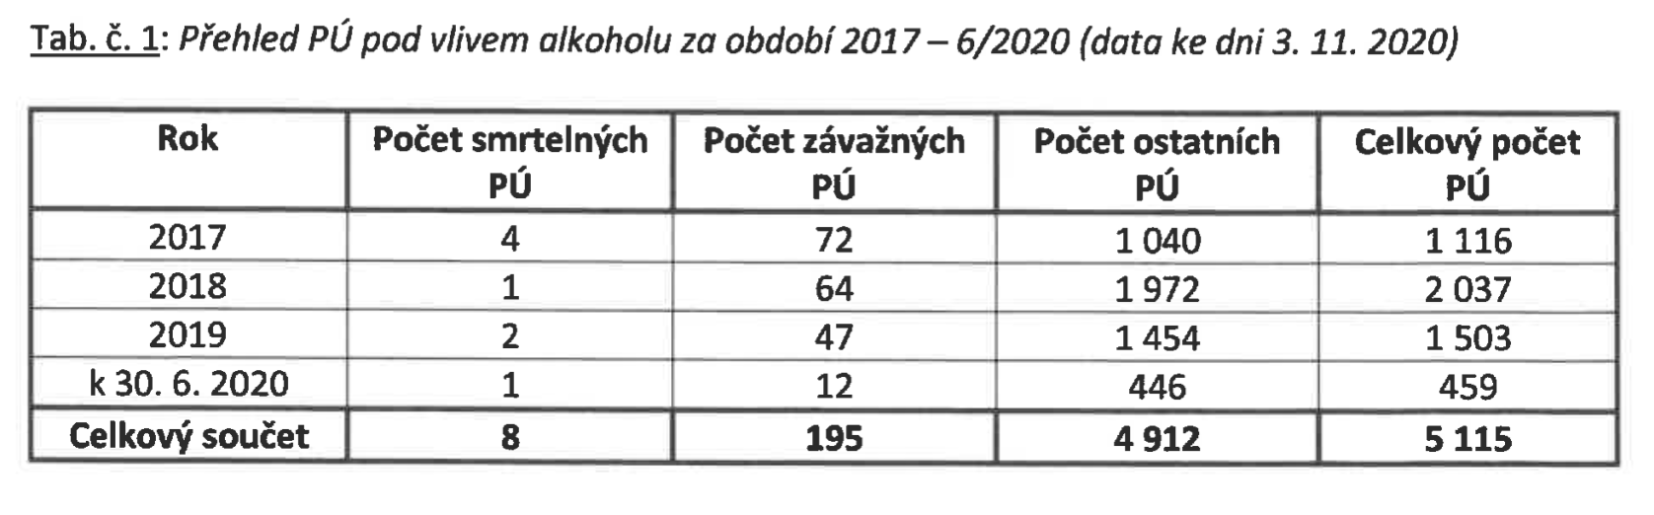

Obrázek 1

Celý vzor Záznamu o úrazu je možné nahlédnout v příloze 6.6

## Péče o zaměstnance a jejich vzdělávání

V následující kapitole se budu věnovat péči o zaměstnance a jejich vzdělávání.

Úspěch a konkurenceschopnost firem je v rozhodující míře závislá mimo jiné na pracovních schopnostech lidí, které zaměstnává (v mém případě především vedoucích pracovníků a personalistů), současně na jejich motivaci, pracovním chování, jejich spokojenosti a jejich vztahu k zaměstnavateli. Proto je nutné zaměstnancům věnovat náležitou péči (Koubek, 2015).

Proces vzdělávání pak může pro pracovníky znamenat důležitou péči, která *“vychází z konkrétní vize, poslání, cílů, filozofie a kultury organizace. Zásadní vliv na průběh vzdělávání a rozvoje má strategie a politika řízení lidských zdrojů”* (Veteška, 2016 s. 120).

Bedrnová a Nový (2007) interpretují pojem pracovní spokojenost mimo jiné jako hnací sílu. Investice vložená do zaměstnanců se tak zaměstnavateli může vrátit například tím, že zaměstnanec bude více motivován pro práci (Horváthová et al., 2016).

### Vzdělávání jako prevence sociálně-patologických jevů

Péče o zaměstnance vyjadřuje starost zaměstnavatele o pracovní podmínky zaměstnanců, vykonávání sjednané práce a dosahování požadovaného výkonu. Účelem péče o zaměstnance je “*dosáhnout příznivých hodnot všech proměnných, které bezprostředně nebo zprostředkovaně ovlivňují zaměstnance v pracovním procesu při vykonávání sjednané práce a dosahování požadovaného výkonu (např. pracovní doba, pracovní prostředí, bezpečnost a ochrana zdraví při práci, pracovní vztahy apod.). Účelná péče o zaměstnance je zákonnou povinností i ekonomickou nutností”* (Šikýř, 2016 s.146).

Péče o zaměstnance zahrnuje: povinnou péči a dobrovolnou péči. Povinná péče (dá se říci i smluvní) vyplývá ze zákoníku práce a zahrnuje podle Šikýře (2016):

* *pracovní podmínky zaměstnanců,*
* *odborný rozvoj zaměstnanců,*
* *stravování zaměstnanců,*
* *zvláštní pracovní podmínky některých zaměstnanců (nezletilý, s postižením apod.)*.

Koubek (2015) definuje dobrovolnou péči o pracovníky jako výraz personální politiky zaměstnavatele - jako výraz jeho úsilí o získání konkurenční výhody na trhu práce.

Člověk dnes často tráví na pracovišti více než polovinu svého bdělého života, pracoviště je proto pro zaměstnance často místem, kde vytváří spojenectví, přátelství, kde se utkává s protivníky a zápasí s nepřáteli. Může to být místo, kde se jen snažíme přežít pracovní dobu, ale také místo, kde se snažíme realizovat naše sny (Miller, 2009).

Společnosti po celém světě *“přijímají myšlenku, že odpočinek může být produktivní. Zaměstnanci mohou odpočívat v jednoduchých místnostech se dvěma židlemi až po luxusní světlé a pohodlné prostory. Odpočinkové místnosti mohou pomoci “dobít baterky” a znovu zaměřit mysl zaměstnance na práci. (...) Trend stírání hranic mezi prací a životem se v příštích 5 letech stane výraznějším”* (REST SPACES AT WORK, 2017).

Pro to, abychom zaměstnance dobře motivovali k práci, aby svou pracovní dobu jen nepřežívali, musíme podle Šikýře (2016) znát struktury individuálních motivů jednání a chování zaměstnanců. Východiskem zde může být Maslowova teorie potřeb.

Z Maslowovy hierarchie potřeb vyplývá, že člověk musí mít uspokojeny nižší potřeby - například fyziologické, dříve, než začne uspokojovat potřeby vyšší - například seberealizaci a spirituální potřeby (*The New Hierarchy of Needs — Maslow’s lost apex*, 2018).

Péčí o zaměstnance se zaměstnavatel snaží naplnit jejich potřeby - například přívětivým pracovním prostředím můžeme, podle mého názoru, naplňovat potřebu bezpečí zaměstnance. Péčí o dobré vztahy na pracovišti získáme například potřebu někam patřit. Péčí o potřeby zaměstnanců se zaměstnavatel také nepřímo stará o zdraví celého pracovního kolektivu, jak bude vidět v následujícím odstavci.

*“Zdraví a nemoc člověka, nelze nazývat pouze jako, objektivně existující přírodní jev, kterým se zabývá výlučně medicína. Zdraví je rovněž atributem, znakem, vlastností lidského společenství. Je i jevem sociálním, promítá se do jednání jednotlivců skupin a lidských komunit. Zdraví, jako součást společenského dění se rozvíjí, ztrácí a znovu nabývá tam, kde člověk žije, tam, kde plní svoje role, kde je vázán svými sociálními vztahy, kde je jeho sociální prostředí. Toto místo, kde člověk žije mezi “svými” lidmi, může být nazváno komunitou”* (Janečková, 1997 s. 23).

Péče o zaměstnance je přeneseně z výše uvedeného odstavce také svým způsobem prevencí péče o zdraví a tím i prevencí proti užívání návykových látek v zaměstnání.

Pokud zaměstnanec “správně” pracuje, může za svou práci získat kromě mzdy i jiné benefity - kromě “běžných” benefitů jako jsou třeba stravenky, služební auto a podobně například přátelství, uznání a respekt okolí, sebedůvěru atp., které dále uspokojují jeho vnitřní potřeby podle Maslowowy pyramidy potřeb.

Ve “zdravém kolektivu” se může uživatel návykových látek cítit tak dobře, že nebude mít potřebu v práci užívat návykové látky. Uvedené však bude platit zřejmě spíše u uživatele návykových látek, který je v počátku užívání či ve fázi experimentování a ještě má svým způsobem návykovou látku “pod kontrolou”, než pro stálého a letitého uživatele návykových látek. Zároveň zdravý kolektiv má také tu moc zbavit se každého problémového zaměstnance i toho, který užívá návykové látky.

V případě, že zaměstnanec užívá návykové látky, je možné předpokládat, že jeho pracovní výkonnost bude klesat a navíc, jak poznamenal R5 ho zdravý kolektiv “vyštípe”. A tím může přijít o všechny výhody, včetně práce samotné.

*R5: To znamená my na každym tom, na každý tý provozovně, se snažíme mít takovej ten, zdravej, takovou tu zdravou partu, aby ty kluci si zaprvé pomáhali mezi sebou, aby prostě byli jako v pohodě a aby když tam bude nějaký takovýhle zmetek, jo? Jo, kterej prostě nebude tahat nebo prostě si bude chtít vybírat nějakou práci a tak dále, tak většinou tyhlety party ho prostě vodsunou sami vod sebe jako.*

### Vzdělávání v rámci BOZP

Důležitou součástí péče o zaměstnance je bezpečnost práce (neboli BOZP), což je interdisciplinární nebo též mezivědní obor, který lze definovat také jako legislativou stanovená pravidla nebo opatření, jejichž úkolem je předcházet ohrožení nebo poškození lidského zdraví při pracovním procesu (Co je BOZP? Definice, cíle, legislativa a principy, 2015).

I při sebelepších opatřeních ohledně bezpečnosti zaměstnanců jsou na pracovištích různé úrazy. K jejich evidenci slouží Kniha úrazů, což je evidenční kniha na pracovišti, jejíž vedení nařizuje zaměstnavatelům § 105 zákona č. 262/2006 Sb. a nařízení vlády č. 201/2010 Sb. o způsobu evidence úrazů, hlášení a zasílání záznamu o úrazu. Do knihy úrazů zapisuje vedoucí pracovník bezodkladně všechny úrazy, které se na pracovišti odehrají (Slovník pojmů z oblasti BOZP a PO, 2020).

Příručka Health and safety training uvádí, kdo všechno by měl být v bezpečnosti proškolen:

* zaměstnavatel, protože musí vědět, co očekává od svých podřízených,
* manažeři a vedoucí zaměstnanci, aby pochopili podnikové zásady ochrany zdraví a bezpečnosti. Jak mají být řízeny a monitorovány konkrétní rizika práce a procesy,
* řadoví zaměstnanci, dodavatelé a osoby samostatně výdělečně činné, protože se pohybují v prostoru firmy (“Health and safety training: A brief guide”, 2012).

Školení BOZP je stanovené Zákoníkem práce § 103 odst. (2) *“Zaměstnavatel je povinen zajistit zaměstnancům školení o právních a ostatních předpisech k zajištění bezpečnosti a ochrany zdraví při práci, které doplňují jejich odborné předpoklady a požadavky pro výkon práce, které se týkají jimi vykonávané práce a vztahují se k rizikům, s nimiž může přijít zaměstnanec do styku na pracovišti, na kterém je práce vykonávána, a soustavně vyžadovat a kontrolovat jejich dodržování”* (“Zákoník práce: Zákon č. 262”, § 103 odst. 2**,** 2006).

Školení je zaměstnavatel povinen zajistit při nástupu zaměstnance do práce a dále při změně pracovního zařazení, druhu práce, při zavedení nové technologie, při změně výrobních a pracovních prostředků nebo změně technologických nebo pracovních postupů. Školení je zaměstnavatel povinen zajistit v případech, které mají nebo mohou mít podstatný vliv na bezpečnost a ochranu zdraví při práci (“Zákoník práce: Zákon č. 262”,2006).

V rámci BOZP je prostor školit také o zákazu pohybu zaměstnanců pod vlivem alkoholu a jiných návykových látek na pracovišti. Na zvýšení informovanosti veřejnosti má zájem Sekretariát Rady vlády pro koordinaci protidrogové politiky. Ten si stanovuje v národní strategii cíl *“zvýšení informovanosti (zdravotní a právní gramotnosti) veřejnosti v oblasti vzniku, negativních dopadů a rizik užívání návykových látek (legální, nelegální návykové látky, psychoaktivní léčivé přípravky) a závislostního chování”* (*Národní strategie prevence a snižování škod spojených se závislostním chováním 2019-2027*, 2019 s. 23).

### Vzdělávání jako konkurenční výhoda

Vzdělávání zaměstnanců lze chápat jako konkurenční výhodu. Pokud budou zaměstnanci proškoleni v tom, co mají dělat a budou mít jasně dané postupy, je zde předpoklad, že firma bude dobře fungovat. Firemní postupy se musí čas od času modernizovat a zaměstnanci s nimi musí být opět v rámci firemního vzdělávání seznámeni.

*“Firemní vzdělávání souvisí mimo jiné s plánováním lidských zdrojů, s personálním rozvojem, s náborem, s výběrem zaměstnanců, je součástí proti fluktuačních opatření, souvisí s kariérním plánováním, personálním poradenstvím atd”* (Bartoňková, 2010 s. 20).

V praxi je v různých institucích a podnicích k vidění klasický přístup ke zjišťování vzdělávacích potřeb. Při němž manažeři sledují podřízené a vnímají jejich slabé stránky a nedostatky. Kromě toho přístupu existuje i tzv. participativní proces identifikace vzdělávacích potřeb. Ten vychází z činnosti jednotlivých pracovníků a z jejich snahy po zdokonalení. Vedoucí pracovník je v rámci tohoto procesu zainteresován na rozvoji svých podřízených. Výsledkem je stav, kdy pracovník i manažer společně hledají cestu, která přinese žádoucí efekt pro obě strany (Mužík, 2011).

Analýzu vzdělávacích potřeb nejčastěji provádíme analýzou práce, resp. pracovních pozic. (Mužík, 2011) Může být realizována:

* *“na úrovni organizace (podniku) jako celku,*
* *na úrovni specifických oddělení, projektových týmů či konkrétní profesní skupiny,*
* *na úrovni jednotlivce”* (Mužík, 2011 s. 279).

Celý vývoj (člověka) vyžaduje učení. (...) současnost je typická rychlým a turbulentním vývojem. (...) proto se stává celoživotní záležitostí nejen učení, ale i vzdělávání (Plamínek, 2014).

V této souvislosti je nutné si uvědomit, že ve zkoumání motivovanosti dospělých osob ke vzdělávání hrají roli nejen jejich psychické (osobnostní) charakteristiky, ale také postupy a nástroje, vycházející (resp. měly by vycházet) z vnějších zdrojů, které toto vzdělávání organizují a prosazují. Týká se to zejména zaměstnavatelů v případě podnikového vzdělávání nebo institucí, které vzdělávání dospělých provádějí (např. rekvalifikační vzdělávání pro nezaměstnané apod.) (Průcha, 2014).

Pomocí vzdělávání svých zaměstnanců může zaměstnavatel ovlivnit jejich výkonnost v práci. Zaměstnavatelé se setkávají s různými problematickými zaměstnanci, jak můžeme vidět v praktické části, například s uživateli návykových látek. Pokud bude mít zaměstnavatel své zaměstnance v této oblasti proškolené, mohou lépe zareagovat na situace, které na pracovišti nastanou. Tím mohou získat konkurenční výhodu oproti jiným firmám, protože se snáze přes případnou krizi přenesou.

Navíc, pokud budou zaměstnavatelé, vedoucí pracovníci a personalisté znát varovné signály, které někteří uživatelé návykových látek vysílají, mohou se vyhnout jeho přijetí do zaměstnání a tím zamezit i budoucím konfliktním situacím. Ne vždy se to povede, o tom pojednají více následující kapitoly.

## Problémoví zaměstnanci

Každé pracoviště má své vlastní normy, kulturu a svérázné lidské charaktery. Porušováním těchto norem, kultury a střetáváním různých lidských charakterů mohou vzniknout na pracovišti nejrůznější druhy konfliktů. “*Všeobecná nevhodnost chování - překračování norem, kultury i svérázných charakterů firmy, může být znakem duševní nemoci, i když může být rovněž způsobena intoxikací nebo celou řadou běžných faktorů, jako například únavou nebo nadměrnou rozjařeností”* (Miller, 2009 s. 23).

Konflikty jsou doprovodným jevem všech mezilidských vztahů, včetně vztahů pracovních. Kromě výše uvedených zdrojů konfliktů, mohou konflikty spočívat například v osobnosti a sociálním chování jedinců. Řešení je v tomto případě nejprve snaha o usměrnění, ale spíše lze doporučit jejich vyčlenění z kolektivu (Koubek, 2015).

Konflikty a nevhodnost chování je posléze třeba nějakým způsobem řešit. Přitom “*nejlepší formou krizové intervence je krizová prevence”,* (Miller, 2009 s. 20) což úzce souvisí s předešlou kapitolou 2.3 Péče o zaměstnance a jejich vzdělávání. Domnívám se, že pokud se zaměstnavatel dobře stará o svůj kolektiv, správně jej motivuje a jedná spravedlivě, je riziko konfliktů na pracovišti nižší.

Někdy ale ke konfliktu může dojít i přes veškerou snahu jim předcházet. Tyto potíže mohou být vázané spíše na jednotlivé lidi než na určité situace. Plamínek sice hovoří o potížích při vzdělávání, ale popsanou situaci můžeme vztáhnout na jakékoliv konflikty. Popisuje, že příčinou potíží mohou být lidské vlastnosti účastníků. Konkrétně jejich vlastnosti, jejich názory, motivy, zájmy, potřeby, tužby, postoje, zkušenosti, dovednosti či znalosti (Plamínek, 2014).

Jedním z problémů zaměstnavatele a zdrojem konfliktu může být i to, že zaměstnanec nemá zájem o další osobní rozvoj. Příkladem může být výňatek rozhovoru s respondentem R4. Je pravda, že zde už narážíme na to, že daná otázka už je silně nad rámec pracovních povinností daného respondenta.

*T na R4: víte kam odkazovat ty lidi, který by se propadli do toho užívání a už byste viděl, že je s tím problém?*

*R4: Nevim a nechci*

V postojích dospělých ke vzdělávání se *“prolínají tři psychologické charakteristiky, které lze obtížně odlišit: motivace - zájem - potřeba”* (Průcha, 2014 s. 35).

Mnohé konfliktní situace pak mohou nastat, pokud je zaměstnanec uživatelem návykové látky a to spíše, pokud ji užívá i během své pracovní doby v zaměstnání.

## Člověk užívající návykovou látku v zaměstnaneckém procesu a na pracovišti

Studie ukazují, že zaměstnanci zneužívající návykové látky fungují zhruba na dvě třetiny své kapacity. Je u nich více než dvakrát větší pravděpodobnost než u zaměstnanců, kteří nic neberou, že budou požadovat volno nebo že se do práce nedostaví a třikrát větší pravděpodobnost, že budou mít pozdní příchod. S více než třiapůlkrát větší pravděpodobností bývají účastníky úrazu či nehody na pracovišti, pětkrát častěji uplatňují nárok na odškodné, a pokud jde o léčebné výlohy, stojí své zaměstnavatele zhruba dvakrát více (Miller, 2009 s. 129).

Přesto pokud splňuje potencionální zaměstnanec (žadatel o zaměstnání) podmínky, není, podle mého názoru ze zákona možné jej odmítnout z důvodu, že je uživatelem návykových látek. Viz podkapitola 2.2.2, kde se věnuji zákonu O zaměstnanosti. V jeho první části, hlava II, (jak již bylo řečeno) se stanoví rovné zacházení a zákaz diskriminace při uplatňování práva na zaměstnání a to i z důvodu zdravotního stavu, do kterého lze, z mého pohledu, přeneseně užívání návykové látky zahrnout. Na druhou stranu lze možná i argumentovat, že pokud potencionální zaměstnanec užívá návykové látky, nemusí být zdravotně způsobilý určitou práci vykonávat.

Z jiného úhlu pohledu člověk funguje na bázi bio-psycho-soc-spirituální (Baštecká, Goldman, 2001) - návyková látka, která může ovlivnit fyzické i psychické schopnosti člověka tedy logicky ovlivňuje i zbývající části člověka a tím přeneseně i jeho pracovní nasazení.

Podle Sklenáře z článku: Problematika drog na pracovišti: jsou typickými důsledky zneužívání návykových látek:

* zanedbávání zaměstnání (např. problémy v docházce, pozdní příchody, neomluvené absence apod.),
* konflikty s kolegy na pracovišti,
* nižší produktivita, pokles výkonnosti,
* úrazy na pracovišti nebo mimo pracoviště,
* časté střídání zaměstnání,
* výrazné změny nálad,
* menší ctižádostivost,
* uzavřenost a vyhýbání se kontaktu s kolegy,
* snižující se zodpovědnost,
* krádeže na pracovišti,
* způsobení škod na pracovišti či majetku (*Problematika drog na pracovišti*, 2019).

Karel Nešpor uvádí některá rizika návykových látek v pracovním prostředí:

* nižší produktivita práce,
* některá somatická rizika návykových látek včetně úrazů,
* některá rizika návykových látek pro duševní zdraví,
* riziko násilných konfliktů,
* ohrožení dalších osob,
* poškození majetku a ekonomických zájmů zaměstnavatele,
* trestná činnost (Švábová & Nešpor, 2015).

V České republice bylo za rok 2019 - 42 341 pracovních úrazů. Z toho počtu bylo:

* 4 017 případů tedy 9,5% z celku - nedostatky osobních předpokladů k řádnému pracovního výkonu (chybějící tělesné předpoklady, smyslové nedostatky, nepříznivé osobní vlastnosti, okamžité psychofyziologické stavy) a riziko práce,
* 2 123 případů tedy 5% z celku - nezjištěné příčiny (Příloha ke zprávě o pracovní úrazovosti v ČR v roce 2019 – rozšiřující a doplňující analytická studie, 2020).

Statistiky, zda Češi pijí alkohol v práci, neexistují obecně, ale z různých průzkumů vyplývá, že alkohol v práci už někdy pilo zhruba 50 % zaměstnanců (*Jak alkohol a drogy ovlivňují pracovní výkon? A je vaše pracoviště opravdu střízlivé?*, 2017).

Roman a Blum (2002, s. 49) shledávají, že pracovní prostředí může vysoce ovlivnit pozitivní vztah zaměstnanců k alkoholu (Paul M & BLUM, 2002).

*Dlouhodobě však vzrůstá počet lidí, kteří kvůli konzumaci alkoholu v pracovní době přišli o práci. Zatímco v roce 2009 byl alkohol v žebříčku důvodu propuštění ze zaměstnání až na 18. místě a v letech 2010 a 2011 na šestém, letos* (2012) *se dostal na čtvrté místo. Vyplývá to z březnového výzkumu agentury Commservis.com v 71 českých firmách (Propouštění kvůli alkoholu je stále častější. Někdy stačí málo, 2012).*

Hovorková (2019) ve svém článku zmiňuje případ Vaška pracujícího ve skladu velké logistické společnosti, který se vyjádřil:“*O šéfech, kteří raději zůstávají slepí. (...) Většinou se pije rum, vodka, pivo v PET lahvích, a co se týká tvrdších látek, tak vím o pervitinu a hodně se užívá tramal, což jsou prášky na bolest na předpis, se kterými se hodně kšeftuje. A samozřejmě marihuana (...) o konzumentech prý někteří nadřízení vědí, ale tolerují to, protože někdy toho udělají ti pod vlivem víc než ostatní"* (Hovorková, 2019).

V zaměstnání mohou vedoucí nebo spolupracovníci, v některých případech, rozpoznat počínající problémy se závislostmi a motivovat zaměstnance k vyhledání odborné péče. (Paul M & BLUM, 2002).

Spousta manažerů se dlouhodobě ocitá pod velkým tlakem zodpovědnosti, prožívá dlouhodobý stres, běžné jsou poruchy spánku a hned za nimi následuje zhoršená soustředěnost, úzkost. Protože mají omezený prostor na odpočinek a na čas s rodinou, přicházejí na řadu rozpory, frustrace a špatná nálada. Situace může dojít tak daleko, že se u nich mohou vyskytnout psychické potíže a deprese, které zaměstnanci zahánějí práškem, skleničkou a později případně i drogou (Hovorková, 2019).

V některých firmách probíhají programy na podporu zdraví. Zaměstnavatelé s jejich podporou školí zaměstnance, jak lépe pracovat se stresem, zlepšit stravování a kondici, psychickou i fyzickou a současně jim pomoci redukovat rizikové chování k návykovým látkám (Ames & Bennett, 2011). Programy na podporu zdraví jsou vedeny formou seminářů či individuálního poradenství. Individuální poradenství je časově náročnější, ale efektivnější (Nešpor, 2012).

Firmy se mohou zaměřovat na omezení dostupnosti alkoholu v pracovním prostředí a naopak více nabízet nealkoholické nápoje. Striktně mohou formulovat zákaz výkonu práce pod vlivem alkoholu a ve svých vnitřních předpisech zdůraznit možnost praktikování dechových zkoušek. V rámci programů podpory zdraví mohou zahrnout i instruktáž na způsoby mírnění stresu (např. pomocí relaxačních technik či úpravou životního stylu), na zlepšení organizace práce atd. (Nešpor, 2012).

Zaměstnavatelé by ve vlastním zájmu měli věnovat zvýšenou pozornost programům prevence, které se zaměřují na problémy způsobené alkoholem. Ušetří jim značné náklady, ty jsou způsobeny důsledkem konzumace alkoholu jako jsou: snížení pracovního výkonu, časté absence a nehody (Kohoutová, 2013).

# PRAKTICKÁ ČÁST

V rámci praktické části diplomové práce jsem si stanovil cíl „Zjistit, zda se vedoucí pracovníci/manažeři a personalisté setkávají ve své praxi s lidmi pod vlivem návykové látky v pracovní době. Pokud ano, jak na ně reagují a v čem případně tito pracovníci potřebují dále vzdělávat. “

Na začátku praktické části diplomové práce se věnuji dotazníku, který považuji za úvod do problematiky lidí, kteří jsou pod vlivem návykové látky v pracovní době. Cílem dotazníku bylo zjistit, zda respondenti chodí do práce pod vlivem návykové látky a na jakých pracovních pozicích pracují/pracovali a určit tak možné okruhy zaměstnání ve kterých se užívají návykové látky více než v jiných oblastech/odvětvích. Z cíle jsem si stanovil následující výzkumné otázky:

* Analyzovat, na jakých pozicích a v jakých oborech pracují/pracovali respondenti pod vlivem návykové látky.
* Prokázat, zda zaměstnavatel věděl o užívání návykových látek svých zaměstnanců.

Následně jsem se zaměřil na okruhy zaměstnání, které uvedli respondenti v dotazníkovém šetření. Výsledky jsem se rozhodl využít při kvalitativním sběru dat - polostrukturovaných rozhovorech s vedoucími pracovníky a personalisty. Jako respondenty rozhovorů jsem oslovoval lidi z oborů, které uváděli respondenti dotazníkového šetření. Jedna z respondentek dotazníkového šetření měla vlastní zkušenosti s personalistikou i závislostí. Po konzultaci s vedoucím jsem ji oslovil jako první respondentku pro pilotní rozhovor. Jako posledního respondenta jsem oslovil nájemného manažera, který se setkává s problematikou užívání návykových látek na pracovišti při své práci. Formou vyprávění jsem ho nechal hovořit o problematice užívání návykových látek v zaměstnání. Cílem rozhovorů bylo: “zjistit zkušenosti personalistů a vedoucích pracovníků s uživateli návykové látky v pracovní době. Jejich orientaci v dané problematice a určit oblasti vhodné pro další vzdělávání daných pracovníků.”. Z cíle byly odvozeny výzkumné otázky:

* Určit, jak reagují oslovení respondenti, pokud zjistí, že zaměstnanec je pod vlivem návykové látky v pracovní době a zda má daná společnost pro tyto situace, vnitřní předpisy a směrnice.
* Vyhodnotit rozdíly v přístupech vedoucích pracovníků a personalistů v práci se zaměstnancem, který je v pracovní době pod vlivem návykové látky.
* Jaká je potřeba vzdělání personalisty a vedoucího pracovníka?

V závěru se věnuji tomu, jak andragogické znalosti využít k řešení této problematiky.

## Obecný popis výzkumných metod

### Dotazník

Jako nástroj výzkumu diplomové práce byl použit kvantitativní výzkum konkrétně strukturovaný dotazník. Kvantitativní přístup se zaměřuje na množství, tedy na kvantitu a vyznačuje se například zkoumáním předpokládaných vztahů a ověřováním hypotéz. Oproti kvalitativnímu přístupu je sběr dat a analýza získaných dat poměrně rychlá. Výsledky jsou relativně nezávislé na jedinci, který výzkum provádí, vzhledem k tomu, že nemusí docházet ke kontaktu s respondenty (Reichel, 2009).

Kvalitativní výzkumné metody se liší od kvantitativních výzkumných metod tím, že se ptají „proč“ a „z jakého důvodu“, zatímco kvalitativní výzkumné metody se ptají „jak často“ a „kolik“. Z tohoto důvodu kvantitativní metody neumožňují přinést tolik podrobností jako kvalitativní metody. V mé diplomové práci jsem se proto rozhodl rozšířit dotazníkové šetření o semistrukturované rozhovory a jít díky kombinacím obou metod v tématu do větší hloubky.

Jako nástroj ke sběru dat byl vypracován strukturovaný́ dotazník. Dotazník se skládal z 11 otázek. Respondenti měli možnost několikrát zvolit i více odpovědí než jen jednu. V dotazníku se nacházelo několik otevřených otázek.

Dotazník byl rozdělen na tři části.

V první části dotazníku jsem požadoval od respondentů vyplnit následující údaje:

* pohlaví,
* věk,
* délka drogové kariéry.
* Jakou návykovou látku jste užíval/a?
* Pracoval/a jste, když jste užíval/a návykovou látku?

Na poslední otázku v první části dotazníku byly možné dvě odpovědi: Ano/Ne. Pokud respondent odpověděl „Ano“ pokračoval do další části dotazníku. Pokud však respondent odpověděl „Ne“ respondent nemohl v dotazníku dále pokračovat a ten byl automaticky ukončen.

V druhé části dotazníku byly tyto otázky:

* Jaký druh pracovní smlouvy jste měl/a se zaměstnavatelem uzavřený?
* Pracoval/a jste pod vlivem návykové látky?

U poslední otázky druhé části dotazníku měl respondent opět možnost odpovědět Ano/Ne. Pokud respondent odpověděl „Ano“ pokračoval do další části dotazníku. Pokud však respondent odpověděl „Ne“ respondent nemohl v dotazníku dále pokračovat.

V poslední části dotazníku jsem položil otázky:

* Na jaké/ých pozici/ích jste pracoval/a pod vlivem návykové látky?
* Jak dlouho jste na dané/ých pozici/ích pracoval/a?
* Věděl o Vašem užívání návykových látek zaměstnavatel?
* Co se dělo, když na Vaše užívání návykových látek přišel zaměstnavatel?

Cílem rozdělení dotazníku do tří částí bylo oddělit uživatele, kteří ve svém životě užívali návykové látky, ale neužívali mimo své zaměstnání, od těch, kteří na svých pracovištích pracovali pod vlivem návykové látky.

### Rozhovor

Zatímco u kvantitativních metod je respondent odkázán pouze na formulaci otázky výzkumníkem. Výhodou kvalitativního šetření je to, že respondent má příležitost se zeptat, pokud dané otázce nerozumí. Naopak jednou z nevýhod kvalitativních metod je, že většinou zaberou více času než metody kvantitativní. *“Sběr dat a jejich analýza v kvalitativním výzkumu probíhají v delším časovém intervalu, výzkumný proces má longitudinální charakter”* (Hendl, 2005 s. 50).

K naplnění cíle magisterské práce a zodpovězení výzkumných otázek jsem se rozhodl využít kvalitativní metodu polostrukturovaných rozhovorů. Důkladná příprava otázek k těmto rozhovorům nebrání výzkumníkovi, aby do rozhovoru doplnil další otázky (a to v návaznosti na průběh rozhovoru). Doplňující otázky mohou být pokládány čistě podle toho, jak uváží tazatel. Proto je třeba otázky v rozhovorech rozlišovat na primární (dopředu připravené) a sekundární či sondážní (vznikající během rozhovoru). (Sedláková, 2014). Tuto skutečnost jsem využíval v rozhovorech s respondenty. Pokud mi nebylo jasné, co chtěl respondent vyjádřit, doptával jsem se pomocí otevřených i uzavřených otázek a ujasňoval jsem si, jestli respondentům rozumím správně.

Hendl (2005) uvádí, že k vyhodnocení rozhovorů je důležitý doslovný protokol proto, aby neuniklo žádné důležité sdělení. Z tohoto důvodu jsem rozhovory nahrával na diktafon a následně doslovně přepisoval do programu Microsoft Word.

Hendl ve své knize uvádí: *“Práce kvalitativního výzkumníka je přirovnávána k činnosti detektiva. Výzkumník vyhledává a analyzuje jakékoliv informace, které přispívají k osvětlení výzkumných otázek, provádí deduktivní a induktivní závěry”* (Hendl, 2005 s. 50).

Před samotnými rozhovory jsem uskutečnil pilotní rozhovor s R1. Pilotní rozhovor se uskutečnil dne 5.8.2020 s respondentkou z dotazníkového šetření. V rámci tohoto pilotního rozhovoru jsem si chtěl zmapovat prostředí, ve kterém se budu pohybovat, ale také jsem chtěl vyzkoušet a ověřit si, zda postupy a metody, které jsem měl připravené, přinesou očekávanou kvalitu dat (Kalina a kol., 2015).

V pilotním rozhovoru byly otázky:

* Jaký postoj máte k uživatelům návykových látek?
* Setkáváte se s uživateli návykových látek na pracovišti? (nepočítám nikotin)
* Jak často se setkáváte s uživateli návykových látek na pracovišti?
* Jakou cestou se to o tom dozvíte?
* U jaké skupiny lidí se s tím nejvíce setkáváte? (národnost, etnika, věk, vzdělání)
* Na jaké pozici se s uživateli návykových látek nejvíce setkáváte?
* Jaké jsou nejčastější návykové látky, které užívají vaši zaměstnanci v pracovní době?
* Děláte rozdíly v návykových látkách? Tolerujete nějaké v pracovní době?
* Máte ve vnitřních předpisech doporučení, jak zacházet s lidmi užívajícími návykové látky?
* Pokud ano, jaké?
* Jaká je praxe? Co se stane, když u někoho zjistíte užívání návykové látky?
* Co se děje potom?
* Jak dlouho se u vás onen zaměstnanec udrží v zaměstnání?
* Jaká opatření/benefity nabízí vaše firma (preventivní, intervenční)
* Jaké jsou Vaše znalosti o návykových látkách a jejich účincích?
* Víte, kam odkazovat pracovníka v případě, že užívá návykové látky?

Rozhovor trval 1 hodinu a 25 minut účastnil se ho i můj kolega, který je zároveň dlouholetý kamarád respondentky. Z tohoto důvodu pro mě bylo velmi obtížné korigovat rozhovor jedním směrem. Oba respondenti si vzájemně skákali do řeči a nahazovali stále další a další témata. I přesto, že rozhovor byl obsáhlý, otázky mého výzkumu se ukázaly jako funkční.

Přestože jsem vyhodnotil otázky jako funkční, rozhodl jsem se přidat ještě dvě otázky a to:

* Jaké pracovní pozice máte na “starosti”?
* Jak velká je vaše firma, kolik máte zaměstnanců?

Důvodem přidání těchto otázek byla potřeba zjistit, v jaké firmě “se nacházím” a s jak velkým kolektivem daný respondent pracuje. Dále jsem rozšířil cílovou skupinu o zdravotnické zařízení, protože respondentka z pilotního rozhovoru měla velké personalistické zkušenosti ze zdravotnických zařízení a v rozhovoru popisovala danou problematiku. Oblast zdravotnictví jsem přidal navzdory dotazníkovému šetření, kde se jako oblast práce respondentů nevyskytovalo.

Všechny výše uvedené otázky jsem pokládal respondentům R2 - R9 během rozhovorů, u respondenta R10 probíhal rozhovor volným vyprávěním viz kapitola metodologie.

## Metody výběru respondentů a charakteristika výzkumného vzorku

G.W. Allport zavádí pojem osobní dispozice, brání se představě, že by živým bytostem měla být vnucena uniformní sestava rysů (Gruber et al., 2016). Je proto třeba počítat s tím, že moji respondenti, ať už v dotazníkovém šetření nebo v rámci rozhovorů jsou lidé jedineční, a tak výsledky nelze zcela zevšeobecňovat. Je zde možnost, že pokud bych zvolil jiné respondenty, diplomová práce by mohla mít trochu jiný výsledek.

Snažil jsem se proto pro mou diplomovou práci vybrat reprezentativní vzorek respondentů dle následujícího tvrzení. *“Na druhou stranu, když je populace, která vás zajímá, pro studium příliš velká, prostudujete její vzorek a na jeho základě odhadnete, jak celá tato populace vypadá”* (Walker, 2013 s.31).

### Dotazník

Respondenty pro dotazník jsem získal z řad uživatelů návykových látek - klientů vysokoprahových zařízeních typu: ambulantní péče, terapeutické komunity, chráněné bydlení apod. Protože pracuji ve svém zaměstnání s nízkoprahovými klienty vím, že většina klientů nemá přístup k internetu. Jelikož jsem dotazník rozesílal on-line formou, bylo velmi obtížné oslovit klienty těchto zařízení.

Dotazník jsem vytvořil v Google Formulářích. Následně jsem link dotazníku rozeslal svým kolegům, kteří pracují v přímé péči s klienty, kteří užívají návykové látky, aby distribuovali dotazník klientům.

Dotazník byl pro vyplnění zpřístupněn od začátku listopadu 2019 a ukončen byl koncem ledna 2020. Byl rozdělen do tří částí:

1. část vyplnilo 45 respondentů (z toho 22 mužů a 23 žen). Z tohoto počtu do druhé části nepostoupilo sedm respondentů (2 muži, 5 žen), protože na otázku: „Pracoval/a jste, když jste užíval/a návykovou látku?“ odpověděli „Ne“, tím dotazník pro ně automaticky skončil.
2. část vyplnilo 38 respondentů (20 mužů, 18 žen, průměrný věk 40,1 let, nejstaršímu respondentovi bylo 59 let, nejmladšímu respondentovi 27 let). Z nich dva respondenti byli vyřazeni, protože na otázku: „Pracoval/a jste v práci pod vlivem návykové látky?“ odpověděli „Ne“. Také pro ně tím dotazník skončil.
3. část vyplnilo 36 respondentů (19 mužů, 17 žen, průměrný věk 40,2 let, nejstaršímu respondentovi bylo 59 let, nejmladšímu pak 27 let).

|  |  |  |  |
| --- | --- | --- | --- |
| pohlaví respondentů | část 1 | část 2 | část 3 |
| muži | 22 | 20 | 19 |
| ženy | 23 | 18 | 17 |
| celkem | 45 | 38 | 36 |

Tabulka 1

Třetí část dotazníku obsahovala otázku: „Věděl o Vašem užívání návykových látek zaměstnavatel?“ Zde mohli respondenti odpovědět třemi možnostmi:

* Ano
* Ne
* Někdy ano, někdy ne

Pokud respondent odpověděl “ano” nebo “někdy ano, někdy ne”, posunul se k další otázce „Co se dělo, když na Vaše užívání návykových látek přišel zaměstnavatel?“

Celkově se na poslední otázku dotazníku dostalo 25 respondentů (14 mužů, 11 žen, průměrný věk 40 let, nejstaršímu respondentovi bylo 59 let, nejmladšímu bylo 27 let). To znamená, že odpověď „Ne“ vyplnilo zbývajících 11 respondentů.

V následující tabulce č.2 se můžete dočíst pod vlivem jaké návykové látky respondenti pracovali. Nejčastěji užívanou návykovou látkou byl pervitin dále pak heroin a kanabinoidy, hned za nimi alkohol. Respondenti mohli u této otázky uvést více návykových látek, proto neodpovídají součty celkovému počtu respondentů.

|  |  |
| --- | --- |
| **Jakou návykovou látku jste užíval:** | **Součet:** |
| Pervitin | 24 |
| Heroin | 18 |
| Kanabinoidy | 18 |
| Alkohol | 17 |
| Jiné opiáty (opium, morfium, fentanyl, tramadol etc.) | 13 |
| Halucinogeny | 12 |
| Kokain/crack | 10 |
| Extáze | 9 |
| Metadon - indikace lékařem | 8 |
| Buprenorfin - indikace lékařem | 8 |
| Buprenorfin - zneužívaný (non lege artis, bez indikace lékařem ) | 6 |
| Metadon - zneužívaný (non lege artis, bez indikace lékařem) | 2 |
| Těkavé látky | 1 |

Tabulka 2

### Rozhovory

S výjimkou výše uvedeného pilotního rozhovoru ostatní rozhovory probíhaly od 26.8.2020 do 7.10. 2020. Nejkratší rozhovor trval 49 minut. Nejdelší pak 1 hodinu a 30 minut. V průměru pak rozhovor trval cca 1 hodinu a 10 minut.

Konkrétní respondenty jsem získal oslovením svých příbuzných, kolegů a jejich známých. Tedy pomocí metody “nabalování sněhové koule” (Hartnoll, 1997). Kdy mi jednotliví lidé doporučovali své kolegy a ti zase další kolegy. Tři respondenty jsem aktivně oslovil sám pomocí telefonické nebo mailové komunikace.

Dohromady jsem vedl 10 rozhovorů. Respondenti obdrželi před samotným rozhovorem “Informovaný souhlas”.

Devět rozhovorů bylo polostrukturovaných rozhovorů s personalisty či vedoucími pracovníky.

Poslední rozhovor jsem uskutečnil s respondentem, který pracuje jako nájemný manažer, věděl jsem, že se setkává s uživateli návykových látek na jednotlivých pracovištích. Na poslední rozhovor jsem neměl připravené otázky (rozhovor s nájemným manažerem respondent R10). Nechal jsem ho volně vyprávět o jeho praxi ve které se setkává se firemními zaměstnanci, kteří užívají návykové látky. V případě, že výše uvedený respondent otevřel samovolně téma, které jsem znal z prostředí rozhovorů, na které jsem následně reagoval otevřenými otázkami a reflexemi.

*“Rozhovor s expertem: postup se uplatňuje při studiu znalostí profesionálů, např. při zkoumání rozhodovacích postupů v dané oblasti, při vytváření expertních systémů různých typů. Úkolem je zachytit a analyzovat obsah a organizaci znalostí člověka, který je v dané oblasti expertem, a využít tyto poznatky pro jiné cíle”* (Hendl 2005, s. 189).

Po uskutečněném rozhovoru jsem s respondenty vyplňoval dotazník, který se týkal demografických údajů a otázek:

* délka praxe v dané pozici,
* počet zaměstnání na dané pozici,
* počet zaměstnanců ve firmě,
* délka praxe celkově.

Otázky jsem respondentům diktoval a podle jejich odpovědí jsem si údaje zapisoval.

V průběhu sběru dat jsem měl ještě možnost vést 3-4 rozhovory, ale ty se z různých důvodů neuskutečnily. Na počtu 10 rozhovorů jsme se dohodli s mým vedoucím práce před jejich uskutečněním. Po splnění 10 rozhovorů s respondenty jsem rozhovory ukončil, protože data byla dostatečně saturována.

Rozhovory jsem vedl v Praze po kavárnách, restauracích, kancelářích, domácnostech, v místech, které jsme si s respondentem předem domluvili.

Celkem se mi podařilo oslovit 10 respondentů (4 muže a 6 žen). Nejstaršímu respondentovi bylo 55 let, nejmladšímu bylo 27 let. Průměrný věk respondentů byl 41,9 let.

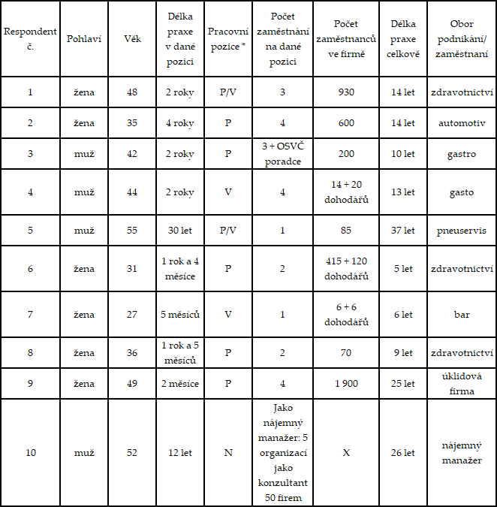Většina respondentů byli personalisté - pět respondentů. Dva respondenti byli na vedoucí pozici, jeden byl nájemný manažer. Dva respondenti byli zároveň vedoucí i personalisté. Viz přehled respondentů obrázek č.2.

Obrázek

* V = vedoucí, P = personalista, N = nájemný manažer

Respondent R10, nájemný manažer, měl, jak je vidět z tabulky, zkušenosti z 50 firem, které si ho najímají. Úryvky z rozhovoru s ním proto používám mimo jiné jako reflexi k ostatním rozhovorům.

V okamžiku, kdy mluvím v textu o respondentech, myslím tím obě skupiny respondentů - vedoucí pracovníky i personalisty. V případě, že se daná věc týká personalisty nebo vedoucího pracovníka, bude daná pozice v textu práce konkrétně zmíněna.

## Etická reflexe výzkumu

Dotazník byl dobrovolný a anonymní. S respondenty dotazníkového šetření jsem se osobně vůbec nesetkal, vše probíhalo na elektronické bázi.

U rozhovorů jsem pro zachování anonymity jednotlivé respondenty označil zkratkou R = "respondent" a přiřadil jsem jim čísla od jedné do deseti. Rovněž jsem pro dodržení anonymity po zpracování veškerá data v počítači i diktafonu (nahrávky, přepsané rozhovory) smazal. Vytištěné rozhovory jsem nechal skartovat. Všem respondentům bylo nabídnuto, že pokud by jim rozhovor byl nepříjemný, mohou říct: "stop" a nemusí v rozhovoru dále pokračovat.

Všichni respondenti podepsali informovaný souhlas, který je v příloze práce - viz přílohu č. 6.3.

Účastníkům výzkumu, až na drobné občerstvení, nebyla přislíbena žádná forma finanční kompenzace. Následně po rozhovoru jsem jim jako poděkování za čas, který věnovali rozhovoru, daroval čokoládu Merci.

## Analýza dat, prezentace, popis a interpretace výsledků

### Dotazník

Po ukončení sběru dat jsem u uzavřených otázek pomocí kontingenční tabulky v programu Microsoft Excel vytvořil grafy. Z těchto grafů jsem získal výsledky, které jsem následně popsal v programu Microsoft Word. U otevřených otázek jsem odpovědi shrnoval do kategorií, které jsem následně vyhodnotil.

Cílem dotazníku bylo zjistit, zda respondenti chodí do práce pod vlivem návykové látky a na jakých pracovních pozicích pracují/pracovali a určit tak možné okruhy zaměstnání ve kterých se užívají návykové látky více než v jiných oblastech/odvětvích.

Odpověď na otázku, zda respondenti pracovali v práci pod vlivem návykové látky byla jednoznačná, třicet šest respondentů odpovědělo na tuto otázku kladně, pouze dva sdělili, že pod vlivem návykové látky nepracovali.

První výzkumná otázka dotazníku zněla: Analyzovat, na jakých pozicích a v jakých oborech pracují/pracovali respondenti pod vlivem návykové látky.

Respondenti uváděli od jedné pozice až po šest pracovních pozic. Celkem je zde obsaženo 88 pracovních míst na kterých respondenti pracovali pod vlivem návykové látky. Pracovní pozice jsem setřídil do kategorií uvedených v níže připojené tabulce č.3.

|  |  |
| --- | --- |
| **Kategorie** | **počet odpovědí** |
| Řemeslné a manuální práce | 18 |
| Gastronomie a pohostinství | 13 |
| Kultura, umění a tvůrčí práce | 12 |
| Prodej a obchod | 12 |
| Doprava, logistika a zásobování | 8 |
| Management | 7 |
| Administrativa | 6 |
| Telekomunikace | 5 |
| Vzdělávání a školství | 2 |
| jiné | 5 |
| **celkem** | **88** |

Tabulka 3

V následujícím textu je uvedeno zařazení pracovních pozic v jednotlivých kategoriích:

**Řemeslné a manuální práce:**

* 5x dělník/nice,
* 2x úklid,
* 1x horník,
* 1x technik,
* 1x obsluha lisu,
* 1x brusič,
* 1x strojník knihárenských strojů,
* 1x zásobovač výrobní linky,
* 1x šéf montér klimatizace - vzduchotechnik,
* 1x opravář,
* 1x Linde technoplyn plnič + analytik,
* 1x práce na střechách,
* 1x pokrývač.

Celkem: 18 odpovědí

**Gastronomie a pohostinství:**

* 5x Barman,
* 1x obsluha,
* 1x servírka,
* 4x kuchař
* 2x šéfkuchař

Celkem: 13 odpovědí

**Kultura, umění a tvůrčí práce:**

* 2x kulisák
* 2x grafik
* 1x práce u filmu
* 1x asistent produkce
* 1x DTP operátor
* 1x fotograf
* 1x online editor
* 1x kameraman
* 1x promotér
* 1x manažer hudebního klubu

Celkem: 12 odpovědí

**Prodej a obchod:**

* 7x prodavač/ka
* 1x pokladní
* 1x prodejce
* 1x prodej
* 1x obchodní zástupce
* 1x knihkupec

Celkem: 12 odpovědí

**Doprava, logistika a zásobování:**

* 4x řidič
* 3x skladník
* 1x doplňování zboží

Celkem: 8 odpovědí

**Management:**

* 1x Marketing manager
* 1x Account Manager
* 1x vedoucí pozice
* 1x Ředitel
* 1x Referent. Manager
* 1x Vrchní kontrolor kvality
* 1x Manažerka

Celkem: 7 odpovědí

**Administrativa:**

* 1x Asistentka v neziskovce
* 1x Recepční/asistentka primáře stomatologie
* 1x Administrativní pozice
* 1x Recepční
* 1x Referentka prodeje
* 1x Bankovní úředník

Celkem: 6 odpovědí

**Telekomunikace:**

* 2x Operátor výroby
* 1x Telefonní operátor
* 1x Dislockerka pro zásobovací společnost UPC
* 1x QU operátor

Celkem: 5 odpovědí

**Vzdělávání a školství:**

* 1x Překladatel
* 1x Lektor cizích jazyků

Celkem: 2 odpovědí

**Jiné:**

* 1x bezpečnostní pracovník
* 1x sálový sanitář
* 1x personalistika
* 1x pomocná výzkumná činnost
* 1x projektový technik – pharmacie

Celkem: 5 odpovědí

Druhá výzkumná otázka dotazníku zní: Prokázat, zda zaměstnavatel věděl o užívání návykových látek svých zaměstnanců.

Čtyři respondenti odpověděli kladně - zaměstnavatel o jejich užívání věděl, 11 respondentů uvedlo, že o užívání nevěděl. Nejvíce, 21 respondentů, uvedlo, že o užívání návykových látek zaměstnavatel někdy věděl a někdy nevěděl.

Je patrné, že většina uživatelů návykových látek se domnívá, že užití návykové látky byli schopni před zaměstnavatelem zatajit. Realita může být jiná, je možné, že pokud si plnili své povinnosti, tak to s nimi zaměstnavatel neřešil.

Pomocí dotazníkového šetření, ve kterém jsem zjistil, v jakých pracovních oborech respondenti nejvíce pracovali a zároveň byli pod vlivem návykové látky, jsem se rozhodl oslovit personalisty a vedoucí pracovníky z daných oborů. S nimi jsem vedl rozhovory do své diplomové práce.

### Rozhovory

Rozhovory jsem si po doslovném přepisu vytiskl a pečlivě přečetl. Nejprve jsem hledal a seznamoval se s tématy obsažených v rozhovorech. Při následujícím pročítání jsem již využil metodu otevřeného kódování.

Prvním krokem při analýze dat je jejich “*rozbití na určité segmenty tvořící významový celek, tzv. významové jednotky, které jsou dále konceptualizovány a analyzovány”* (Gulová & Šíp, 2013 s. 47).

Při důkladném čtení záznamů rozhovorů jsem označoval důležitá místa v textu a rozhovory kategorizoval pomocí analýzy údajů uvedených v jejich přepisech. Snažil jsem se vyhledávat podobnosti a rozdíly v jednotlivých rozhovorech a také si v průběhu čtení klást otázky o reprezentovaných jevech (Strauss a Corbinová, 1999).

Pomocí otevřeného kódování jsem zjistil společné rysy rozhovorů, hledal jsem v nich společné pojmy, které jsem následně pospojoval do jednotlivých kategorií, se kterými jsem dále pracoval (Strauss a Corbinová 1999). Strauss a Corbinová (1999) uvádí, že není nutné vypisovat všechny podobné informace, ale je podstatné uvádět přesný popis daného výzkumu. Tohoto poznatku jsem využil všude tam, kde uvádím úryvky rozhovorů – jedná se pouze o nejvýstižněji zachycené údaje.

Cílem rozhovorů bylo: “zjistit zkušenosti personalistů a vedoucích pracovníků s uživateli návykové látky v pracovní době. Jejich orientaci v dané problematice a určit oblasti vhodné pro další vzdělávání daných pracovníků.”. Z cíle byly odvozeny 3 výzkumné otázky k rozhovorům, u kterých dále uvádím odpovědi: Z cíle byly odvozeny výzkumné otázky, na které nyní odpovím:

* První výzkumná otázka zní: Určit, jak reagují oslovení respondenti, pokud zjistí, že zaměstnanec je pod vlivem návykové látky v pracovní době a zda má daná společnost pro tyto situace, vnitřní předpisy a směrnice.

Oslovení respondenti, pokud zjistili, že je zaměstnanec pod vlivem návykové látky v pracovní době, reagovali následovně:

* 6x je zaslán vytýkací dopis, případně dána “žlutá karta”,
* 5x výpověď,
* 4x odchází domů,
* 2x přijde výhrůžka “přestaň nebo…”,
* 2x neomluvená absence,
* 1x zaměstnance “uklidili na nemocenskou”,
* 1x na nějakou dobu odebrání osobního ohodnocení,
* 1x promluvit si, až vystřízliví,
* 1x uložení pokuty,
* 1x sepsání protokolu,
* 1x převelet na jinou pozici.

Počet respondentů a odpovědí nesouhlasí, protože někteří respondenti zmiňovali více možností, nebo dokonce i celý postup, jak by danou situaci řešili. Například nejprve by dali výtku a pak výpověď.

*R1: Je tam třeba nějaká výhrůžka - hele přestaň brát nebo prostě tady skončíš. (...) ale spíš se ty lidi se uklidí jako na nemocenskou.*

*R2: Podepíše si výtku, (...) odchází domů, přichází následující pracovní směnu. Ten pracovní, den, nemá, samozřejmě, zaplacený, protože nebyl v práci a následně začíná pracovat.*

*R3: První bylo, okamžitě přestaň a zjišťoval jsi v jakém stavu je, že jo. Jestli si loknul po první, je hovado, že se nechal chytit, ale dobrý, pokud byl už pod vlivem, tak už ho posíláš okamžitě domu. A pak to bylo tak, že, když se to stalo po prvý, tak dostali výtku a poslali se ještě domů a když přišli po druhý, tak konec.*

*R4: manažer tý směny mu pohrozil a řešil to s ním*

*R5: Jsme ho vyhodili*

*R6: Dát ňáký vytýkací dopis, na ňákou dobu mu třeba odebrat osobní ohodnocení.*

*R7: Druhej den, jak vystřízliví, tak si s ním o tom pohovoříme, dostane nějakou tu pokutu, nebo tu žlutou kartu. Kdy prostě dáte mu třeba, hele, tak si vem čtrnáct dní volno, srovnej se během tý doby a pokud se nesrovnáš, tak prostě bohužel.*

*R8: takže dostane prostě pokárání, protože samozřejmě i jako zaměstnavatel se musíme nějak chránit tak pokárání dostane.*

*R9: Tak se sepíše protokol, (...) a ten člověk dostane neomluvenou absenci, musí opustit samozřejmě pracoviště (...) a potom se to řeší jako zvlášť hrubý porušení pracovních předpisů a tam bude na konci ta výpověď pravděpodobně.*

Když zaměstnavatel zjistí, případně má podezření, že zaměstnanec je pod vlivem návykové látku, má možnost využít různých testů. K čemuž má nepřímo oporu v Zákoníku práce (*Kontroly na alkohol a jiné návykové látky na pracovištích*, 2019). V případě pracovního úrazu pak zaměstnavatelé zjišťují, zda k němu nedošlo pod vlivem návykové látky. Toto rozlišení plyne z požadavku v Záznamu o úrazu, (viz. příloha 6.6. Vzor záznamu o úrazu), který musí zaměstnavatelé při pracovním úrazu vyplnit. Respondenti R2 a R3 brali testování jako prevenci k užívání návykových látek na pracovišti, respondent R4 se testování vyhýbá, respondent R5 testování vůbec nezmiňoval.

*R2: Ví (vedoucí), že je prověřená osoba k tomu testování, může zahájit, kontrolu podle svého uvážení, nepotřebuje kontrolu žádnýho dalšího svolení, rozhodování, je definovaný jakožto nadřízený, který může zahájit testování, podle svého uvážení.*

*R3: Přišli jsme s vedoucím, vzal jsem trubičky, šel dejchat. Byl pod vlivem, stěry, odběr močí, laboratoř.*

*R4: Já ani nechci, nechcem ty lidi kontrolovat, my chceme s nima jet na nějaký osobní důvěře, prostě já jó, já jsem se včera ožral, tak super.*

*R6: Zpravidla pokud je vedoucí pracovník k dispozici, tak jsou tady alkohol testery a může mu dát kdykoli teda dýchnout. V případě, že tady vedoucí pracovník neni, tak je tady interní ambulance, která jede jakoby nonstop a tam by to mohl udělat jakoby i ten zdravotní pracovník.*

*T na R7: Hele když nemáte žádné směrnice testujete zaměstnance?*

*R7: Jo to jo, já mám taky alkohol tester.*

*R8: My se tady můžeme otestovat horem dolem na jakýkoliv návykový látky vlastně na cokoliv.*

*R9: Tady než vyjedou řidiči nebo než vyjedou, to nejsou jenom řidiči, to jsou i pracovníci běžní, takže třeba metaři nebo něco, tak vlastně oni ráno dýcha jo.*

Respondent R10 vychází ze své praxe, když tvrdí, že namátkové kontroly na alkohol, však postihnou pouze agenturní pracovníky, zaměstnanci, kteří jsou kmenoví, tak mohou být pod vlivem návykové látky, ale nikdo si jich “nevšimne”.

*R10: Měli by se provádět namátkové kontroly na alkohol, nicméně většinou se obětma tohodle toho, se stanou, agenturní pracovníci. To znamená ne kmen, ale ty co byly najatý z agentur a to už musí být vopravdu jako securita v tom podniku jako na vysoký úrovni, že se jde a udělá se preventivně, jo jen tak nebo průřezově, jen tak, jó přepadovka. Nicméně troufám si říct, že půl promile nebo promile to nikdo nepozná.*

Na přímou otázku, zda mají respondenti ve vnitřních předpisech doporučení, jak zacházet s lidmi užívajícími návykové látky a pokud ano, jaké? V pěti případech respondenti uvedli, že mají vnitřní směrnice či pracovní řád. Většina z nich jmenovala restriktivní opatření a postihy, které následovaly v organizaci po zjištění, že člověk je na pracovišti pod vlivem návykové látky. Z rozhovorů vyplynulo, že některé firmy mají restrikci ve směrnici propracovanou více a jiné méně. Tři respondenti žádnou směrnici neměli.

Respondenti, kteří mají směrnici:

*R2: Máme to popsané ve směrnici přímo, jak testovat, koho testovat, na co má právo nadřízený, kdo je v té komisi, jakoby, kdo může testovat. Máme to, jakoby, definovaný. Ty práva, povinnosti, ať už z té strany kontrolujících nebo kontorlovanejch, jsou jasně definovaný směrnicí, protokol na ten test, vyrozumění výsledku, následný postup, všechno tohle máme zapracovaný.*

*R3: Alkohol byl popsanej úplně přesně a návykový látky byly taky popsaný a hlavně byly popsaný ty restrikce, co se stane ve chvíli, kdy bude uživatel pod vlivem na pracovišti.*

*R4: Samozřejmě, jsou tam jako psaný, že pak člověk dostane výstrahu a po druhý výstraze, už ho pak můžeme, bez jakýhokoliv udání důvodu, prostě vyhodit.*

*R6: Máme to v rámci pracovního řádu. Takže tam máme, jakoby, upozornění a pak je to myslim, že ve směrnici BOZP. A navíc, my tady máme vždycky bezpečnost a ochrana zdraví.*

*T na R6: Takže vyloženě nějaký popis toho, hele, přijde ti zaměstnanec takhle pod vlivem, můžeš mu dát dejchnout.*

*R6: Až takhle to úplně podrobně nemáme.*

*R9: Samozřejmě, že máme pracovní řád a BOZP, kde je dáno že nesmí požívat alkoholické nápoje, nezneužívat jiné návykové látky na pracovišti zaměstnavatele v pracovní době i mimo pracoviště. Nevstupovat pod vlivem na pracoviště, nekouřit na pracovištích i v jiných prostorách než je povoleno. (...) je popsáno jak se dělá, kdy, jaká zkouška na alkohol a návykové látky.*

Respondenti, kteří nemají žádnou směrnici:

*R5: Hele, ee, nemáme nic a protože jsme se s tim v podstatě jako, jako nesetkali v takový míře, abysme to museli nějak více-méně, nějak jako řešit.*

*R7: Ee, to ne nemáme.*

*R8: Ne, na to předpisy nemáme. Myslím, že na to předpisy fakt, jako, nejsou.*

Respondentka R1 si otázku vyložila, zda mají ve směrnici postup, jak pracovat s lidmi pod vlivem návykové látky na směně nad rámec zákonné praxe.

*R1: Víš co jako, nemůžeš to explicitně zahrnout do vnitřní normy. To nemůžeš tam prostě dát. Úřady práce, inspektorát bezpečnosti to ty vnitřní normy a kor v případě, že se na pracovišti něco stane, jo, tak oni zkoumají, jak to máš.*

Někteří respondenti v určitých případech nepostupovali podle jasně daných vnitřních nebo vnějších pravidel, ale postupovali podle toho, jak pro ně byl zaměstnanec důležitý. Zajímavý je zde rozdílný přístup vedoucích a personalistů, tomu se budu blíže věnovat v následující výzkumné otázce. Personalisté mají čas problém řešit, zatímco vedoucí jsou odkázáni na řešení situace tady a teď.

Personalisté:

*R1: v rámci vnitřních norem, které musíš mít zpracované, tak vždycky máš, že toto je konečná. Ale pak je samozřejmě nějaký nepsaný a záleží vždycky co je to za zaměstnance. (...) Už prostě se do těhle lidí (dlouhodobý zaměstanec) se v rámci celoživotního vzdělávání sype tolik, že ty o ně nechceš přijít. Samozřejmě, pokud je to člověk nahraditelný, tak se na něj vyserou na místě.*

*R2: Jó, když je to nějaký to ujetí, co se týká toho alkoholu, opravdu nějaký zbytkový alkohol, po nějaký oslavě, asi se dají přimhouřit oči.*

*R3: On ti to nepřikazuje (Zákoník práce), on ti neříká, musíš ho vyhodit. (...) Ta benevolence, byla primárně vůči těm matadorům, který tam byli.*

*R5: Že byl třeba dobrej a že se dostal do blbý situace, to se může dostat každej a je potřeba mu v první fázi podat pomocnou ruku, protože toho člověka mi je líto, protože vim, že pro tu firmu něco udělal. Pokud by to trvalo dlouho, samozřejmě bych to asi řešil.*

*R6: Šli domu se svědkem, svědci napíšou záznam nebo něco podobného a pude domů. (...) Kdyby náhodou, pak ten člověk, jakó, nějak zaškobrtnul. Tak je to, prostě, pořád pracovní doba. A kdyby nás hnal k soudu, tak ať je tam doložená nějaká, prevenční bezpečnost a ňáké to svědectví.*

*R8: Jaká je praxe, no tak, všeobecně, se mu tady snažíme, v rámci našich možností jakoby, pomoct. Když ten člověk tři roky funguje absolutně bez problému a takhle se něco to. Tak sice nejdřív je člověk naštvaný, ale když si to nechá rozležet hlavě, tak začne přemýšlet, co se stalo, než tady běhat s výpovědí za porušení kázně a kde si cosi*

*R9: Já bych, jakoby, řekla, že se to těmi předpisy řídí, ale jako, jestli se to někde netutlá a on tom se nikdo nedozví. To není správně. A když se něco nedozvíte tak to nevíte.*

Zkušenost respondenta R10 je taková, že někteří zaměstnavatelé nechtějí přijít o dobrého dlouholetého pracovníka a zajímají se, co je v pozadí změny chování pracovníka a snaží se tomuto pracovníkovi pomoct.

*R10: byl nesmysl ztratit dobrýho mistra, který přijde prostě úplně na káry nebo ti prostě, když se mu rozpadla celá rodina, ale tohle je ta odvaha, by musel trefit na dobrého HR managery, že pak jdou do toho příběhu a řeknou: “No ty vole tak dobře” a podaj pomocnou ruku.*

Vedoucí pracovníci řeší aktuálnost situace tady a teď a řeší tak úplně jiné otázky. Je pracovník na rizikovém pracovišti? Může zranit sebe nebo někoho ve svém okolí? Mám ho převést na jinou pracovní pozici?

*Vedoucí pracovníci:*

*R3: Když jsem byl vedoucí to bylo něco jiného je, pokud by to byl člověk, kterej by šel vyloženě na rizikal pracoviště - to znamená řezáka a ty jsi viděl, že se ti motá. To znamená, že hrozí to, že se ti při prvním řezu Prošuta vezme prsty. U jiných pozic sem to kolikrát neřešil.*

*R4: Nějaký interní pravidla máme, kde je to jasně daný, ale já se, jako, podle nich, jako, nějak moc neřídím. To se člověk musí řídit pocitově a né jet, jako, podle nějakých tabulek a pravidel. (...) případně se převelí na jinou pozici kde není vidět.*

*R7: Tak v průběhu směny, když to jako člověk překročí tu hranici. A fakt jako to vypadá, že během půl hodiny nevystřízliví anebo, jako se nespraví, tak ten večer jde z baru s tím, že prostě i kdyby to byla ta špička tak, že bych musela zastoupit já anebo kolegyně, který máme ten dohled. (...) Horší je to s těma nováčkama, který jakoby neznáte, nevíte tu hranici, někdo vám přijde v pohodě, může vám nadejchat dvě promile. (...) Nejlíp se to pozná prostě vod zákazníků, že „Hele ty, von/vona je tam dneska ňáká divná. Nějak se ňák motá.“ Takže voni i kolikrát takhle zákazníci práše*j.

Většina vedoucích pracovníků a personalistů mají svůj zaběhnutý postup, jak situaci řešit, ať už popsaný ve vnitřní normě nebo jak postupovat podle zákona. Ale v praxi se může stát, že zaměstnavatel poruší záměrně směrnice. Podle nájemného manažera R10, pokud zjistí vedoucí pracovníci, že zaměstnanec je pod vlivem návykové látky v pracovní době, tak přimhouří oči, protože by jinak ani neuměli spustit výrobní linky. Stejnou zkušenost popisuje i respondentka R1 ze svého předchozího zaměstnání v zdravotním prostředí:

*R10: Ty lidi nejsou a voni pořád nejsou, prostě na tý pozice je vlastně hrozně těžký rozhodnout, jak máš obsadit vůbec tu směnu, když jako řekneš, když že všechny ty lidi budeš mít čistý alkoholově i drogově. No tak v tý chvíli to nemusíš vůbec spustit, že jo protože když ti nadejchá máš tam 10 lidí na směně, a 7 poláků ti nadejchá agenturních ráno. Tak tři lidi to prostě nespustěj. Tak to prostě přimhouříš oči a jede se. (...) Pokud někdo nebude mít nějakého echt bezpečáka, kterej je opravdu jako zarytej bezpečák a nezlomí zaměstnanci toho bezpečáka, protože pak někdo přijde na bezpečáka říct, že hele tak jo, tak mi těch sedm lidí vem a přijď ke generálovy říct, že jsi mi zastavil linku, jó. A co ten bezpečák udělá no tak jako, jó.*

*T na R10: přimhouří oči a nechá ho*

*R1: ty máš určité tabulky pro, abys to oddělení (zdravotní) vůbec mohl provozovat. A jaké tam musíš mít kapacity i co se týče erudice těch lékařů, když ten tohohle člověka pak potřebuješ, protože bez něj. A to prostě nemůžeš mít, že jo, protože tam potřebuješ, já nevím, jeden, dva úvazky dvouatestovaného lékaře v oboru intenzivní medicíny (…) a to nejde jen tak sehnat.*

Stejnou zkušenost jako u respondentů R1 a R10 jsem zaznamenal současně také u respondentky R8, která uvedla, že pokud byl pracovník pod vlivem návykové látky v pracovní době, tak se “tvářila”, že o ničem neví.

*R8: On teda nebyl až tak pravidelný uživatel, takže se s tím dalo v zásadě rychle nějak jednat.*

*T na R8: Co se dělo, když, tady přišel v absťáku nebo když byl najetej jak jste na to reagovali?*

*R8: Tak tady se mu to nestalo.*

*T na R8: Jakože, v uvozovkách, se mu to tady nestalo.*

*R8: Jojo taky to dokázal tak zakrejt. (...) Jo, že musel už hodně rychle někam, jako pospíchal, že pak i odešel sháňet.*

I když respondenti na otázku “tolerujete, že je člověk pod vlivem návykové látky na pracovišti” odpovídali převážně negativně, z rozhovorů vyplývá, že vztah k alkoholu byl rozporuplný u čtyř respondentů. Respondenti zmiňují, že jim nevadí zbytkový alkohol na pracovišti, jeden respondent například uvedl *“že si s tím zaměstnanec musí prošlapat”,* ve smyslu poprat se s momentální kocovinou, ale svou práci musí odvést. Tři respondenti, kteří pracovali v restauracích a barech uvedli, že v pracovním prostředí, ve kterém pracují, jim přijde užívání alkoholu normální. Jeden respondent pak tvrdí, že mu nevadí, pokud si dá administrativní pracovník jedno pivo k jídlu při obědě.

Respondenti R3 a R4, kteří pracovali v pohostinství, zohledňovali, že se zaměstnanec, který je pod vlivem návykové látky v pracovní době, může setkat se zákazníkem, takže je firma nucena řešit situaci okamžitě. Respondent R7, který byl zaměstnán v baru uvádí, že sami zákazníci, někdy nabízejí návykovou látku pracovníkovi, ve smyslu “dej si se mnou panáka”.

*R2: Takže častěji řešíme ten alkohol, není to kvůli tomu, že prostě přišel do práce pod vlivem. Jo většinou to bývají zbytkový, alkoholy po nějakých právě víkendových akcích po víkendu. Marihuanu (...) považuju to za tu měkčí drogu a i k tomu tak přistupujeme. Protože prostě jinak si by jsme tady neměli 40% zaměstnanců.*

*T na R3: Ehmm co když měli zbytkáč. To jste řešili jak?*

*R3: Ne pokud to neovlivnilo jeho výkon, tak ne. To je gastro. (...) ten tým se ještě sešel, zahulil si, třeba jednoho jo, v šesti, nebylo to nějak jako dramatický, že, ale jako to tam bylo taky docela často. (...) ale na place kde je při přímým kontaktu se zákazníkem tak jsem to řešili okamžitě.*

*R4: Oni přišli, oni se ožrali, a to není běž domů, běž se vyspat, ne. Jen, když už ses ožral a máš jít druhý den do práce a víš to, tak si v tom pošlapej. Jemu je blbě ten den a on trpí. Já a já ho v tom nechám. (…) Nebo mu prostě strčit na nějakou práci, která je mimo hosty. (...)*

*R6: Půjdete na to pivo během obědový pauzy. Dáte si kuře a knedlíky a zapijete to pivem. Budete mimo pracoviště, ale pak se na tu směnu vrátíte. Á to pivo jedno, to je otázka. U těch administrativních pracovníků to asi úplně vadit nebude.*

*R7: Si myslim, že co se týká toho alkoholu u baru, to prostě patří, že když si dá člověk za barem nějaký drink, panáka, nesekám mu za to ruce, (...) Kolikrát přijde zákazník, že vás pozve na toho panáka. Nebo, když to vezmem z pohledu toho vydělává to tomu podniku peníze, ty lidi platěj nás, takže bysme byli na jednu stranu sami proti sobě si to nedat. (...) Na druhou stranu občas to pomůže. Přijde člověk, je unavenej, nemá svůj den, dáme si dva panáky, člověka to nakopne a funguje v pohodě, ale je to přesně dokázat jako i odmítnout.*

*R9: protože to je nepřípustný (být opilý na pracovišti), to už je to zvlášť něco jiného, když přijde se zbytkovým alkoholem a je potom, vykázanej.*

Respondent R10 z vlastní zkušenosti říká, že ve většině firem se zbytkový alkohol na pracovišti vůbec neřeší. “Hrubý metr” popsal v postupu při kouření marihuany, pokud to zaměstnavatel zjistí.

*R10: marihuana začíná být prakticky tolerovaná, když si zahulíš a jsi příčetnej a nemotáš se tak to nikdo neřeší (...) jinak na tohleto je u zaměstnavatelů jako hrubej metr. (...) Druhá věc, to že lidi pařej, tak prostě pařej, a skoro nikde se nehraje na zbytkovej alkohol. Přesto a už jsme u alkoholu, že když jako kalíš do 4 do rána tak prostě máš ještě 2 promile 24 hodin po tom, to jako nejde, že jo. Tak se tohle vůbec jako neřeší jo.*

* Druhá výzkumná otázka zní: Vyhodnotit rozdíly v přístupech vedoucích pracovníků a personalistů v práci se zaměstnancem, který je v pracovní době pod vlivem návykové látky.

Jak bylo vidět výše, personalista i vedoucí mají v situaci, kdy se setkají v zaměstnání s člověkem, který je pod vlivem návykové látky, úplně jinou startovací pozici. Oba dva, například, úplně jinak pracují s časem a v čase. Personalista má šanci v dané situaci jít více do hloubky, má na to čas, může se zabývat tím, co daného člověka k užití návykové látky vedlo a podobně. Zatímco vedoucí musí řešit situaci teď a tady, protože musí zajistit provoz. Pro vedoucího je v daný okamžik nejdůležitější, zda člověk může, nebo nemůže pracovat. Zabývat se okolnostmi se může až později.

* 1. Personalista

*R2: Jo ano, dá se s tím nějak pracovat, ale jak říkám, je to prostě na tom individuálním nastavení, kdo to je. Každý mistr na to bude mít asi jinej názor trošku.*

*R3: Já jsem dupal po tom, aby se ctila ta hierarchie. Takže prostě, když přišel pod vlivem anebo se tam zlil během směny, tak to primárně řešil nadřízený tý pozice. A pak jsem já jsem to řešil následně.*

*R5 (v roli personalisty): Takže, v tý první fázi, bych to chtěl vědět, co se stalo, nebudu to řešit prostě jakýmkoli radikálním způsobem.*

*R6: Ne každá staniční sestra má třeba úplně hned potřebu to řešit. (...) Někteří třeba to řešej se mnou, ale jenom proto, aby se zeptali, co všechno, můžou pro toho člověka udělat. Co třeba doporučujeme nebo jak dál to řešit, kdyby se to opakovalo. Není to (práce s tím člověkem) určitě nic, urychlenýho, ba naopak, sme se snažili i těmhle lidem, zajistit ňákou další následnou péči na jiných pracovištích, aby se tam mohli třeba léčit nebo tam docházet.*

*R8: Já to voporavdu vnímám jako super přešlap vždycky jo, že to je nějakej, že člověk má v osobním životě něco, že už to nedá. Starám se o to, co se stalo a jak člověku pomoct.*

*R9: může dojít ke konzultaci, že ten vedoucí, ještě tu situaci neřešil a třeba sem přijde se zeptat: “Tohle se mi stalo, co s tím mám udělat.” Takhle by se to člověk dozvěděl, ještě než by vlastně došel vytýkací dopis nebo vůbec výpověď nebo, cokoliv jiného.*

* 1. Přímý vedoucí

*R1 (v roli vedoucího): Nejdřív zjistíš, jak je na tom, jestli může pracovat nebo ne, a pak záleží na kolik budeš, toho personalistu do toho chtít zasvětit. Často je dobrej, ale když je tam nějaká hysterka, tak to všechno pohnojíš…*

*R4: No jasně. Já jako, tady, nemůžu za každým chodit a ptát se, co a jak. Samozřejmě se zeptám, takhle mezi řečí, ale nemůžu řešit jejich osobní problémy.*

*R7: Kdyby někdo takhle (zhulenej) ze zaměstnanců přišel - tak jde okamžitě. Na to si dáváme fakt hodně pozor, protože ono to fakt jako nedělá dobrotu. (...) Jako zjistit, že frajer mi přišel do práce zhulenej nebo nafrčenej, tak de okamžitě.*

Personalista se k situaci dostává později než přímý vedoucí, někdy se k problému dokonce ani nemusí dostat. Protože věc vyřeší přímý nadřízený a personalistu tím nezatěžuje, pokud se nejedná o opakovaný problém nebo je přesvědčen, že situaci nemusí dále konzultovat.

*T na R5: Hm. Takže je vlastně možný, že ty se o tom ani nedozvíš, kvůli toho, že vlastně ta parta jako drží při sobě a že ten jako vedoucí si to ňákým způsobem jako vošéfuje sám.*

*R5: On si to trošičku vošéfuje a pokud to prostě pravděpodobně to přeroste přes hlavu. Tak třeba, já se vo tom dozvim.*

*R6: Může se stát, že třeba tam ještě ňáké podezření bylo v rámci oddělení a že se to ke mě nedoneslo.*

*R9: Ale to neznamená, že se něco někde ututlalo, protože zase nevěřím ve svatozář. A pravděpodobně tyhle věci se i ututlávaj, člověk jako neví. Jó takže to zase je druhá věc.*

Velkou roli, jak bude řešen postup u zaměstnance pod vlivem návykové látky v pracovní době, hraje osoba personalisty nebo vedoucího, který daný případ řeší a jeho osobní přístup k danému problému. Například zda je více benevolentní nebo jestli, jako respondentka R9, je striktní ať už se jedná o jakoukoliv míru užívání. Respondent R5 uvádí, že může docházet k situaci, kdy mu pracovníci zatají alkohol na pracovišti, protože ví, že to nemá rád.

*R2: je to prostě na tom individuálním nastavení, kdo to je. Každý mistr na to bude mít asi jinej názor trošku.*

*R3: Já jsem tím provozem žil. Já jsem byl dennodenně několik hodin mezi nima, protože já nejsem personalista teoretik, ale personalista praktik, to znamená, s těma lidma žiju, s těma lidma dejchám. A pak to vidíš, cítíš. A hlavně se k tobě ty informace donesou velmi rychle. Protože ve chvíli, kdy maj ty lidi v tobě tu důvěru a vidí že s nimi táhneš za jeden provaz, tak to prostě víš.*

*R4: Ale to je, to strašně záleží na citu toho manažera nebo vedoucího směny, kterej to vede, aby rozhod.*

*R5: jako voni vědí, že já nesnášim chlast. To znamená, přijít prostě do práce vožralej, to je prostě, to jestli se nám stalo, tak to ty kluci prostě zatajili a řekli mu: „Vypadni domu se z toho vychrápat“.*

*R6: spíš de o to, jak to posoudíte, jestli to posoudíte jako ňáké méně závažné porušení anebo třeba jako hrubé porušení. S tim, že by ten člověk mohl okamžitě dostat padáka.*

*R9: Samožřejmě i to málo je špatně a musí pryč. A byl to alkohol a nebyli to snad ani drogy, byl to alkohol.*

Respondent R10 se v praxi setkává s tím, že pokud personalista trvá na tom, že oddělení bude bez uživatelů návykových látek, tak se od daného personalisty případy odkloní a událost řeší vedoucí a bezpečnostní pracovníci. Poukazuje na to, že závisí na tom, jak velkou míru rizika na sebe je ochoten vedoucí převzít.

*R10: Hele ona přijde a řekne, tady bude všechno čistý. A když ti na tom bude stát a ty jí potřebuješ, tak to od ní odstavíš tyhle případy. Protože jako řekneš jasně tady jsme celý čistý Boženko jasně funguj tady a se sekuriťákama to opravdu jako řešíš.*

*R10: Ona je to totiž velká odpovědnost, že to tam riskneš protože. I s tím užívání drog to totiž není jednoduchý, protože vždycky je za tím nějaký příběh, a velmi často se stává, že permanentní užívání drog, ty lidi maj tak zmáklý, že s tím normálně fungujou a normálně ho s tím znáš. Druhá věc - nárazový užívání drog, myslím drog vopravdu, že se někdo vezme pilulue nebo něco takovýho, se děje, ale je provázaný tím, že se v životě něco stane.*

*R10: (...) samozřejmě že je tam jako nějaká míra rizika, kterou pak jako ve finále spadne na mistra. Nebo na vedoucího výroby až někomu to prostě ucvakne ruku a bude prostě nalitej tak jako ta zodpovědnost tam padá.*

* Třetí výzkumná otázka zní: Jaká je potřeba vzdělání personalisty a vedoucího pracovníka?

Z odpovědí na otázku “Jaké jsou vaše znalosti o návykových látkách a jejich účincích?” vyplynulo, že znalosti o návykových látkách v řadách respondentů jsou různorodé. Od vysokých znalostí R1, která sama v minulosti návykové látky užívala až po R5 a R9, kteří nevěděli takřka nic. Respondentka R2 popisovala, že si objednali firemní vzdělávání, protože školení v BOZP je pro jejich potřeby nedostatečné.

*R1: Ty znalosti, vzhledem k mé minulosti mám dost. Ale myslím si obecně, že prostě tomu střednímu managementu a možná i těm personalistům, chybí znalostní postoj k tomu. Který by jim trošku umožnil, větší vhled do toho, aby měli trošku i orientaci v těch nástrojích, jaké jsou druhy léčby ambulantní, jo, jakým způsobem. Jo, ale hlavně o tom povědomí, o tom jaké máš nástroje, jaké metody, jak s tím člověkem můžeš pracovat.*

*R2: Jó, mám, my právě proto jsem si pozvali právě XYZ na školení. (...) protože BOZP to je na současnou dobu krátké a nezáživné.”*

*R3: Mám zkušenosti a rozpoznám příznaky. Když někdo s roztaženýma zornicema kouká upřeně do očí tak to, neteče mu z nosu a furt si ho utírá.*

*T: Jasně, čím to asi bude.*

*R3: Má rýmu.*

*T: Jojo celoročně.*

*R3: „Ano (smích)“.*

*R4: Nevím o tom moc, třeba zprvu jsem si myslel o nějakých zaměstnancích, že jsou to hloupí lidi a pak mi někdo říká, to ne, ty jsou vyhuleny. Takže (smích), já to na nich vlastně ani nepoznal, jako jo nebo nejsem nějak v tom, nějak, zběhlej.*

*R5: No, tak nevim, no tak, jako, jo, já, emmm, nevim, ani neznám ty drogy, který třeba užívají, jó.*

*R6: Já asi možná už i tim, co studuju (psychologie). A ňákou tou praxí a zkušeností, tak, si myslim, že mám znalosti.*

*R7: Skoro žádné. A teda, jako, kdybyste, mi tady něco položil, tak já vám neřeknu, co to je, já ani se o to nezajímám. Jak to má vypadat, nemá to vypadat, jestli se tohleto bere tak nebo vonak.*

*R8: No já něco málo vím, a když, tak támhle máme celou budovu adiktologů, takže stačí zvednout telefon a je to.*

*R9: Ne, ne, nevím o tom nic. Já jsem taková, naivní, já jsem dlouho, to nepoznala ani podle čichu jak voní tráva, takže, to se neptáte toho pravýho člověka.*

Výše je vidět, že pět respondentů o sobě tvrdilo, že mají znalosti o návykových látkách. Čtyři respondenti připustili, že mají znalosti o návykových látkách minimální. Během rozhovorů jsem u respondentů zaznamenal neznalosti, vyplývající z nedostatečného rozhledu v oblasti užívání návykových látek. Čtyři z osmi respondentů během rozhovoru řekli minimálně jedenkrát evidentní nesmysl z oblasti užívání návykových látek. Například, že alkohol nepatří mezi návykové látky. Tato tvrzení také mohou naznačovat míru tolerance Čechů k alkoholu:

*R2: Pro mě jako alkohol já vím že částečně to droga může být, ale úplně to nevnímám jako drogu. (...) Člověk s marihuanou asi není úplně nebezpečný sám sobě nebo i okolí.*

*R3: Tak z alkoholu se vyspíš. Když je to tvrdá droga, tak víš, že tam je prostě kontinuální potřeba prostě si tu dávku držet.*

*R5: Hrozně bych si rád vyzkoušel marihuanu, ale mám z toho strach, protože kdyby mě někde chytli, ty vole, za tejden sem někde naboural, ty voe, tak vono to prej máš v sobě kdoví jak dlouho.*

*R9: Já bych řekla, že to bude alkohol. Což není návyková látka ne nebo je to návyková látka? Nevím.*

Někteří vedoucí pracovníci a personalisté vnímají potřebu vzdělávání i s ohledem na to, že zaměstnanci se snaží obcházet daná pravidla firmy a hledají cesty k tomu, aby zaměstnavatel nepřišel na to, že jsou pod vlivem návykové látky v pracovní době. I přes veškerá “bezpečnostní opatření” jako například testování, která činí zaměstnavatel.

*R2: Nejhorší je, s čím my asi bojujeme, celkově tak to je teda ten způsob toho testování. Jó, to je to, co nám jako selhává, ty lidi často to umějí obejít ten test, znají to, vědí jak na to a to je to co, že jo, furt nakupujeme nový a nový a radíme se zda ten nebo ten, prostě, to je to, co nás jako tlačí a bolí. Řešíme pořád, abychom byly o krok napřed před těma lidma.*

*R3: A uměj a uměj to, uměj to dobře maskovat, kolikrát na to nepřijdem ani testem.*

Dále jsem u rozhovorů zaznamenal, že u většiny respondentů se objevovaly v odpovědích, jako návykové látky alkohol a marihuana. Ostatní návykové látky zde byly zahrnuty ojediněle. Možným důvodem může být poznatek *“R10: Všeobecná obeznámenost vo možnosti užívání drog, rozšířila asi tak do úrovně trávy.”*

Neúplná znalost tématu se odrážela i na odpovědích, kam by respondenti zaměstnance případně odkázali. Tři respondenti nevěděli, kam zaměstnance odkázat. Ve 2 případech by si dokázali zavolat pomoc nebo by pomoc hledali. Zbylí čtyři respondenti uvedli, že vědí, kam zaměstnance odkázat (s tím, že v jednom případě by se respondent uživatele zeptal, zda danou situaci chce řešit nebo ne). Dva ze čtyř respondentů, kteří věděli, kam uživatele návykové látky odkázat, byli ze zdravotnického prostředí. To znamená, že se respondent přímo odkázal na budovu, ve které jsme vedli rozhovor. Z uvedených čtyř respondentů byla jedna respondentka, která věděla, kam zaměstnance odkázat, protože sama byla bývalou uživatelkou = prošla si systémem péče a věděla tak z vlastní zkušenosti kam odkazovat.

Pokud respondent věděl, kam odkázat zaměstnance, bylo to čistě jen o jeho znalostech. Respondenti nezmiňovali, že by podobné kontakty měli uvedené ve vnitřních předpisech firmy. Tato pomoc, tj. zprostředkování kontaktů na další instituce atp., jsou nad rámec povinností zaměstnavatele.

*R1: Jo to bych věděla.*

*R2: Určitě by jsme doporučili kontaktní centra pro závislí zaměstnance nebo, pokud je to cizinec, který prostě se ještě nevyzná, je mimo tady v tom regionu, tak ho odkážeme právě na to koordinační centrum, který zabezpečí sociální péči a já nevím spolupracuje s charitou.*

*T na R2: Takže to máte nějak sepsané v těch vnitřních předpisech?*

*R2: Ten postup upřímně sepsaný nemáme že mu pomůžeme, už je vyloženě jakoby na nás.*

*R3: No jasně tak jsem sociální pracovník (smích), ale zeptal jsem se nejdřív jestli s tím chce něco dělat (smích)*

*T na R3: A to jste měli někde zpracovaný třeba v těch předpisech?*

*R3: Neee, To je na mé benevolenci, toho, že chceš jako. Jakmile ti zaměstnanec smlouvu ukončuje pracovní poměr tak 90% zaměstnanců prostě odchází a kór pokud je to na nějaký popud tak se nevracej.*

*R4: Nevím a nechci.*

*R5: No, tak třeba konkrétně, když sem, když sme měli toho hluchoněmýho viď, tak sem, tak sem zjišťoval i psychologa hluchoněmý řeči.*

*T na R5: Prostě ňák to začneš zjišťovat.*

*R5: No ale teď mometnálně nevím.*

*R6: Tak tady máme psychiatrii. (...) I když je to vlastně věc, která je pro ty lidi nad rámec jó. Jako někomu nebo někoho sjednávat někoho domlouvat nebo tak. (…) Jako to je poměrně jako jednoduchej krok, ale tomu člověku můžete hodně pomoct...*

*R7: Ale jako přímo úplně konkrétní nějakou společnost nebo instituci, tak to nevim.*

*R8: Támhle celou budovu (substituce a v ní adiktologové). Tak těch center je tady víc, takže buď tady, pokud ne tady, tak samozřejmě se kterýma jakoby spolupracujeme. Jako máme to my, jako přesně víme, koho kam, ale musí tam chtít dojít.*

*R9: To nevím nesetkala jsem se asi s tím, že by ten zaměstnavatel toho člověka jakoby chytil za ručičku a odvezl ho prostě někam na odvykačku.*

## Další poznatky z rozhovorů

Důvodem, proč v následujících řádcích doplním diplomovou práci o další poznatky z rozhovorů, je dokreslení situace na trhu práce a s tím související potřeba pracovat s lidmi, kteří jsou pod vlivem návykové látky na pracovišti. Z těchto poznatků dokáži lépe doplnit okruh témat pro firemní vzdělávání.

### Situace na pracovním trhu

Příčinou proč by se, podle mého názoru, měli pracovníci vzdělávat v tématu zaměstnanců užívajících návykovou látku během pracovní doby je stav na pracovním trhu, který popisují samotní respondenti.

Až na jednoho respondenta všichni popisují nedostatek kvalifikovaného personálu a obtížnost získat zaměstnance. Respondenti si uvědomují, že zaměstnanec může dát výpověď a jít na stejnou pracovní pozici do jiné firmy během několika dnů, proto jsou kolikrát, jak zmiňuje R1, nuceni spolupracovat s člověkem, který užívá návykovou látku v pracovní době. V podobném duchu reaguje i R6.

*R1: A teď je to samozřejmě otázka, jak vyjít, jak vyjít s tím, že je nedostatek tady toho odborného personálu. (…) Kolikrát ten střední management řeší úplně zásadní otázku, jestli se těch lidí vůbec zbavit (užívající návykové látky v pracovní době) anebo fakt do jaké míry to tolerovat.*

*R2: Je tady je to opravdu velice náročný sehnat kvalifikovanou sílu a i s ohledem na to jaká je teď situace (Covid) i s ohledem na to, jak ten automobilový průmysl právě je nejasný. (…) A když je to do plusu výroby, tak je to samozřejmě vždycky problém a pokud je ten plus velký, tak je máme co dělat, abychom to zvládli nabrat v nějakém rozumném čase.*

*R3: Naproti tomu na těch nižších pozicích v rámci podstavu jsi musel de-facto brát každýho protože tam ta kulminace byla velká, takže pokud ti přišel jenom trochu použitelnej, tak jsi po něm šáhnul na tu zkoušku, aspoň abys zalepil pár dní díru (smích).*

*R4: Vím, že ten trh práce je tak špatnej teď, s těma lidma, že ty lidi nejsou. Ono je to strašně jednoduchý z jednoho pohledu říct, hele toho tady nechci jo. Anebo se s ním snažit pracovat, tak aby alespoň nějakým způsobem tady byl platnej. (…) Jo. Je to možná hovado, ale umí dobře vařit. (…) Když pak chci někoho vyhodit, tak je to prostě a svým kór v týdle době je to strašně jednoduchý. Že mu to je jedno, protože ví, že za rohem ho vezmou.*

*R5: Takže ty šikovný a těch je pár, jo, takže ty si snažíš držet. Takhle to prostě dneska je, že jo. Takže my jsme na tom tak, že v podstatě bereme víceméně každýho, kdo přijde, vyzkoušíme ho, no a když to prostě stojí za prd a nepotřebujeme ho, tak ho prostě vyhodíme, že jo. Ještě třeba většinou ve zkušební lhůtě, že jo.*

*R6: Pokud máte ňákého sanitáře, který je schopný, pracovitý, tak nemáte, jako moc tendenci s nim ten pracovní poměr ukončit. I když se stala jedna prostě takováhle věc (užívání návykových látek). Těch zdravotníků je málo. Je jich jako šafránu. Ať už jsou to lékaři anebo naopak ty nejvyšší pozice a, emm, sanitář, který opravdu bude slušnej, bude zdravit pacienty, bude fakt pracovitej nebude dělat fakt problémy, tak těch je taky málo.*

*R7: Že vono taky v týhle tý době sehnat spolehlivý zaměstnance, vono je to jako fakt náročný*

*R8: Sice bych potřebovala sestru jako, ale to si nepomůžu na dva měsíce, to je odsunutí problému, jenom že vám o dva měsíce více času a ani to ne, protože prostě to ona neumí tak vlastně ani nepomůže v tu danou dobu, naopak je to v tu chvíli starost navíc, pro toho člověka co to zaučuje.*

*R9: čím nižší pozice a nižší mzda tak tím vyšší fluktuace.*

Zaměstnavatelé se mohou obracet s náborem na pracovní agentury ve snaze zajistit dostatečné množství pracovníků. Zkušenosti s jejich prací popisuje respondent R10:

*R10: Ty agentury ti tam pošlou, v okamžiku, kdy se nehlídáš agenturu, tak ono, ti tam, pošle úplně ty nejhorší lidi, který vrátili všechny ostatní lidi. Další věc je, tý agentuře je to fuk, ona, ty vrátíš člověka a ona ho vrzne o fabriku vedle hotovo. Pak se ti ten člověk, kolem a kolem, vrátí za tři neděle a ty s tím stejně nic nenaděláš, protože ty lidi nejsou. To znamená první co je, je tam velká tolerance ze strany liniového managementu ve výrobě a podle mě i líniovýho a středního managementu v těch kancelářských, protože o tom lidi strašně málo, lidi vědí, prostě. Jo a vlastně o těch problematikách.*

V době, kdy píši svou diplomovou práci hýbe celou společností a tím i s pracovním trhem onemocnění Covid-19. Není možné se proto divit, že na tuto celospolečenskou situaci reagovali i respondenti v rozhovorech. Jak bylo uvedeno výše, firmy sice řeší nedostatek personálu, ale situace na pracovním trhu se začíná obracet. Lidé začínají být nejistí, více se o svou práci bojí, více přemýšlí, jestli stávající pozici opustit.

*R2: A teď v týhle době, asi i ty lidi jako i sami o sobě možná víc přemýšlí, aby o tu práci nepřišli. Jo, takže to si myslím, že s tím souvisí taky.*

*Já na R2: Jasně, že si tak uvědomujou, tu nejistotu.*

*R2: Samozřejmě vnímají jako u nás ty turbulentní stavy byly taky, protože prostě období Covid není lehké pro žádného zaměstnavatele natož pro zaměstnance.*

*R6: Teď byla ta situace úplně jiná, teď si myslim, že ve srovnání, s jinými roky to nebylo až tak nápaditý, protože dneska se vlastně každý o tu práci bojí anebo hodně dobře zvažuje, jestli skončí, pracovní poměr a pude někam jinam. Je tam velká nejistota, myslim si, že jak u těch administrativních pozic, tak i u těch zdravotnických.*

*R7: Ale jelikož tady už byl dlouhodobej problém, jako co se týká návštěvnosti, zákazníků, tak korona rozhodla, prostě jsme to denní zavřeli a máme votevříno od pěti a takže se to jako urovnalo, bohužel dva lidi jsme museli vyhodit*

Důležitost vzdělávání podtrhuje svým poznatkem i respondent R10, který tvrdí, že nedostatek personálu bude i po krizi spojené s Coronavirem. Firmy nadále budou mít problém spustit například výrobní linku bez pracovníků, kteří jsou pod vlivem návykové látky v pracovní době.

*R10: Prostě i když je prostě jako Corona virus nebo něco takového ty lidi nejsou. Dokud to fakt jako nebude převis nezaměstnanosti, dejme tomu 5-8 % bych řekl třeba, tak prostě se to dít nebude. (...) Kromě toho vlastně vyjednávací síla zaměstnanců obecně jako se zvětšila a dělnické třídy ještě víc, zvětšila, protože ta vůbec neřeší. Ta řekne hele běžte do píp a nazdar*

### Tlak a náročnost práce

Důvodem užívání návykové látky na pracovišti i mimo pracoviště tak může být tlak a náročnost práce. Zaměstnavatelé podle respondentů zaměstnance někdy přetěžují, a to může vyústit v užití návykové látky. Respondentka R1 popisuje, že práce je náročná a zaměstnanci často sahají po návykové látce proto, aby se uklidnili.

*R1: myslím, že důvod, proč spousta zaměstnanců jako k těm látkám sahá, oni se prostě potřebují uvolnit*

Například i respondentka R6 popisuje užívání antidepresiv u žen v nepřetržitém provozu, aby měli alespoň nějaký odpočinek a mohli se věnovat doma dětem.

*R1: Hele měla jsem kolegyni, která říkala že v práci, když to na mě jde (panická úzkost) tak musí na záchod na deset minut úplně vypnout, není místo na tom pracovišti kde by jsi mohl jít do nějaké odpočívárny.*

*R2: Potřebujeme vyrábět jsme dodavateli, jakýkoliv zdržení prodlení, omezení toho provozu znamená prostě zastavení provozní linky, ve firmě, kam dodáváme, což prostě si nedokážeme nikdy představit. (...) My tady tolika starších lidí nemáme, protože jako věkově by tu práci úplně nezvládali ani z hlediska jako zatížení směnové.*

*R3: To bylo pro ně tak náročný, že to nebyli schopný dát fyzicky, nebo psychicky. On, když člověk jede dvanáctky 6 dní v tejdnu - tak jako, to i úplně zdravej člověk jen tak jako z dobrou konstitucí i fyzickou nemá moc šanci ustát. Někdy i šestnáctky, osmnáctky jo jako někdy i víc protože, když ti vypadne člověk, se kterým počítáš, tak musíš jít dřív a dotáhneš to do večera prostě. Tam jako zákoník práce v tomhle ohledu moc ti nefunguje. Jakože máš dvanáctky všechny pauzy a tak dále. Tam oběd sníš na klíně a jedeš.*

*R6: Takže hypnotika, antidepresiva, ty jsou tady u zaměstnanců určitě (...) které jakoby úplně neovlivní ten jeho výkon. Tak to není nic, co bysme jako museli akutně řešit. Ba naopak si myslím, že antidepresiva jsou dneska tak hodně zneužívaná, že to užívá kde kdo. (...) Troufám říct, že zrovna ta antidepresiva budou asi více u žen a v tom nepřetržitym provozu i tím, že je nedostatek personálu a někdo bere i další a další noční i když by neměl a měl by mít ňáký ten odpočinek, tak potom, i ten, tlak na to aby, zajistili domácnost děti.*

Na druhou stranu za přetěžování si někdy mohou zaměstnanci sami - jsou ochotni na sebe naložit více práce, protože si chtějí přivydělat. Například čím více směn vezmou, tím větší budou mít plat.

*R10: No, ale hele mladý lidi tohle mají rádi, že je to ten výkon, že to je ta jízda a že budou mít prachy.*

Únava spojená s nepřetržitými směnami může vést k užívání stimulantů mezi které patří i energetické drinky a kofein. Tyto látky pak mohou být zaměstnanci užívány nad míru. Jeden respondent označil energetické drinky jako energii, která se bere z rezerv a která se po delší době na zaměstnanci projeví. Není žádná energie, která by se mohla brát z rezerv zaměstnance, aniž by se její ztráta následně neprojevila.

*R2: No, u nás jsou tady závislí na energetických drincích. To potřebují ke své práci, protože ono mít 6 dní za sebou práci se asi ani nemůžu divit, že to rádi pijou, jestli jim to něco dává nevím. (...) Vnímáme opravdu velice velkou spotřebu tady energetických drinků.*

*R3: Ty borci tam byli schopný dát 10 klidně 15 espresso denně, jo a bez toho nemohli už fungovat taky jako. To tam teklo furt proudem jo a taky je to nějakým způsobem prostě návykovost.*

*R10: A vůbec podchycený není a ve fabrikách se běžně používá, že to je to Cool. Normálně přijdeš po kalbě a normálně do sebe nalejou dva Monstery (energetické drinky) a jedou. A to si myslím, že je vošajstlich jako prase, protože ty automaty jsou naistalovaný v těch fabrikách. (…) Že jako samozřejmě ten stimulant pak přinese propad jako prase, že jo, tak to nikdo přemýšlet nebude.*

Neustálý tlak, náročnost práce a s tím někdy spojené užívání návykových látek může vyústit v úrazy (i fatální), o pokusy o sebevraždu. S touto situací se setkala respondentka R8. Později si vyčítala, že za zaměstnancem nepřišla dříve a tento problém s ním neřešila. Respondentka R9 popisuje, že užívání návykových látek se odhalilo, až když si zaměstnanec přivodil úraz.

*R5: před dvěma lety, jsme měli smrťák, takovej fajnovej kluk (...) kluci to taky věděli, že je trošku na drogách, a já jsem samozřejmě nablblej. Já jsem se snažil s těma rodičema nějakým způsobem spojit, ale bylo to prostě takový, bylo to na hovno. Měli jednoho syna. Klukovi bylo pětadvacet, prostě v prdeli, všechno blbě. Do dneška na něj hodně vzpomínám, byl to fakt hodnej kluk.*

*R8: No, droga, no, smažil, ale už mě to přišlo divný, občas pozdní příchod, občas zmatenost, občas jako něco támhle, něco jinak, občas dobrý, občas horší, pak se chvilku, zase klídek. (...) pak to, samozřejmě, přerostlo a už nevěděl jak z toho ven, klasický scénář jednoduchý. (...) Vyhrotil to, prostě do takový situace, že skončil ve sklepě a snažil se ukončit život na prošlém metadonu, že jo. Jenže jsem ho našli. (...) Ale z mí strany jsem to brala v tu dobu jako selhání, protože, prostě do háje, dvacet minut a mohli jsme si to říct. Vyser se na to, dej si 14 dní dovolenou. Jsem zavřela oči před problémem, no tak on stejně přišel, že, jo.*

*R9: Ono se to většinou pak spojí s tím, že se opravdu pak, stal úraz nebo něco, že jo, protože s tím se to často asi pojí, než s nějakou namátkou.*

K problému fatálních událostí se vyjadřuje i respondentka R1, která tvrdí, že vzdělávání vedoucích pracovníků a personalistů by mohlo těmto událostem předejít.

*R1: to není jenom, že rozbiješ něco, že ublížíš sobě nebo, nebo druhým (...) pomohlo by to, jakoby, té prevenci nějakých, takových těch, těch fatálních událostí (smrtelných).*

### Firemní vzdělávání z pohledu respondentů

Z rozhovorů vyplynulo, že jeden respondent R2 má zkušenost s firemním vzděláváním na téma návykových látek. Popisuje důležitost tohoto firemního vzdělávání.

*R2: (...) my jsme i měli jsme firemní vzdělávání na téma návykové látky. Protože pro ty vedoucí je důležitý, poznat to vnímání, jakoby, jak se chová člověk pod vlivem. Aby prostě věděli, jaký jsou ty správný příznaky. Jaký jsou ty příznaky, který u těch lidí můžou vnímat a můžou, právě, shledávat to, že se ten člověk chová zvláštně. Jakože, třeba, že je pod vlivem. Jó, takže mi se právě snažíme právě do těch vědoucích dostat.*

V praxi se respondent R10 setkává s tím, že vedoucí pracovníci přichází do styku se zaměstnanci pod vlivem návykové látky. Jejich pracovní vytíženost jim nedává prostor ani kapacitu se vzdělávat v této oblasti ve svém volném čase. Právě proto respondent vidí důležitost firemního vzdělávání na téma návykových látek. Někdy se setkal se vzděláváním o návykových látkách, které vybrala firma, ale školitelé nedokázali odpovědět, jak mají vedoucí zaměstnanci reagovat na skutečnost kdy zjistí, že je pracovník je pod vlivem návykové látky a tak školení užitečně uvést do praxe.

*R10: Protože tam (v zaměstnání) ta edukace, fakt není a ty lidi nemají kde se to naučit, byť je to důležitý. Vem si, že ty mistři pracujou třeba 10 hodin denně a pak jsou urvaní imrvére jim někdo volá, že se něco, všichni tam na ně naházejí něco a co jako má si ještě studovat něco? Kromě toho je to strašně nepředstavitelný, to by musel být někdo z vás, protože všichni takový ti populisti, který jako řeknou, joo, já, jako, tak ti tam přivezou nějaký lidi, Terezu Pergnerovou, která říkala jak to bylo hrozný, hmm, fajn, jenže tam jsou lidi, kteří potřebujou vědět úplně něco jiného. Jak to pozná že si píchl, co to s ním udělá, můžu ho tam ještě nechat? Když mi to na férofku řekne? Protože oni se na férofku baví.*

*T na R10: Fakt?*

*R10 : No jasně, oni jsou upřímní, on ti řekne: hele já ještě to tady vydržím pak mě pust. Takže i ty dělníci to řeknou. Oni s tím musejí zacházet. A to neuměj, že jo.*

## Diskuse

Z mé práce vyplývá, že se zaměstnavatelé setkávají se zaměstnanci, kteří jsou pod vlivem návykové látky v pracovní době. Respondenti se s užíváním návykových látek setkávali v různé míře, například R3 na dennodenní bázi nebo v případě respondenta R5, který se s problematikou setkal pouze párkrát za svou kariéru. Respondentka R8 o problémech s návykovou látkou u svého zaměstnance věděla, ale “přivřela oči”. Podobné zjištění vyplynulo i z šetření Kohoutové (2013), která uvádí, že nadřízení o problémech zaměstnanců s alkoholem věděli a byli k nim značně tolerantní. Pozornost věnovala zvláště pracovníkům v pohostinství a dělníkům “*kteří patří z hlediska úmrtnosti spojené s alkoholem mezi nejrizikovější skupiny pracovníků”* (Kohoutová, 2013, s. 54).

Nájemný manažer, respondent R10 tvrdí, že se z jeho zkušenosti ve většině firem zbytkový alkohol na pracovišti vůbec neřeší a v některých případech zaměstnavatel neřeší ani kouření marihuany.

Někteří zaměstnavatelé se snaží k užívání návykových látek přistupovat preventivně pomocí testů. Avšak respondentky R2 a R3 v mém výzkumu popisují to, že někteří zaměstnanci umí testování “obejít” a jejich prevence tak nepostihne ty osoby, na které se zaměřovala.

Pan Halbrštát upozorňuje, že v praxi testování na návykové látky může vypadat i takto: *“Některé firmy mají podle interních předpisů dělat namátkové kontroly na drogy. Což je problém, protože třeba stopy marihuany zůstanou v těle i několik týdnů. Takže se vypustí fáma o tom, že konkrétní den budou probíhat testy, mistři obvolají své lidi, ať raději nechodí do práce, pokud něco hrozí, a tak fabrika jednu směnu prakticky stojí, aby se splnil bezpečnostní předpis."”* (Hovorková, 2019).

Všichni respondenti popisovali nedostatek pracovníků a nemožnost řešit situaci, pokud mají mezi zaměstnanci člověka užívajícího návykovou látku v pracovní době. Některé firmy se dostávají mezi mlýnské kameny, kdy na jedné straně musí splnit plánovaný zisk (tzn. musí fungovat výrobní linka, provozní oddělení, kuchyň), na druhé straně ale nemají zaměstnance. Pracovní agentury někdy posílají do firmy pracovníky, kteří již v minulosti v jejich provozu byli a neosvědčili se, proto jim v náboru pracovníků nemohou pomoci.

Přes to, že Zákoník práce říká jasně, že zaměstnanec je povinen nepožívat alkoholické nápoje a nezneužívat jiné návykové látky na pracovištích zaměstnavatele v pracovní době a nevstupovat pod jejich vlivem na pracoviště. (“Zákoník práce: Zákon č. 262”, 2006), chová se zaměstnavatel často jinak.

V mém výzkumu neměly tři firmy žádnou směrnici (R5, R7 a R8), jak postupovat v případě, že jim do firmy přijde zaměstnanec pod vlivem návykové látky. Je pak otázkou, jak budou v takové firmě postupovat, když zjistí zaměstnance pod vlivem návykové látky na pracovišti. Budou řešit situaci ad hoc? Jak budou postupovat v případě, že se zaměstnanec bude bránit, že není pod vlivem návykových látek?

Respondentka R7 uvedla, že alkohol k jejich práci patří. Posuzuje pouze míru, kdy zaměstnanec zvládá svoji práci a kdy už ne. V jejím případě alkohol tester nepomůže, protože u každého pracovníka je míra alkoholu, kdy svoji práci zvládá a kdy už ne, rozdílná. Jak, ale v tomto případě postupovat u nového zaměstnance, u kterého vedoucího nezná míru? Reflektovat situaci mohou hosté, ale otázkou zůstává, zda firma neutrpí na své pověsti. Může se firma, pokud zaměstnanec překročí míru alkoholu spoléhat na hosty? Není už v tomto případě pozdě?

Na druhou stranu je pravda, že v konečném důsledku žádná z firem nepostupovala striktně podle zákona a svých vnitřních směrnic. Respondenti například zmiňovali individuální přístup k dlouhodobým tedy klíčovým pracovníkům.

Což potvrzuje i Kohoutová (2013), která ve své magisterské práci zmiňuje: *“Pokud jde o zaměstnance, který je pro organizaci klíčovou pracovní silou, kterou si nemůže dovolit ztratit, je pravděpodobně́, že tolerance k jeho problémům s alkoholem bude trvat delší dobu a objeví se i výraznější snaha pomoci mu jeho problémy vyřešit.”* (Kohoutová, 2013, s. 56)

Znevýhodnění tak mohou být nově příchozí pracovníci, kteří, ač jsou odborníky, nestihnou díky užívání návykové látky, ukázat svoje kvality a jsou z práce rovnou propuštění. Kohoutová (2013) zmiňuje, že problém platí identicky pro nekvalifikované pracovníky.

Z mé diplomové práce vyplynulo, že znalosti o návykových látkách v řadách respondentů jsou různorodé. Od vysokých znalostí R1, která sama v minulosti návykové látky užívala až po R5 a R9, kteří nevěděli takřka nic. Pouze jeden respondent měl zkušenosti s firemním vzděláváním na téma návykových látek. Ostatní respondenti, čerpali ze svých osobních zkušeností nebo školní praxe. Je tedy možné, že většina zaměstnanců, kteří byli pod vlivem návykové látky na pracovišti, může být pro zaměstnavatele “neviditelná”, protože si nemusí umět všimnout varovných signálů, které tento zaměstnanec vysílá. Užívání návykových látek na pracovišti tak může být ve skutečnosti na ještě četnější. Což dokládá i moje dotazníkové šetření, kdy 11 respondentů uvedlo, že o jejich užívání zaměstnavatel nevěděl, 21 respondentů pak uvedlo, že o jejich užívání někdy věděl a jindy nevěděl, ve čtyřech případech o užívání návykové látky zaměstnavatel věděl viz. přiložený graf č.1.

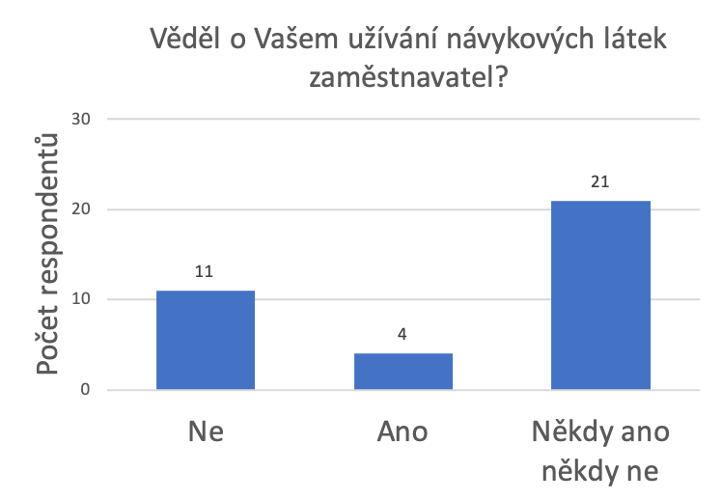

Graf 1

Z mého pohledu, pokud jde firmě o péči o zaměstnance, je přínosné, aby firma i s tímto tématem uměla pracovat. Osobní zkušenosti a školní praxe, která už může být mnoho let stará, nenahradí kvalitní a aktuální školení na toto téma. Zmírnila by se tak propast mezi dvěma extrémy, kdy jeden zaměstnanec dostane rovnou výpověď a nad druhým se zavřou oči. Což může vést k tomu, jak uvádí Kohoutová (2013) že podřízený dostane výpověď po dlouhé době, kdy jen “leží na stole a neví, co se sebou”. I když se zaměstnavatel snažil zaměstnanci pomoci např.: dát mu dovolenou. Zaměstnanec pak zpětně může hodnotit tento postup jako neprofesionální ze strany zaměstnavatele (Kohoutová, 2013 s. 48). Ani v jednom případě se tak s člověkem nepracuje.

V praxi se vedoucí pracovníci a personalisté o nebezpečnosti užívání návykových látek na pracovišti dozvídají ve školení BOZP, jak zmiňují respondenti R6 a R9, je však otázkou, jak jsou školení BOZP v praxi uskutečněná a nakolik jsou přínosná pro samotného pracovníka, jak zmiňuje respondentka R2. Lysková (2020) ve své diplomové práci, vytvářela SWOT analýzu na periodické školení BOZP. Zjistila následující: “*Mezi slabé stránky současného periodického školení BOZP patří fakt, že se jedná pouze o ústní výklad, který se často skládá z citování znění předpisů. Školené osoby mají problém udržet pozornost a vnímat obsah školení kvůli monotónnosti školitele*” (Lysková, 2020 s. 56).

“Nezáživnost” školení zmiňuje i respondentka R2. Jako důvod, proč pro zaměstnance mohlo být školení BOZP nezajímavé, může být i to, že se jednalo pouze o ústní výklad, ze kterého si zaměstnanci “odnesou” maximálně 10% uváděných informací. Výzkumy zapamatování a učení dokazují, že si zapamatujeme:

* 10% z toho, co slyšíme (pasivní učení),
* 15% z toho, co vidíme (pasivní učení),
* 20% z toho, co současně vidíme i slyšíme (pasivní učení),
* 40% z toho, o čem diskutujeme (aktivní učení),
* 80% z toho, co přímo zažijeme nebo děláme (aktivní učení),
* 90% z toho, co se pokoušíme naučit druhé (aktivní učení) (Hanuš & Chytilová, 2009).

Na základě výše uvedeného by firemní vzdělávání mělo obsahovat co největší část aktivního učení. V tomto směru bude probíhat i mnou navrhované níže uvedené školení.

Z důvodu rozdílné výchozí pozice, kterou mají vedoucí pracovníci a personalisté se zaměstnancem, který je pod vlivem návykové látky na pracovišti, je potřeba ke vzdělávání přistupovat odlišně, přesto v některých bodech bude společné. S ohledem na zjištění v mé diplomové práci proto navrhuji následující oblasti dalšího vzdělání:

Společné pro personalisty i vedoucí:

* všeobecné povědomí o návykových látkách,
  + jaké jsou projevy návykových látek,
  + jaká je první pomoc při užití návykové látky,
* jak rozeznat rizikové osoby,
* jak rozeznat, jestli je zaměstnanec jednorázový uživatel návykové látky nebo zda je pravidelným uživatelem návykové látky,
* jak mluvit se zaměstnancem užívajícím návykové látky,
  + během užití,
  + jak následně probrat proběhlou situaci,
  + jak nabídnout pomocnou ruku,
* krizová intervence v případě užití návykové látky zaměstnancem,
* zhodnotit rizika BOZP (bezpečnosti práce),
* práce s kolektivem, kde se vyskytuje uživatel návykové látky.
* Kdy mám najít náhradu?
* Kdo přebírá zodpovědnost?

Pro personalistu:

* rozlišení prevence v oblasti užívání návykových látek na primární, sekundární a terciální,
* přehled o základních službách, které se věnují uživatelům návykových látek,
* možnosti léčby atp.,
* přehled o základních službách pomoci rodinám uživatelů návykových látek,
* jak zaměstnance motivovat, aby užíval mimo pracovní dobu a v práci fungoval.

Pro vedoucího:

* Jak pozná, že právě teď zaměstnanec užil návykovou látku?
* Co s ním návyková látka udělá, můžu ho ještě nechat v provozu? Když mi na rovinu přizná, že návykovou látku požil? Můžu dotyčného člověka přesunout na jinou práci nebo mám poslat domů.
* Užívá návykovou látku pravidelně a je na ni zvyklý?
* Harm Reduction (snižování škod) přístup v pracovní době.
* Důležitost užití a rizika různých testerů - alkohol tester, test na drogy atp.

Je potřeba rozlišit o jak vysoce postaveného vedoucího se bude jednat. Například, ve výrobním podniku, může být mistrem člověk s vyučením, který sice rozumí výrobě, soustružení atp., ale nemá žádné personalistické nebo jiné vhodné vzdělání. U těchto vedoucích by bylo, dle mého názoru, vhodné doplnit částečně personalistické vzdělání, či vzdělání v oblasti vedení zaměstnanců.

Jak uvádím výše tři respondenti neměli sepsanou žádnou směrnici, kterou by využili při podezření na požití na návykové látky zaměstnancem. Pro takové případy by bylo vhodné, aby školení obsahovalo části, které by se věnovaly vnitřním předpisům k problematice návykových látek na pracovišti.

Myslím si, že pokud poskytneme personalistům a vedoucím v této oblasti další vzdělávání, budou umět lépe rozpoznat projevy návykových látek u svých zaměstnanců a předejdou tak případným větším problémům. Zároveň půjde o prevenci pracovních úrazů, případně i smrti na pracovišti, jak vyplynulo z rozhovorů i s tím se respondenti setkali. Pokud personalista nebo vedoucí bude umět rozpoznat projevy návykové látky u zaměstnance, který ji užívá, může včas zakročit a zamezit případným škodám na zdraví, či majetku. Ideální by bylo, aby s problematikou byli seznámeni i řadoví zaměstnanci, nejen vedoucí a personalisté, protože mohou příznaky zachytit rychleji, jelikož jsou se spolupracovníkem v kontaktu.

Někdy může samotná náročnost a tlak v práci vést k užívání návykových látek. Na stránkách BOZP se uvádí, že když se zaměstnanec cítí být zaplaven prací, může dojít ke ztrátě důvěry, zlobě, podráždění nebo dokonce k uzavření či samotářství. Mezi další příznaky nadměrného stresu při práci patří náklonnost k alkoholu a drogám (*Stres na pracovišti. Řízení pracovního stresu a psychosociálních rizik*, 2019). Zaměstnanci mohou k alkoholu a ostatním návykovým látkám sahat pro uklidnění. Otevírá to otázku spíše sociologického charakteru - jaké klima a jaká atmosféra panuje na pracovištích v České republice?

Je možné, že povědomí vedoucích pracovníků a personalistů o tom, že tlak a náročnost práce může vést k užívání návykových látek, povede ke změně jejich chování. Například nebudou na zaměstnance tak nároční, což by mohlo snížit riziko užívání návykových látek a s tím související počet zaměstnanců pod vlivem návykové látky v pracovní době.

Firmy, které budou své zaměstnance vzdělávat v důležitosti péče o své podřízené a v oblasti zneužívání návykových látek, se mohou dostat ze začarovaného kruhu. Jejich zaměstnanci budou spokojenější a budou mít možná nižší potřebu užívat návykové látky. Na druhou stranu, pokud už se někdo takový objeví, budou schopni ho na základě varovných příznaků lépe podchytit a včas s tím začít pracovat. Ze začarovaného kruhu by se mohl dostat i samotný zaměstnanec, který může nastoupit na cestu normálního života, pokud mu firma za určitých podmínek vyjde vstříc a nedá mu hned výpověď. Přitom by někdy stačilo, kdyby zaměstnavatel dal zaměstnanci odkaz (letáček) na službu obsahující základní informace o poskytované službě. Pak už záleží jen na zaměstnanci, zda informace z letáčku využije. Tuto zkušenost má nájemný manažer respondent R10 z Všeobecné fakultní nemocnice v Praze.

*R10: Já tady jsem kvůli vysokýmu cholesterolu a to víš, že jako hned první co jde: kouříte? užíváte drogy? alkohol? Snižte alkohol jak? Šup leták! (...) je, poměrně jednoduchej krok, ale tomu člověku můžete hodně pomoct…*

Jestliže jsem ve svém výzkumu zjistil, že respondenti mají mnohdy nízké znalosti o návykových látkách, zajímalo by mě, jak by reagovali na zaměstnance zapojeného do legálního substitučního programu. Zda by zaměstnavatel dovolil zaměstnanci časovou úlevu, kterou může zaměstnanec potřebovat pro výdej substituční látky nebo zda zaměstnance rovnou odsoudí jako uživatele návykové látky. Případně, jak rozpozná, zda člověk užívá substituční látku nelegálně nebo nelegálně. Bude zaměstnavatel chtít zdravotní potvrzení a může takové potvrzení vyžadovat? Má oporu v předpisech pro odmítnutí takového potencionálního zaměstnance, aniž by zaměstnavatele mohl někdo obvinit z diskriminace? Toto téma navrhuji pro zpracování samostatné diplomové práce.

# Závěr

Hlavním cílem diplomové práce bylo: “Zjistit, zda se vedoucí pracovníci/manažeři a personalisté setkávají ve své praxi s lidmi pod vlivem návykové látky v pracovní době. Pokud ano, jak na ně reagují a v čem případně tito pracovníci potřebují dále vzdělávat”.

Rozhovory s vybranými vedoucími pracovníky a personalisty ukázaly, že se s uživateli návykových látek ve své praxi setkávají (viz kapitolu xx). Za okolností, že by byl pracovník rychle nahraditelný, dostal by výpověď, ale situace na trhu práce je taková, že vedoucí a personalisté jsou vnějšími okolnostmi nuceni si problémové zaměstnance mnohdy ponechat z důvodu nízké nezaměstnanosti. V případě, že by zaměstnance propustili, firma neumí za problematického zaměstnance rychle získat rovnocennou náhradu. Následně by museli řešit, jak zajistit provoz. Stává se tak, že vedoucí pracovník nebo personalista přistoupil k řešení situace tolerantně.

U respondentů jsem zaznamenal, že vedoucí osoba a personalista byly dvě osoby. V jednom případě R5, to byl jeden pracovník, ale přesto tento pracovník rozlišoval při řešení obě pracovní pozice. Respondent R10 byl nájemný manažer a s problematikou návykových látek se setkával velmi často. Rozhovory jasně potvrdily odlišné postavení vedoucího pracovníka a personalisty při řešení užití návykové látky na pracovišti. Zatímco vedoucí musí řešit situaci, aby zajistil provoz. Personalista se zabývá pracovně právním problémem dané situace dotýkající se pracovníka.

U tří respondentů bylo zjištěno, že neměli žádný vnitřní předpis, který by řešil, jak mají zaměstnanci postupovat v případě, že jim do firmy přijde zaměstnanec pod vlivem návykové látky nebo užije návykovou látku v pracovní době. Ostatní respondenti směrnice v rozhovorech zmínili jen obecně.

V období, kdy jsem vedl výzkum, probíhala v České republice pandemie Covid-19. I přes prognózy, že se bude nezaměstnanost zvyšovat, je podle dosavadních průzkumů, Česko premiantem v nezaměstnanosti (Holub, 2020). Možnost rychle získat rychle náhradu za problematického zaměstnance ve firmě, se tak v dohledné době nerýsuje.

Z výsledků vyplývá, že povědomí personalistů a vedoucích pracovníkůo návykových látkách je převážně na nízké úrovni. Vzniká zde prostor pro další vzdělávání personalistů i vedoucích v této oblasti. Přitom je třeba přihlédnout k tomu, že vedoucí pracovníci i personalisté mají rozdílnou startovací pozici a jejich potřeba dalšího vzdělávání v oblasti užívání návykových látek v pracovní době u zaměstnanců bude částečně rozdílná. (viz kapitola xx)

Ideálem by bylo, aby na školeních získali vedoucí pracovníci a personalisté, takové informace, které by jim ve firmě pomohly v koordinaci při řešení těchto problémů a uměli je zavést do praxe. V diskusi mé práce jsem připravil osnovu školení, které vyplývá z výsledků mého šetření.

Bylo by žádoucí, aby takové školení obsahovalo také část, která by se věnovala vnitřnímu předpisu k problematice návykových látek na pracovišti. Ze školení by si odnesli přehled informací, které by směrnice měla obsahovat. Informace by byly základem pro zpracování směrnice v jejich firmě.

Vedoucím a personalistům by mohly pomoci neziskové organizace zabývající se uživateli návykových látek, které by distribuovaly podle povahy pracoviště vhodně své propagační letáky, případně by pro ně pořádaly besedy a školení.

# Použité zdroje

## Monografie

Baštecká, B., & Goldmann, P. (2001). *Základy klinické psychologie*. Portál.

Bartoňková, H. (2010). *Firemní vzdělávání*. Grada.

Bláha, J. (2013). *Pokročilé řízení lidských zdrojů*. Edika.

Boreham, N. C., Samurçay, R., & Fischer, M. (2002). *Work process knowledge*. Routledge.

Dvořáková, Z. (2012). *Řízení lidských zdrojů*. C.H. Beck.

Fialová, H., & Fiala, J. (2006). *Malý ekonomický slovník s výkladem pojmů v češtině a v angličtině*. A plus.

Fischer, S., & Škoda, J. (2014). *Sociální patologie: závažné sociálně patologické jevy, příčiny, prevence, možnosti řešení* (2., rozš. a aktualiz. vyd). Grada.

Gruber, J., Kyrianová, H., & Fonville, A. (2016). *Kvalitativní diagnostika v oblasti lidských zdrojů*. Grada.

Gulová, L., & Šíp, R. (2013). *Výzkumné metody v pedagogické praxi*. Grada.

Hanuš, R., & Chytilová, L. (2009). *Zážitkově pedagogické učení*. Grada.

Hartnoll, R. (1997). *Příručka k provádění výběru metodou sněhové koule: Snowball Sampling*. RADA VLÁDY PRO KOORDINACI PROTIDROGOVÉ POLITIKY.

Hendl, J. (2005). Kvalitativní výzkum: základní metody a aplikace. Praha: Portál.

Horváthová, P., Bláha, J., & Čopíková, A. (2016). *Řízení lidských zdrojů: nové trendy*. Management Press.

Janečková, H. (1997). *Sociologie medicíny v kontextu veřejného zdravotnictví*. škola veřejného zdravotnictví IPVZ Praha.

Kalina, K. (2015). Klinická adiktologie. (Vydání 1., 696 stran) Praha: Grada Publishing.

Kalina, K. (2001). *Mezioborový glosář pojmů z oblasti drog a drogových závislostí*. Úřad vlády České republiky.

Kohoutová, J. (2013). *Problematika alkoholismu ve vztahu k pracovnímu životu* [bakalářská práce]. UNIVERZITA KARLOVA V PRAZE FILOZOFICKÁ FAKULTA.

Koubek, J. (2015). *Řízení lidských zdrojů: základy moderní personalistiky* (5., rozš. a dopl. vyd). Management Press.

Lysková, P. (2020). *Metody a nástroje pro efektivní školení BOZP v podniku* [diplomové práce]. Vysoká škola báňská - Technická univerzita Ostrava.

Miller, L. (2009). *Jak zvládat a řídit problémové zaměstnance*. Grada.

MRAVČÍK, V., CHOMYNOVÁ, P., GROHMANNOVÁ, K., JANÍKOVÁ, B., ČERNÍKOVÁ, T., ROUS, Z., TION LEŠTINOVÁ, Z., NECHANSKÁ, B., CIBULKA, J., FIDESOVÁ, H., VOPRAVIL, J. 2019. Výroční zpráva o stavu ve věcech drog v České republice v roce 2018 [Annual Report on Drug Situation 2018 – Czech Republic] MRAVČÍK, V. (Ed.). Praha: Úřad vlády České republiky.

Mužík, J., & Krpálek, P. (2017). *Lidské zdroje a personální management* (Vydání I). Academia.

Mužík, J. (2011). *Řízení vzdělávacího procesu: andragogická didaktika*. Wolters Kluwer Česká republika.

*Národní strategie prevence a snižování škod spojených se závislostním chováním 2019-2027*. (2019). Úřad vlády České republiky.

Paul M, R., & BLUM, T. C. (2002). The workplace and Alcohol Problem Prevention. *Alcohol Research And Health*, *26*(1), 49-57.

Plamínek, J. (2014). *Vzdělávání dospělých: průvodce pro lektory, účastníky a zadavatele* (2., rozš. vyd). Grada.

Pokorný, V., Tomko, A., & Telcová, J. (2003). *Prevence sociálně patologických jevů: manuál praxe* (Vyd. 3., rozš). Ústav psychologického poradenství a diagnostiky.

Průcha, J. (2014). *Andragogický výzkum*. Grada.

Reichel, J. (2009). Kapitoly metodologie sociálních výzkumů. Grada.

Sedláková, R. (2014). Výzkum médií: nejužívanější metody a techniky. Praha: Grada.

Strauss, A. L., & Corbin, J. (1999). Základy kvalitativního výzkumu: postupy a techniky metody zakotvené teorie. Brno: Sdružení Podané ruce.

Šikýř, M. (2016). *Personalistika pro manažery a personalisty* (2., aktualizované a doplněné vydání). Grada.

Švábová, K., & Nešpor, K. (2015). *Vybrané kapitoly z pracovního lékařství: Návykové látky a pracovní prostředí*. Institut postgraduálního vzdělávání ve zdravotnictví.

Váchal, J., & Vochozka, M. (2013). *Podnikové řízení*. Grada.

Veteška, J. (2016). *Přehled andragogiky: úvod do studia vzdělávání a učení se dospělých*. Portál.

Walker, I. (2013). *Výzkumné metody a statistika*. Grada.

## Zákony

Nařízení vlády: Nařízení vlády o způsobu evidence úrazů, hlášení a zasílání záznamu o úrazu č.201, 2010 § (2010). Úřad vlády České republiky. <https://www.zakonyprolidi.cz/cs/2010-201>

Návyková látka § 130: trestní zákoník č. 40, 2009 § (2009). Parlament České republiky. <https://www.zakonyprolidi.cz/cs/2009-40>

Trestní zákoník: Zákon č. 40, 2009 § (2009). Parlament České republiky. <https://www.zakonyprolidi.cz/cs/2009-40>

Zákoník práce: Zákon č. 262, 2006 § (2006). Parlament České republiky. <https://www.zakonyprolidi.cz/cs/2006-262>

Zákon o návykových látkách a o změně některých dalších zákonů: Zákon č. 167, 1998 § (1998). Parlament České republiky. <https://www.zakonyprolidi.cz/cs/1998-167>

Zákon o zaměstnanosti: Zákon č. 435, 2004 § (2004). Parlament České republiky. <https://www.zakonyprolidi.cz/cs/2004-435>

Zákon č. 379/2005 Sb.: Zákon o opatřeních k ochraně před škodami působenými tabákovými výrobky, alkoholem a jinými návykovými látkami a o změně souvisejících zákonů, 1. § (2005). Parlament České republiky:. <https://www.zakonyprolidi.cz/cs/2005-379>

## Internetové zdroje

Ames, G. M., & Bennett, J. B. (2011). Prevention Interventions of Alcohol Problems in the Workplace: A Review and Guiding Framework. *The Journal Of The National*

*Co je BOZP? Definice, cíle, legislativa a principy*. (2015). Retrieved October 30, 2020, from <https://www.bozp.cz/aktuality/co-je-bozp/>

ČTK. (2018). *Kvůli pití alkoholu přijde stát ročně o 59 miliard, spočetli znalci a radí zvýšit daň*. Aktualne.cz. Retrieved November 26, 2020, from <https://zpravy.aktualne.cz/domaci/znalci-chteji-vyssi-dane-na-alkohol-kvuli-piti-stat-vyda-des/r~4da09658fc8c11e8bf040cc47ab5f122/?redirected=1544618589&fbclid=IwAR2o23RfkqoOvR3lPm78muEvn71y-y3sLaX6FawrFOzliD1_iGlWfD_Tz_c>

Health and safety training: A brief guide. (2012). *Health And Safety Training*, (First published 11/12), 1-6. <https://www.hse.gov.uk/pubns/indg345.pdf>

Holub, P. (2020). *Češi zůstávají zázračně imunní proti covidu, pokud jde o práci*. Seznamzprávy. Retrieved November 28, 2020, from <https://www.seznamzpravy.cz/clanek/cesi-zustavaji-zazracne-imunni-proti-covidu-pokud-jde-o-praci-128789#dop_ab_variant=0&dop_req_id=ElWTIq2pNJG-202011091910&dop_source_zone_name=zpravy.sznhp.box&source=hp&seq_no=1&utm_campaign=&utm_medium=z-boxiku&utm_source=www.seznam.cz>

Hovorková, K. (2019). *Firmy stále častěji tolerují zdrogované a opilé zaměstnance. Bojí se jim dát výpověď*. Aktualne.cz. Retrieved November 24, 2020, from <https://zpravy.aktualne.cz/ekonomika/problem-vycerpaneho-trhu-prace-alkohol-a-drogy-se-u-zamestna/r~e9ba89a05d2011e9ad610cc47ab5f122/>

*Jak alkohol a drogy ovlivňují pracovní výkon? A je vaše pracoviště opravdu střízlivé?*. (2017). Bezpecnostprace.info. Retrieved November 26, 2020, from <https://www.bezpecnostprace.info/pracovni-urazy/jak-alkohol-drogy-ovlivnuji-pracovni-vykon/>

*Kontroly na alkohol a jiné návykové látky na pracovištích*. (2019). Zsbozp. Retrieved November 05, 2020, from <https://zsbozp.vubp.cz/bozp-obecne/659-kontroly-na-alkohol-a-jine-navykove-latky-na-pracovistich>

Nešpor, K. (2012). *Prevence problémů působených alkoholem v pracovním prostředí je naléhavý problém*. Retrieved November 28, 2020, from <http://www.drnespor.eu/addictcz.html>

POKYN OBECNÉ POVAHY: o stanovení hodnot jiných návykových látek než alkoholu, při jejichž dosažení se osoba nachází ve stavu vylučujícím způsobilost vykonávat zaměstnání nebo jinou činnost ve smyslu § 274 odst. 1 trestního zákoníku, 1. § (2019). Nejvyšší státní zastupitelství. <https://verejnazaloba.cz/wp-content/uploads/2020/01/POP_5-2018.pdf>

*Problematika drog na pracovišti*. (2019). Retrieved October 27, 2020, from <http://www.sanek.cz/wp-content/uploads/2019/06/problematika-drog-na-pracovisti-ondrej-sklenar-magdalena-o.p.s.pdf>

*Propouštění kvůli alkoholu je stále častější. Někdy stačí málo*. (2012). Tyden.cz. Retrieved November 26, 2020, from <https://www.tyden.cz/rubriky/zdravi/vztahy/propousteni-kvuli-alkoholu-je-stale-castejsi-nekdy-staci-malo_228065.html?showTab=nejctenejsi-3>

*Příloha ke zprávě o pracovní úrazovosti v ČR v roce 2019 – rozšiřující a doplňující analytická studie*. (2020). Bozpinfo. Retrieved November 07, 2020, from <https://www.bozpinfo.cz/pracovni-urazovost-v-ceske-republice-v-roce-2019>

*REST SPACES AT WORK*. (2017). Retrieved October 31, 2020, from <https://www.unicornenlight.com/rest-spaces-at-work/>

*Slovník pojmů z oblasti BOZP a PO*. (2020). Bezpečnost Práce. Retrieved October 28, 2020, from <https://www.bozp.cz/slovnik-pojmu/kniha-urazu/>

*Stres na pracovišti. Řízení pracovního stresu a psychosociálních rizik*. (2019). Bozp.cz. Retrieved November 24, 2020, from <https://www.bozp.cz/aktuality/stres-na-pracovisti/>

*The New Hierarchy of Needs — Maslow’s lost apex*. (2018). Medium. Retrieved October 29, 2020, from <https://medium.com/coachilla-hq/the-new-hierarchy-of-needs-maslows-lost-apex-5e51031ce3fb>

# Přílohy

## Celý dotazník

Dobrý den,

jsem studentem navazujícího magisterského studia Andragogika na Filozofické fakultě Univerzity Palackého v Olomouci. Zpracovávám diplomovou práci na téma: Možnosti a limity andragogické intervence u zaměstnanců zneužívajících návykové látky.

Cílem mé diplomové práce je zjistit, jak vedoucí pracovníci/manažeři/personalisti reagují na zaměstnance pod vlivem návykové látky v pracovní době. Analýza výsledků z tohoto dotazníku mi pomůže zacílit mou diplomovou práci na pracovní pozice, kde se mohou objevovat lidé zneužívající návykové látky. Pracovní pozice, které vyplynou z dotazníku mi pomohou oslovit firmy, které tyto pracovní pozice na trhu práce nabízejí.

Účast na dotazníku je zcela dobrovolná. Dotazník je plně anonymní a poslouží pouze k účelům mé diplomové práce. Vyplněním dotazníku se zdržíte nejdéle 10 minut.

Předem děkuji za Váš čas.

Jan Plaček

1. Pohlaví:

* muž,
* žena.

2. Věk (vypište):

3. Délka drogové kariéry:

* 0 – 1 rok,
* 1 – 5 let,
* 6 – 10 let,
* 11 – 15 let,
* 15 – 20 let,
* 20 a více let.

4. Jakou návykovou látku jste užíval (možnost zaškrtnout více látek):

1. alkohol

2. heroin

3. buprenorfin - zneužívaný (non lege artis, bez indikace lékařem)

4. buprenorfin - indikace lékařem

5. metadon - zneužívaný (non lege artis, bez indikace lékařem)

6. metadon - indikace lékařem

7. jiné opiáty (opium, morfium, fentanyl, tramadol etc.)

8. pervitin

9. kokain/crack

10. kanabinoidy

11. extáze

12. halucinogeny

13. těkavé látky

14. jiná základní droga: _______________

5. Pracoval/a jste, když jste užíval/a návykovou látku?

* ano
* ne

Zde by skončil dotazník pro ty kdo odpoví na přechozí otázku ne – kdo odpoví ano dotazník pokračuje:

6. Jaký druh pracovní smlouvy jste měl/a se zaměstnavatelem uzavřený:

* DPP,
* DPČ,
* HPP nebo zkrácený úvazek,
* OSVČ,
* práce na černo.

7. Pracoval/a jste v práci pod vlivem návykové látky?

* ano,
* ne.

Zde by skončil dotazník pro ty, kteří by odpověděli na předchozí otázku ne – kdo odpoví ano dotazník pokračuje:

8. Na jaké/ých pozici/ích jste pracoval/a pod vlivem návykové látky? (vypište)

9. Jak dlouho jste na dané/ých pozici/ích pracoval/a? (vypište)

10. Věděl o Vašem užívání návykových látek zaměstnavatel?

* ano,
* ne,
* někdy ano někdy ne.

11. Pokud jste odpověděl/a na předchozí otázku ano, anebo někdy ano někdy ne - Co se dělo, když na Vaše užívání návykových látek přišel zaměstnavatel? (vypište)

Děkuji, za vyplnění dotazníku. Pokud máte jakékoliv připomínky můžete mě kontaktovat na e-mailové adrese: [janplacek@seznam.cz](mailto:janplacek@seznam.cz)

## Nepoužitá data z dotazníkového šetření

otázka číslo 1:

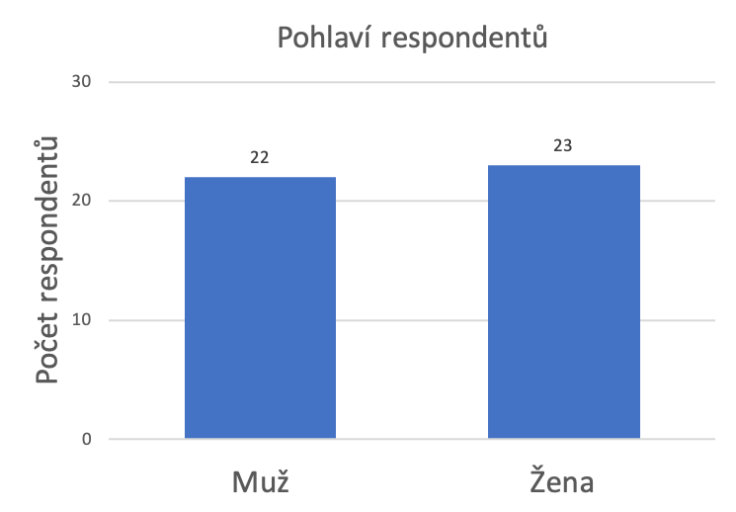

Graf 2

V grafu můžeme zjistit, že počet respondentů mužského pohlaví byl téměř totožný s početem respondentů ženského pohlaví. Mužů odpovědělo 22, žen 23.

Otázka číslo 2:

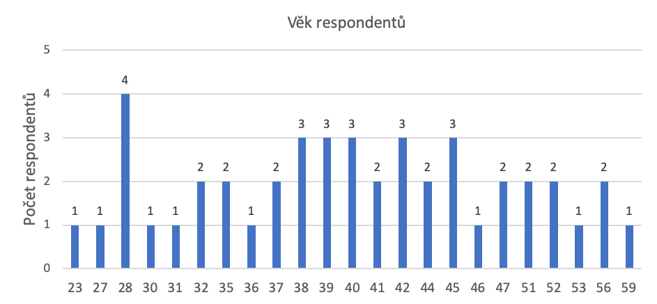

Graf 3

Z grafu vyplývá, že nejmladšímu respondentovi bylo 23 let, nejstaršímu pak 59 let. Průměrný věk respondentů byl 40,42 roku.

Otázka číslo 3:

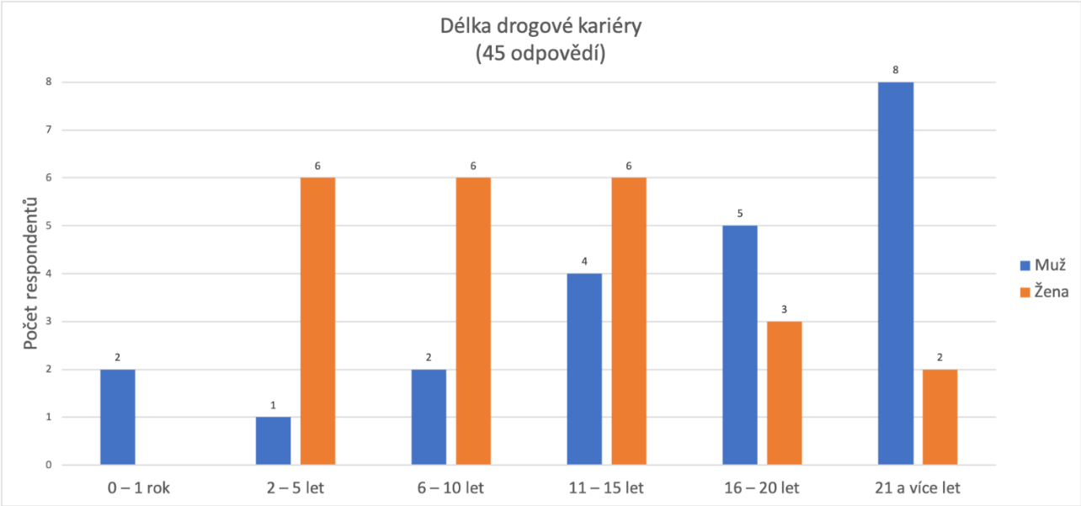

Graf 4

Délka drogové kariéry byla mezi respondenty rozmanitá, zatímco u mužů převažovala drogová kariéra delší než 11 let a nejčastěji volili možnost nad 21 a více let, u žen byla nejčastější délka drogové kariéry do 15 let.

Otázka č.4:

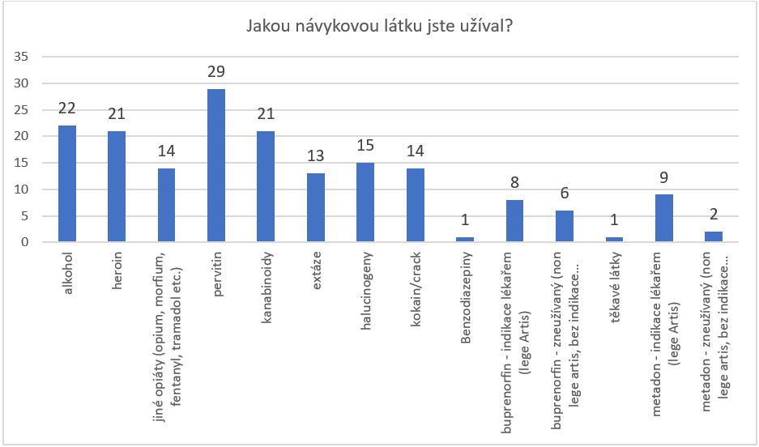

Graf 5

U této otázky měli respondenti možnost zatrhnout více možností, proto celkový počet odpovědí neodpovídá počtu respondentů. Návykové látky jsou seřazeny podle toho jak respondenti odpověděli, jakou návykovou látku nejčastěji užívali.

Nejvíce používané návykové látky u respondentů:

* Na pomyslném prvním místě se umístil pervitin 29 respondentů.
* Na druhém místě byl alkohol s 22 respondenty.
* Na třetím místě pak skončil: heroin a kanabinoidy, které respondenti shodně označili ve 21 případech.

Otázka č.6

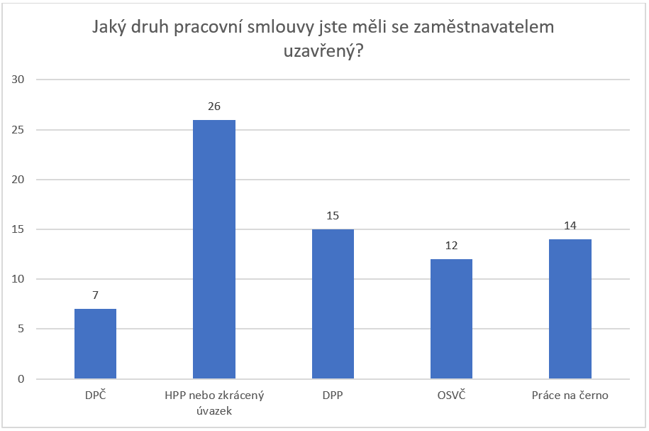

Graf 6

U této otázky měli respondenti možnost zatrhnout více možností, proto celkový počet odpovědí neodpovídá počtu respondentů.

Nejvíce – tedy dvacet šest respondentů mělo se zaměstnavatelem uzavřenou smlouvu na hlavní pracovní poměr, nebo zkrácený úvazek. Patnáct respondentů pracovalo na dohodu o provedení práce, čtrnáct respondentů pracovalo „na černo“. Dvanáct respondentů pracovalo jako osoba samostatně výdělečně činná a sedm respondentů pracovalo na dohodu o pracovní činnosti.

Otázka č. 9

Devátá otázka dotazníku byla: Jak dlouho jste na dané/ých pozici/ích pracoval/a? zde měli respondenti vypsat délku pracovních zkušeností. Tato otázka byla otevřená. Někteří respondenti detailně vypsali jednotlivé pracovní pozice a k nim připsali délku jejich působení na dané pozici. U této otázky celkem 65 odpovědí.

|  |  |
| --- | --- |
| **odpovědi** | **celkový počet odpovědí** |
| do jednoho roku | 8 |
| 1-2 let | 22 |
| 3-5 let | 15 |
| 6 - 10 let | 7 |
| 11 a více let | 8 |
| Jiné | 5 |
| **celkem** | **65** |

Tabulka 4

Z tabulky je patrné že, nejčastěji trval pracovní poměr respondentů jeden až dva roky. Mezi odpovědi „jiné“ patřilo:

* Roky
* Řadu let
* Roky
* 1-8 let
* Různě

Otázka č.11

Poslední otázka dotazníku se byla: Co se dělo, když na Vaše užívání návykových látek přišel zaměstnavatel? Jak jsem psal víše na tuto otázku odpovídal pouze respondent, který u předešlé otázky odpověděli: „Ano“ nebo „Někdy ano někdy ne“. Na tuto otázku odpovědělo celkem 25 respondentů.

|  |  |
| --- | --- |
| **odpovědi** | **počet odpovědí** |
| výpověď | 10 |
| nic | 7 |
| zneužíval také | 5 |
| respektoval metadon | 2 |
| nevěděl | 2 |
| jiné | 6 |
| **Celkem** | **25** |

Tabulka 5

Mezi odpovědi jiné patřilo:

1. Jak kdy
2. podpora v léčbě, možnost nastoupit po léčbě zpět na pozici
3. dovolená na ten jeden den
4. finanční postih
5. ještě jedna šance
6. snažil uzpůsobit moji práci tak aby si myslel, že nebudu brát

## Informovaný souhlas k rozhovorům

Informovaný souhlas pro účastníka rozhovoru na téma „náhodného zaměstnávání lidí pod vlivem návykové látky v rámci pracovní doby.“

**Kdo jsem a co mám za úkol:**

Jsem studentem Univerzity Palackého v Olomouci, filozofické fakulty oboru Andragogika. V současné době zpracovávám diplomovou práci na téma: „Možnosti dalšího vzdělávání vedoucích a personalistů při práci s lidmi pod vlivem návykové látky.“

**Cílem rozhovoru je:**

“Dokreslit situaci na trhu práce z pohledu zaměstnavatele/personalisty. Zda se zaměstnavatel setkává s lidmi pod vlivem návykové látky na pracovišti. Jak na ně reaguje a v jakém směru by případně potřeboval další vzdělávání.”

**Výstupy, důvěrnost, dobrovolnost:**

Výstupem z těchto rozhovorů budou data, která použiji do praktická části diplomové práce. V případě Vašeho zájmu se svýsledky šetření můžete seznámit v mé diplomové práci, která bude zveřejněna v lednu 2021.

Rozhovor je anonymní. Data, která takto získám, budou považována za důvěrná a budou sloužit pouze účelům mé diplomové práce.

Spolupráce je dobrovolná a po celou dobu od ní můžete kdykoliv odstoupit.

**Stížnosti, dotazy, podněty:**

Budete-li mít jakékoliv stížnosti, další podněty či dotazy ohledně šetření, můžete se obrátit buď na mě, autora diplomové práce:

Jan Plaček e-mail: janplacek@seznam.cz

Případně na pracoviště, kde diplomová práce vzniká:

Univerzita Palackého v Olomouci filozofická fakulta obor Andragogika

Křížkovského 511/8, 771 47 Olomouc

Děkuji Vám za Váš čas a Vaši spolupráci

Jan Plaček

V ………………….. dne ………………..

Podpisem stvrzuji dobrovolnost spolupráce: ………...…………………

## Nepoužitá data z rozhovorů

* **Jaký postoj máte k uživatelům návykových látek?**

Tolerantní či dokonce lítostivý postoj k uživatelům návykových látek uvedli 3 respondenti. Negativní postoj uvedli 3 respondenti. Neutrální postoj uvedl jeden respondent. Ambivalentní postoj uvedl 1 respondent.

Tolerantní postoj:

R5: Hele, jako v zásadě je mi jich líto. Protože, protože vlastně jsem se s tim párkrát setkal u nás ve firmě.

R6: Já asi možná už i tim, co studuju. A ňákou tou praxí a zkušeností, tak, si myslim, že mám hodně tolerantní. A nikdy toho člověka neodsuzuju. Ba naopak se vlastně snažím vidět i to, co ho k tomu vedlo a vidět to i z jiného úhlu pohledu.

R8: No, já mám fáze, spíš nebo jsem mívala, samozřejmě nejdřív byla fáze já bych nikdy a jak můžou, pak byla fáze no dobrý, ale nechápu, že se z toho nechtějí dostat. Pak byla fáze, s věkem, to tak po dvou letech přešlo. Pak byla fáze ono to zas taková sranda není a teď je fáze spíš takový toho, že oni by možná i chtěli, nástroje na to jsou, ale když víte, že někoho od dvou let tahají po děcákách, nemá ani dodělanou základní školu. Nemá v zásadě žádný vzdělání a nikdy s ním nikdo jinak nemluvil než jak s pytlem brambor a IQ tím pádem, i kdyby ten člověk byl chytrej, ale prostě ty znalosti nemá.

Neutrální postroj:

R3: Já si myslím, můj postoj je takovej i kór z tý zkušenosti, že pokud to neohrožuje okolí a neovlivňuje to okolí, tak je to věc každýho samotnýho. Takže jako, pokud je to rozumný uživatel, tak je to jeho soukromá věc. Do toho jako mi nic není.

Negativní postoj:

R2: Za mě to byla jako zajímavá zkušenost proniknout do tohodle světa, spíš z pohledu toho jak to funguje. Jak ti lidi vůbec žijou, existujou, jak můžou fungovat a podobně (školní stáže)… Ale na druhou stranu kdybych tady měla vedle sebe někoho kdo je pod vlivem pervitinu, heroinu a já nevím čeho všeho jinýho, tak se nebudu cítit komfortně, protože pro mě jakoby, asi není kontakt s těmahle lidma, není komfortní zóna. Asi bych měla obavy sama o sebe. Měla bych obavy o něj. Nechtěla bych takovému člověku poskytovat první pomoc úplně...

R7: Co se týká alkoholu. Tak to mi nevadí, pokud to není nějak dost přehnaný, pokud to má nějakou tu určitou míru. Jako pokud člověk se umí nějak prostě hlídat, nějakou úroveň nepřekročí, tak v pohodě. Ale co se týká jako drog, co tak sleduju třeba éčka, koule, nevim co, tak k tomu mám odpor. K tomu jako já jsem si to nevyzkoušela, nechci si to vyzkoušet. Já obecně ty drogy nesnášim. Nebo nevim, prostě nemám ráda sjetý lidi. Kor, když to vidíte takhle na tom baru, podíváte se na ten parket a oni jsou tam vykroucený, vyhublý.

R9: já nejsem uživatelem návykových látek, takže já mám jako negativní postoj, já jako osoba.

T na R9: a to znamená co negativní postoj?

R9: že se mi to nelibí, ale nic s tím nedělám, protože je to věc každého. Takhle bych to řekla. Co já bych s tím dělala, když se bavím o soukromém životě, tak jako mě je to jedno každý si dělá co chce, ale mě se to nelíbí to je můj negativní postoj. Že se mi to nelibí, to je tak všechno, co s tím můžu udělat.

ambivaletní postoj

R4:No, já vůbec nevim, jakej postoj. Hmm já jsem se s tím nikdy nesetkal. Já jsem možná jednou, když mi bylo, nevím před 20 lety, jsem vyzkoušel trávu nebo něco a nikdy mě to nijak neoslovilo. A sem za to rád a nerozumím tomu. Na druhou stranu vlastně rozumim, protože kouřím, jsem kuřák a, což je taky návyková látka.“ No, ale je mi jich líto. Jó, oni maj svůj svět, oni jsou fajn. Jo, že jsou všichni, všichni, všichni, vyhulený nebo prostě to tak. Oni jsou v pohodě, ale možná ve svý komunitě, Tak tam jim je asi úplně nejlíp, jo. Já na ně nervy nemám.“

* **Setkáváte se s uživateli návykových látek na pracovišti? (nepočítám nikotin)**

Pouze jedna respondentka uvedla, že se v práci nesetkala ani s jedním zaměstnancem, který by užíval návykové látky. Zbylí respondenti se setkali nebo setkávají se zaměstnanci, kteří užívají návykové látky.

R1: Ano

R2: Jak jsem říkala, sporadicky, tady ten problém je, ale není to o tom, že bychom to řešili každý týden. Je to spíš nárazově. Znamená to, že když třeba nabíráme. Nabereme, bohužel, někoho, kdo nám to sem, bohužel, zavleče nebo dealuje nebo samozřejmě má to ve svém životním stylu….

R3: hele tím, že jsme byli gastro podnik s tím alkoholem tam přicházeli denně do styku a běžně, v tomhle tom provozu gastru ta míra toho alkoholismu je poměrně velká. Svádí to prostě k tý konzumaci kór, když je zdarma nebo maj přístup k tomu zboží. Tak řekněme já sám, za ty dva roky, co jsem tam byl. Jsem vyhodil 6 lidí. Šest lidí, který byli, ale za hranou.

Já na R3: a tím myslíš co?

R3: za hranou tím, že byli buď opilí na směnu anebo požívali alkohol v době anebo přišli pod vlivem omamných látek.

R4: „Jo, asi tady i jako jsem se setkal, setkávám se hm. Já si tedy myslím, že v kuchyni nemám nikoho kdo je hulič nebo to. Ale myslím si, že na place se určitě ty mladí lidi, určitě najdou, který, který to maj jednodušší teď tím, že si daj to brko. A je jim všechno jedno v uvozovkách.

R5: Hele, čoveče, tohleto, byl tenhleten případ (smrt). V podstatě eee, nemám, jako nevim, aktuálně nevim, nevim vo nikom. Kdo by u nás třeba něco takovýho bral.

R6: Měli jsme tady několik případů.

R7: Ne, ne, jako já nevim, jestli do toho počítáte trávu, asi

Já: No, jasně.

R7: No, tak to vím, že ten jeden z „debarasu“, ten jí hulí, jinak o ničem nevím.

R8: říkám statisticky jsme byli na čtyřech případech.

R9: ehmmm, co je to návyková látka si definujme.

Já: jasně: nepočítám tam nikotin, ale ať už alkohol, léky, které se užívají nad míru,

R9: ne ne, nic co by bylo nad míru, s tím se nesetkávám na pracovišti.

* **Jak často se setkáváte se s uživateli návykových látek na pracovišti?**

V zásadě se všichni respondenti shodli na tom, že mají zaměstnance, kteří užívají návykové látky. Frekvence, s jakou danou problematiku řeší, je od jednoho ojedinělého případu až po denní bázi.

R1: Ehm, tak já nevím, že to řeší asi pořád lidi a personalisti to asi taky řeší pořád. Záleží na velikosti té firmy.

R2: Samozřejmně i jako HR manager tyhle věci tady řešíme a musíme řešit. Často se stává že tady, ne často, ale stává se někdy, že něco takového tady řešíme (…) spíš s tím alkoholem, když to tak řeknu, jo, když se teď budeme bavit o tom, že alkohol, prostě považujem za nějakou, prostě, za měkčí drogu například. Tak ten alkohol tady bývá (...) jako záchyt těch tvrdých drog to je vopravdu maximálně jednou do roka (...) ale jak říkám my tady, když tady řešíme, tak je to maximálně prostě spíš ten alkohol. Jó ani ne ta marihuana jako ten alkohol.

R3: Na denní bázi, třeba alkohol a cigarety, úplně běžně. Jako ty lidi ty lidi to prostě potřebovali. Tam jako v tom gastru, je to jako tak běžný, že naopak je problém potkat někoho kdo třeba nepije jako pravidelně.

Já na R3: Fakt? Jakože tam lidi mají závislost na alkoholismu.

R3: No jasně, úplně běžně. Nejsou to takový ty uživatele, který by potřebovali se dennodenně se zmatlat do němoty, ale kterej si dennodenně ten alkohol ten alkohol daj. Každej den, pravidelný uživatelé. Jo, ale pak jsou tam týpci, který potřebujou ty resety a potřebují se prostě zlejt každej den. No a pak jsou uživatelé, třeba co my jsme měli toho kokainu, který to prostě potřebují pro ten výkon.

R4:To asi jako nejde říct, jak často, nó, buďto tady někdo je, kterej to užívá a do tý práce chodí a já s ním musím bejt v kontaktu, ale není jich tady moc. Jestli jich tady je jeden, možná dva. Nebo to možná na zbytku nepoznám.

R5: Promile, hele, to jestli může bejt u jednoho jediného člověka a mnohdy ani ne. Fakticky je jako naprostý minimum.

R6: Tak vůbec to podezření na to, že je někdo pod vlivem. Nebo že už to řešíme, že někdo přišel jakoby, teda, tak to byly tady ty tři záležitosti o kterých vím.

R7: Když to přeženu, jednou za měsíc, že jako takhle, dřív to bejvávalo, jako za bývalýho provozáka, jelikož všichni bydleli kousek odsuď, takže tady jako se chlastalo ve velkým vždycky. Ale teď teda, jako, se tady někdo takhle kecne tak jednou za měsíc, že ráno řídit nemůže, jasně, ale není to takový jako, že by to překročilo tu hranici.

Já na R7: Ehm takový to běžný, jako dám si s tebou panáka, protože potřebuju srovnat tu hranici, počítáte do toho měsíce nebo to je častější?

R7: Ne, jako myslím v tom jednom měsíci, že se stane, že někdo se jako vopije, ale zvládá tu práci s tím, že když se budem bavit vo tom, že podle mě každou směnu, každou tu noční směnu si toho panáka dáme všichni.

R8: Tak helejťe se statisticky to tak jednou za rok se něco vyklube. Jednou to bylo kombinace uklidňujících a tišících léků, pak člověk říkal co jsi si to šlehl, jenomže místo jednoho prášku si vzali tři prostě, protože, když já se furt jako klepu.

R9: Já jsem jako, když vezmu praxi šesti let (bývalá práce) a odsuneme se od toho tady. Tak já si myslím, že třeba jednou jako.

* **Jakou cestou se to o tom dozvíte?**

Respondenti odpovídali, že o užívání návykových látek zaměstnanci se dozvídají od ostatních zaměstnanců (4 případy), od vedoucích (4 případy), viděl to sám (3 případy), případně “se něco posere” (2 případy). Celkově je případů více než respondentů, protože někteří respondenti uváděli více variant. Například sami viděli, že se něco děje a současně je upozornil spolupracovník užívajícího návykovou látku.

R1: Tak jsou interní tamtamy

Já na R1: Interní tamtamy

R1: To ti řeknou, poslední bylo, že když, už, nějaká nasraná staniční zvedla telefon a řekla hele tahle kráva…

R2: Myslím si, že je to právě opravdu asi tím, jak jsou tady ti lidi nastavení a většinou se prostě odhalí mezi sebou. To znamená, někdo poukáže na někoho, kdo úplně se buď nechová dobře, nejedná dobře anebo naopak někde něco zahlídl.

Já na R2: Aha, že vlastně sami fungují mezi sebou.

R2: Jo, jo, přesně tak. Takhle mi pak prostě kápneme na toho správného, nepotřebujeme k tomu ani pejsky. Jó, ale když máme podezření, tak si zavoláme prostě hlídku aby tady udělala cvičení a prostě si vyzkoušeli jestli tady něco náhodou nemáme. Jako preventivně, je to i jakoby jistá výstraha, pro ty zaměstnance, že nemá smysl sem něco nosit, protože to stejně najdem. Nebo třeba nadřízený který má dlouhodobě třeba podezření, že ten zaměstnanec chodí ve zvláštním stavu do práce.

R3: Já jsem tím provozem žil. Já jsem byl dennodenně několik hodin mezi nima, protože já nejsem personalista teoretik, ale personalista praktik, to znamená, s těma lidma žiju, s těma lidma dejchám. A pak to vidíš, cítíš. A hlavně se k tobě ty informace donesou velmi rychle. Protože ve chvíli, kdy maj ty lidi v tobě tu důvěru a vidí že s nimi táhneš za jeden provaz, tak to prostě víš. A pak jsou tam ty zkušenosti a příznaky, který rozpoznáš. Když někdo s roztaženýma zornicema kouká upřeně do očí tak to.

Já: Tak to už není o čem.

R3: Neteče mu z nosu a furt si ho utírá.

Já: Jasně, čím to asi bude.

R3: Má rýmu.

Já: Jojo celoročně.

R3: „Ano“.

R4: „Prostě tomu klukovi je všechno jedno nebo mu člověk něco 3x řekne a on mu 3x odpoví úplně to samý a pak udělá to jinak anebo, nevim. To jako, jako, už jenom, když se s nim bavim, tak vim, že je, že tam je něco špatně.

R5: Hele, my se prostě setkáváme čas vod času s těma vedoucíma, s těma vedoucíma těch provozoven

R6: Zpravidla je to od, od lidí z toho daného oddělení. Takže buďto dané oddělení nebo potom hlavní sestra. Já sem se to dozvídala od hlavní sestry, protože ti všichni spadali pod hlavní sestru. A pokud, se třeba jednalo o noční, noční směnu, tak potom tam museli bejt jiní kolegové, kteří tuhlenctu jakoby událost řekli té staniční a ta staniční to potom nahlásila nám.

Já na R6: Jo, takže taková kaskáda, že se to, ee, probublává, postupně

R6: Já si myslim, že tady není uplně potřeba to hned, jakoby, hned hnát na personální, ba naopak se, eee, snažit tu zá, záležitost vyřešit v rámci, v rámci toho oddělení s tím vedoucím pracovníkem.

R7: Tak jelikož jsem tady každej ten večer nebo každou tuhletu akci, takže to na těch lidech vidim a hlavně ty lidi, jsme tady fakt dlouhodobí zaměstnanci, takhle ten hlavní pracovní nebo ty nejdůležitější, takže my se známe za ty čtyři roky. Takže už každej na sebe na tom druhym známe tu hranici i jak člověk mluví, jak se motá, nemotá, jenom, když někoho pokáráte, tak jestli jako sklopí hlavu, řekne: „Ok“ nebo se začne stavět.

R8: Vždycky se něco s prominutím posere, no. To se prostě stane, nestane, nedojde, není, nedorazí, něco se někam nepředá a jak se to někde projeví, tak se jde cestou zpátky proč a pak se na to přijde velice rychle. Jó, nejsme zas tak veliká organizace, jsou tři lidi přes který to jde a to se jako velmi rychle zjistí, kde se to prostě zastavilo, jo.

R9: tam to přišlo formou, že se do toho, že výtka přišla pak jako na to personální oddělení, už jako. (“něco se posralo”)

* **U jaké skupiny lidí se s tím nejvíce setkáváte? (národnost, etnika, věk, vzdělání)**

U této otázky je patrné, že uživatelé návykových látek se nedají jen tak zařadit do nějaké skupiny. Jedna skupina respondentů mluvila o mladší generaci (4 respondenti), druhá skupina respondentů (1 respondent), mluvila o tom, že se užívání návykových látek týká spíše starších lidí. Třetí skupina respondentů (4 respondenti), tvrdila, že se tato otázka nedá zobecnit.

Výrazný vliv na odpovědi zde mělo to, v jaké věkové skupině se zaměstnavatelé pohybují. Zaměstnává-li mladší generaci, tak je jasné, že bude popisovat mladší skupinu uživatelů návykových látek a nezohlední to, že jsou i uživatelé ve starší generaci. Když zaměstnává více zahraničních pracovníků, bude se mu možná jevit, že více uživatelů návykových látek je mezi nimi, než mezi českými pracovníky.

V čem se ale respondenti shodují je, že uživatelé návykových látek v zaměstnání rekrutují spíše z “nižších pozic”, čož bude vidět i v následující otázce.

Mladší generace:

R2: U těch Poláků

T na R2: Jo, Poláci nejvíce. Je tam nějaký rozdíl mezi věkem?

R2: Asi ten mladší věk, si myslím, že to jako bývá častější než. My tady tolika starších lidí nemáme

T na R2: Mě se až takřka nechce věřit, že Češi, jakožto národ pijanů, to takhle maskovali.

R2: Jó jako, taky taky, je tady, jako tím, že, prostě, to zastoupení, je takový jaký je. A my jsme si převzali strašně moc těch českých zaměstnanců z bývalého závodu, kde jsme měli závod v Rychnově. To jsou prostě lidi jakoby stabilní. My těch Čechůch nových tolik nenabereme, kdybychom, možná, nabírali Čechy.

R4: Chm, co se týká asi těch drog, tak toho hulení, tak to je převážně mladá generace. Jo, to jsou jako, já nevim, věkově 18-25, nevim, jo. Ale řikam, se, se setkal jsem se s klukem, kterýmu je 35 á nepozná to člověk na něm. Jó. Á co se týká alkoholu, tak tam, tam tomu může propadnout kdokoliv. Z jakýchkoliv jako skupiny lidí.

R7: Hm, my jsme tady mladej kolektiv. Takže nejstarší je tady třicet-tři?

R8: Helejďte se, já tady vlastně nemám žádné, no etniky, no vlastně nejsou, my jsme tady všichni česky hovořící co jsme tady. A věkem do 35, no od 25 deset let no, tak to hraničilo 25, 30, tak se to jako.

Starší generace:

R6: Byli tady, ale často to jsou nebo byli, to hlavně lidi, lidi z pozic méně kvalifikovaných. To jsou to zaměstnanci, kteří, jsou problematičtí, chodí třeba pozdě do práce, mají exekuce, bydlí tady na ubytovnách, nemají vlastně žádné svoje zázemí. A je tam, těch problémů je více.

T na R6: Hm, jasně, že se to jako nabaluje a není to jenom ten

R6: Nabaluje, jasně a jde to právě už, jakoby, i ruku v ruce všechno dohromady. Úplně bych to neposuzovala, že by v tom roli hrála národnost. Co se týká věku, laicky bych si mohla troufnout říct, že se to týká mladší generace, ale ba naopak, tady u těch případů se jednalo o starší lidi, starší lidi, okolo padesáti let á to je potom třeba v rozporu s ňákým přesvědčením, že tihle lidi maj nějaký, ňákou, zodpovědnost á maj něco odpracováno, jsou něčemu naučeni, takže tohle byli zaměstnanci okolo 50 let.

Nedá se zobecnit :

R1: Tam máš, ale jo, zase je to dáno tím, že zdravotnictví je feminizovaná profese, jo. Takže tam pokud řekneš, že jich je víc, tak ošetřovatelek, sester, tak jich je mnohokrát víc, dneska už i lékařů, jo. Tam je to o tom, když se to vlastně začíná projevovat, že jo prostře jsou lidi, kteří dokážou i s chlastem, se sebou zatočit v 25, ale obecně jako je to delší užívání, které pak jako způsobuje tyhlety problémy a to se prostě má šanci projevit až fakt po nějakých dvaceti letech. Nejčastěji 40, 50, rok krize. Krize středního věku.

R3: To je těžký říct, co se týče alkoholu a cigaret, tak to byla většinou ty “nižších” pozicích, a u těch vyšších pozic, tam se o tom nemluvilo, ta to bylo tak jako, žes to věděl, ale tam se to vůbec neřešilo. Jo, tam hele, ten, alkohol byl tak natolik běžněj, že prostě jestli jsme tam v tý firmě měli dva lidi co nepili vůbec, jako abstinenty.

R5: Hele, my tam aktuálně jako žádný etniky nemáme, jo. My tam v podstatě nemáme, máme zaměstnaný jeden, dva. Máme dva Ukrajince zaměstnaný. Ale to sou všechno lidi, který sou tady pětadvacet let.

T na R9: Dalo by se říct kolik jim bylo?

R9: Ne, protože, upřímně to si myslím, že ani to ani, když už se to tady nikdy neřešilo, tak to ani nevím. Bych řekla, že tady na věku nezáleží.

* **Jaké jsou nejčastější návykové látky, které užívají vaši zaměstnanci?**

Na tuto odpověď nejčastěji respondenti odpovídali, že se u zaměstnanců nejčastěji setkávali s užíváním alkoholu (6 respondentů) a marihuany (4 respondenti), dále pak v jednom případě s užíváním kokainu, heroinu, metadonu, cigaret a v jednom případě hráčstvím na automatech. Odpovědí je opět více než respondentů, protože někteří respondenti zmiňovali více možností najednou.

Otázkou však zůstává, zda jejich povědomí a schopnost rozpoznání uživatele jiných návykových látek je v jejich schopnostech. Jak dokládá poznámka respondenta R10 “Všeobecná obeznámenost vo možnosti užívání drog, rozšířila asi tak do úrovně trávy.”

R1: Obecně jako nejrozšířenější je alkohol a pak jsou to segmenty a jsou to vlastně neužívání těch léků, třeba těch co jsem ti říkala, jo, Diazepam, Lexauriny.

R2: Alkohol, marihuana, můžeme říct, že to jsou asi ty nejčastější.

R3: Tak marihuana byla poměrně častá a tam se to ani nebralo jako dealování, tam prostě vypadli ze směny, šli si dát špeka, jo. Dali k tomu jedno pivo a šli domů. To bylo velmi často, ale byla to spíš taková kulturní uvolňovací, jakože, ten tým se ještě sešel, zahulil si, třeba jednoho jo, v šesti, nebylo to nějak jako dramatický, že, ale jako to tam bylo taky docela často.

Já na R3: A u těch tvrdších drog, jakože.

R3: Asi nejvíc kokain, jako o heráku tam byl jeden, že to, kdy ten, to jsme ho tam jako ani nepustili, jako de-facto do provozu, toho si v den nástupu jako okamžitě poslal domů, ten prošel mimo mě a  jinak vo ničem, jakoby, majoránka tohle a ještě jako, de-facto, si nepamatuju, že by tam někdo aplikoval intravenózně cokoliv.

R4: Já myslím, že alkohol. Já to nepoznám, jestli si, jako jestli, jako, tady všichni hulej a já jsem akorát jeden, kterej to netuší.

R5: neptal jsem se kvůli toho, že mluvil jen o dvou případech a to ještě jeden byly automaty

Já na R6: My se tady bavíme o alkoholu, měli jste tady už záchyt jinejch návykových látek?

R6: Za mě ne.

Já na R6:  Takže, já nevím ani marihuana, prostě.

R6:  Alespoň o tom, teda, nevim, nevím, neřešila jsem to.

R7: Tak jenom alkohol a cigára, no. S ničim jinym jsme se tady nesetkali.

Já na R7: Ani s tou marjánou?

R7: Tak to je ten jeden, to je ten debaras no, asi.

Já na R7: Což se až divim, že tady nemáte žádný jiný návykový látky než ten alkohol. Že vlastně si dokážu představit, že eee ty barmani pofrčej v daleko jako.

R7: Já vim, že jako v centru se jede jako hodně.

Já  na R7: Jo?

R7: Na tomhle tom, proto sem říkala, že já bych do centra už z tohohle důvodu nechtěla.

R8: Tak to nedokážu říct, to jsem nikdy nepátrala, že se to může jako stát, ale teda, jako zaměstnancům, no to zkusili no ani ne ten alkohol, jako spíše ty drogy jako prošli kolem i ten Metadon tam někdy mizel. Ale to byly doby kdy to fungovalo zase nějak jinak a protože se to stalo tak se to upravilo. Teď se to hlídá zase jinak, jsou na to jiný nástroje. Teď si myslím, že je to o dost těžší se k tomu dostat.

R9: Víte co to je asi hodně, jako, subjektivní, já bych řekla, že to bude alkohol.

* **Děláte rozdíly v návykových látkách? Tolerujete nějaké?**

V odpovědi na výše uvedenou otázku jeden respondent uvedl, že vidí rozdíl mezi závislostí na alkoholu a pervitinu a to konkrétně v tom, jak se člověk dokáže při užití kontrolovat. Ve většině případů (8 z 9 případů) respondenti uvedli, že nevidí žádný rozdíl mezi návykovými látkami. Respondenti pak uvedli, že ohledně tolerance užívání návykových látek na pracovišti nenachází oporu v zákoně v rozdílném přístupu k návykovým látkám. Z kontextu odpovědí vyplývá, že se opírají při své práci o Zákoník práce.

Při bližším zkoumání odpovědí respondentů je však vidět, že respondenti rozdíly mezi návykovými látkami dělají a je patrné i to, že k návykovým látkám přistupují, bez ohledu na zákon, různě tvrdě. Příkladem může být alkohol na pracovišti, versus zbytkový alkohol, případně tolerance marihuany a alkoholu na pracovišti obecně.

Důležité také je, jestli má uživatel návykové látky nějaké nápadné projevy, protože při pouhém užití bez vnějších projevů, nemá vedoucí ani personalista šanci návykovou látku detekovat.

R1: Vždycky je rozdíl, když to má, vždycky jsou důležité ty vnější projevy, pokud ten člověk se ti jako neprojevuje, jo, tak nemáš moc důvodů to řešit, až když začneš vnímat, ty ty nějaký, tam začneš vnímat to potencionální ohrožení.

Já na R1: Ehmm.

R1: Samozřejmě, lidi mají větší obavu z látek, o kterých nic nevěd,í než z látek o kterých ví.

R1: Tolerovali, jako oficiálně, nesmíš nic tolerovat, ale to je to, o čem jsem se bavili na začátku. Toleruješ to v závislosti na tom jak moc toho člověka potřebuješ, na kolik on ti tam jako fakt dělá paseku. Pak ti tam někdo občas, že už někdo poslední dvě hodiny v práci z té směny víš, že už se napije, tak jako pokud tam nic nezpůsobí, tak pokud tam fakt není tak se to moc neřeší.

R2: Pro mě měkká droga je marihuana, protože, prostě, jinak si by jsme tady neměli 40% zaměstnanců, protože kdo si asi nedal marihuanu jakoby by nebyl, možná, když to tak řeknu všeobecně.

R2: ne (odpověď na přímou otázku, zda dělají rozdíly v návykových látkách)

R3: Ve chvíli, kdy to požil na pracovišti nebo byl pod vlivem na pracovišti.  Zbytek mě nezajímal, tam to nemaj šanci a nebylo by to fér, to jako takhle filtrovat, to neprosadíš ani, to není ani jako, nemáš na to ani oporu v zákoně.

R4: Chm, neděláme, hm, rozdíly na todle téma, alé tam, kde se projeví to, jak pracuje. A jestli užívá, to, nebo, to, tak nemůže nikdy bejt, hm, tak dobrej, jako ten co neužívá, co chodí do práce včas, co chodí do práce, hm, střízlivej, nevyhulenej, takže ve finále se ty rozdíly dělaj, ale né tim, že, že, že von je takovej, ale že, že, že řeší problém á ne, že se na těch usměje a de dál. Takže vlastně se, vlastně se, vlastně se, se ty rozdíly, jako jsou, ale není, ale, neni, je to díky tomu, jak oni pracujou a ne kvůli tomu, že hulej.

R5: Hele, já jako, eee, asi ne, Asi mi to je jako jedno. Jo?

Já na R5: Je ti to jedno.

R5: Jako, neni mi to jedno, jako, ale, abych jako si myslel, že, že tim, že bude alkoholik, že bude lepší než dro, než, když je na drogách, to je asi blbost, jako. Prostě, to je jako, prostě, závislost. A hotovo. Akorát jedna je možná horší, jedna je možná lepší, nevim, závislost na automatech, znám pár lidí, který byli na automatech, závislost jako prase, že jo.

R6:  Ty rozdíly tam, de-facto, nevidim, spíš de o to, jak to posoudíte, jestli to posoudíte jako ňáké méně závažné porušení anebo třeba jako hrubé porušení. S tim, že by ten člověk mohl okamžitě dostat padáka. Je to určitě porušení povinností. Ten člověk by neměl vstupovat pod vlivem návykových látek na pracoviště, takže to porušení je. De o to, jak vy k tomu, prostě, přistoupíte a jak to, jak to, potom vyhodnotíte.

R6: Promluvit si s nim a to si myslim, že na počátku je ta nejlepší varianta, nehledě na to, jestli, eee, se jedná o alkohol, pervitin, heroin. V tomhle směru by to u mě bylo na stejnym, jakoby, na stejnym schodě nebo na stejnym jako stupínku a tam jsou opravdu, jednalo o to, jak my to posoudíme, co s tim budeme dál dělat.

Já na R6: Jasně, jasně.

R6: Jo, protože jsme si vědomi toho, že tu práci někdo udělat musí.

R7: Tak furt ten alkohol, si myslim, za mě, je to víc v pohodě, než ten pervitin. Kdy člověk se, podle mě, na tom alkoholu dokáže víc ovládat. Že, když teda nepřekročí tu hranici. Než na těch prostě jako tvrdejch drogách. Že prostě, kdo tady bude chodit zkroucenej, prostě to, vypadá to, to, to hrozně blbě. Takže, za mě, by šel okamžitě pryč i za co se týká majitelů, kteří to taky nesnášej.

R8:  Hele asi ne, to nebylo o tom, že je to horší nebo lepší varianta. To spíš šlo o ten průšvih, který z toho vznikl. To je jako to co mi jako vadí, to spíš, abychom se v tom nešťourali. Jo, spíš to bylo, hele, jako, v něčem lítáš, má to na tebe vliv takovej a takovej a takhle prostě ne.

R9: já si myslím že v okamžiku kdy něco je zakázaného tak se v tom rozdíly nedělají.

Já na R9: že jedete podle nějakých tabulek a nařízení.

R9: no řekla bych že jo, já bych řekla že tam určitě, se baví o té závažnosti

* **Jak dlouho se u vás onen zaměstnanec udrží v zaměstnání?**

U výše uvedené otázky respondenti odpovídali velmi různorodě. Ve většině případů - 7 z 8 respondentů (nepočítám pilotní rozhovor R1 a nájemného managera R10) - se shodli na tom, že to většinou skončí po různě dlouhé době výpovědí. A to ať už ze strany zaměstnavatele nebo pracovní poměr, de-facto, ukončí zaměstnanec, protože začne práci bojkotovat, případně do ní přestane úplně docházet.

R2: To se řeší hned. Pokud je přítomen v práci a řeší se to po tom testu a není to někdy v noci, kdy tady personální nefunguje, tak se to samozřejmě personálně řeší ihned. Jó většinou jde mistr s tím zaměstnancem rovnou sem na personální oddělení a tady se vyřídí výstup.

R3: Tejden, čtrnáct dní? Jeden prostě ne ten už jako, de-facto jsem ho poslal domu a druhej den už nepřišel. Ten další, ten sekal dobrotu čtrnáct dní. A u jednoho to vím, že vydrželo do konce tý směny a pak měl krátkou směnu a už zase a no (...) ale zase záleží na tom jako byli tam zaměstnanci, který prostě si ustřelili a to no a ten rybář, protože já jsem prostě neměl rybáře, no tak toho jsem tam držel, ale hlídal jsem ho jako.

R4: To je, nevim, nevim, to je. Strašně složitá odpověď todle. Měl jsem tady kluka, vydržel tři neděle a vyhodil jsem ho nebo von skončil a nebo já bych ho stejnak vyhodil jó. Jó á tvrdil mi, že nehulí jó. Tvrdil mi, že nic nebere, že už přestal, já říkám tak to v tobě zůstalo dost dlouho. Nevim, jako, já jako hele to můžu vyhodit stejně kluka, který není závislej.

R5: Myslim si, že obecně, problémový lidi u nás, v naší firmě, dlouho nevydržej. Problémový všema směry.

R6: Tak ti dva pánové tu byli zhruba rok, to bych se ještě mohla i podívat, jestli chcete.

Ale bylo to něco okolo roku a byli to sanitáři. Pak už to šlo poměrně ráz na ráz.

R7: Záleží jako podle toho jako v čem nefunguje, jestli to je, že nezvládá komunikaci nebo prostě nebaví ho ta práce. Tak si najde, že si prostě sedne, chceš dělat, nechceš dělat, tak může jít v podstatě ze dne na den.

R8: Jo to nevím, jeden je tu pět let. A dobrý. Stane se no, zbylí to nedali to nebylo o tom, že by je člověk fakt nechtěl jako vyjít vstříc, ale přesně dvakrát třikrát a po čtvrtý to už jako ne jako. Tak prostě dostali výpověď jako no. Musíte zase vědět nebo to víte, co to je za člověka jako, když tady přesně bavíme se o tom, nějakým způsobem ho známe, jak dlouho tady byl, jakou práci dělal, jak jí odváděl, jestli byla dobrá a tohle je nějaký poklesek nebo životní situace do který se dostal. To jako není o tom, že oni berou návykový látky a my řekneme tak to ne. Tady máš výpověď a jdi, o tom to vlastně není, ale je to o tom, že proces trval jako půl roku jako nějakých šancí a takových výkyvů, že dobrý, že špatný a on byl 14 dní v háji a já mu říkám: “hele takhle to prostě nejde”, možnosti byly, nabídky byly a prostě se k tomu ten člověk nepostaví, já s tím nic neudělám a nemůžu je vodit za ruku, to ne.

Já na R9: Že to pak v uvozovkách není žádná práce. Jako hele jak to, že se ti to stalo

R9: To je výpovědní, vlastně obzvlášť hrubé porušení kázně nebo pracovních předpisů, je, má svoje zakotvení v zákoníku práce a rozvázání poměru na to navazuje

* **Jaká opatření/benefity nabízí vaše firma (preventivní, intervenční)**

Dva respondenti uváděli jako preventivní opatření proti užívání návykových látek na pracovišti různé druhy školení. O užívání a závislosti se na pracovišti zmiňují například v bezpečnostním školení v rámci periodických školení o zdravém životním stylu nebo v školení pro vedoucí pracovníky.

Jako preventivní opatření lze brát i zpracované směrnice o užívání návykových látek na pracovišti, protože zaměstnanci ukazují směr jakým jít i jakým se nevydávat.

Určitým pomocníkem jsou i vstupní a další zdravotní prohlídky zaměstnanců, kdy se může objevit nález v moči, či krvi.

Přeneseně lze jako preventivní opatření brát i různé benefity a to jak zaměstnavatel o své zaměstnance pečuje. Na základě benefitů může mít zaměstnanec motivaci dělat svou práci co nejlépe, což s užíváním návykových látek na pracovišti nejde častokrát dohromady.

Mezi tyto benefity pak lze zařadit například: finanční benefity za prodej, vyhlášení zaměstnance měsíce, péče o kvalitu pracovního prostředí, péče o vztahy na pracovišti, sick day, dotované jídlo, případně stravné či stravenky, parkovací karty dovolená navíc, MHD lítačka, Mulstisport karta, Flexy Pasy, další vzdělávání, firemní auto, team-buldingy a podobně.

R1: (k užívání návykových látek) které vedou jako k té stabilitě toho zaměstnance. To máš jako kvalita toho pracovního prostředí, vztahy na pracovišti a všechno že jo.

R2: Takže se snažíme i jako preventivně k tomu přistupovat.

Já na R2: Super, a to je ve formě letáku?

R2: Jo nějaký kampaně určitě, kolega má určitě i něco v bezpečnostním školení, ať už vstupním nebo periodickým. Určitě na to poukáže, že je to zakázaný, jak to tady probíhá, že i kontrolujeme namátkově, takže jako určitě informace těm zaměstnancům jde. Minimálně na té bázi periodického školení.

Já na R2: To je teda spíš represivní stránka.

R2: Ano represivně a preventivně jakoby k tomu přistupujeme. Jakoby, abychom jsme dali najevo, že to neignorujeme, že to řešíme. Pokud o tom víme, tak to řešíme.

R2: Prevence zdraví je tady jedna z kapitol, co tady řešíme každoročně, takže se snažíme preventivně zaměstnance informovat o nějakém zdravém životním stylu, aby omezovali kouření, užívání návykových látek a podobně a snažili se soustředit na zdravý životní styl. Máme tady dny zdraví,různé přednášky a snažíme se zaměřit i na zdravou stravu, co by měli jíst, co by neměli jíst. Snažíme se tady tou osvětou jít jakoby prostě vzorem těm lidem. Nebo právě, když je tady to školení k návykovým látkám, tak zase snažíme preventivně ukazovat co to všechno může způsobit nebo třeba, když jsou ty světové dny zdraví, tak se taky snažíme udělat takovou koláž informací a zdrojů co můžeme pro ty lidi, jak je můžeme preventivně ochránit. Jó, takže necílíme to tak, že bychom tady rozdávali prostě žvýkačky proti kouření nebo nějaké odvykací kůry to určitě ne, ale snažíme se to pojmout jako v rámci zdraví jako takového. Spíš se snažíme zaměřit na ten pohybový aparát, protože to je to co nás tady jako nejvíce tlačí a to čím jsou ty lidi nejvíce zatížení, pakliže by jsme tady měli častý, drogový závislí lidi, tak určitě budeme vytvářet kampaň na drogovou závislost a podobně. Snažíme se to téma jako tak nějak našroubovat pro to co právě potřebujeme.

R3: Benefity byly velký protože jedna forma benefitu samozřejmě byla, to že si tam měl zdarma kompletní vzdělávání v tý gastronomii a to včetně výletu do Itálie několika denních. Takže jsi si mohl projít celou tou firmou od A až do Z, všude strávit jeden dva dny aby jsi si to ošahal, vyzkoušel, zjistil jestli ti nelíbí třeba ještě někde jinde. Nebo do budoucna kariérní řád, finanční benefity, za to že jsou prodeje, za to že vykonávají svojí práci byl vyhlašovaný zaměstnanec měsíce z každýho oddělení a to nejenom za to, že prodal nejvíce vína, ale za to jakej měl přístup.

Já na R3: A nějaké intervence, v tom užívání.

R3: Ale jo ale, víš to je já jsem se odnaučil kecat lidem do života. A voni se naučili že když měli problém tak mohli kdykoliv přijít. Takže jsem řešil osobní problémy, řešil jsem rodinné problémy, řešil jsem jejich vlastní zdravotní problémy.

R4: To my tady neřešíme jako hm. To tady nemáme žádný opatření a jen když někdo takhle přijde, tak mu jasně dáme najevo, že takhle né. Á jestli přijde ještě jednou, tak jako skončí. Jako co se týká placu. Co se týká kuchyně, já s tím nemám jako razantně mu řeknu, že takhle ne a jestli mi míní chodit pětkrát do tejdne po opici. Prostě takovouhle spolupráci tady nechci.

R4: Jóó. A benefit je to, že mu dáme večer pivo nó.

R5: A co takhle jako pozoruju, tak ty kucí jsou fakt jako dobrý. My se snažíme jet hodně na tu partu, jo? To znamená my na každym tom, na každý tý provozovně, se snažíme mít takovej ten, zdravej, takovou tu zdravou partu, aby ty kluci si zaprvé pomáhali mezi sebou, aby prostě byli jako v pohodě a aby když tam bude nějaký takovýhle zmetek, jo? Jo, kterej prostě nebude tahat nebo prostě si bude chtít vybírat nějakou práci a tak dále, tak většinou tyhlety party ho prostě vodsunou sami vod sebe jako. (…) My jedeme třeba na hory, takže za ně všechno platíme, voni prostě sou tam prostě jako, jo? Voni chtěj, aby taky, voni prostě sou takový, který maj nadstandartní peníze, maj auta k dispozici, služební, prostě všechno firemní. Takže voni maj prostě jakoby relativně fajnovej život. (…) Takže my třeba máme dvakrát ročně takový párty, dycky v tý provozovně se prostě koupěj štěňata, griluje se tam prase a ty kucí prostě, čověk, voni ti řeknou i věci, který by třeba ti normálně neřekli, jo?

R5: Takže my máme jako takový meetingy (s vedoucími), tam se prostě vylejou a v podstatě jakoby chci znát ty, jakoby ty, ty, tu atmosféru, která tam je, jo?

R6: Máme vždycky pravidelně i školení, které je jednou za dva roky. Á tam jsou tyhlencty informace vždycky teda sdělovány. A bývá ještě jakoby jedno školení přímo pro vedoucí zaměstnance a tam se řeší i tyhlencty právě, že věci. Tyhlencty spornéé ehm záležitosti na pracovišti. I ten alkohol.

R6: To je bída. Né máme tady pět týdnů dovolené při plném úvazku, tři dny Sick daye. Ten Sick day se využívá nebo, když prostě člověk nepřijde do práce neomluví se, tak nemá absenci a dáváme mu prostě Sick day, dotované jídlo a parkovací kartu.

R7: Tak to my vždycky říkáme jako takový to pravidlo, že prostě drink si můžeš dát. Ale zvládat tu svojí práci, nikdo tě nebude hlídat, jestli sis dal dva panáky, nebo šest. Ale prostě zvládej tu svojí práci. Jakmile jí zvládat nebudeš, tak bude zle. Ale že by byly nějaký opatření, jako úplně, že bysme si dávali přednášky. Co alkohol dělá, nebo takhle tak to ne.

R7: Ehm a benefity, jaký vaše firma nabízí benefity? Žádný

Já na R7: Žádnej?

R7: Cheche, hm.

Já na R7: Fakt ani jeden, co vás tak?

R: M***, co máme za benefity?

R7: Promiň.

R7: Co máme za benefity? Co má naše firma za benefity?

Já na R7: Jsem vás tím úplně dostal, ty jo! Vobě dvě!

R8: To asi nemáme, protože to bychom museli mít směnu 24 hodin. Tady se k tomu neodstanou, tady ne ale tak jdou domů, co já vím, co dělají večer a vemte si že máme. Třeba taky ty vstupní prohlídky zaměstnanecký, takže první půl rok chodíme na prohlídky a i tak jako to prostě půjde protože maj ty základy nebo něco a to je přesně, člověk ví, že jsou v pořádku, když jako přicházej odběry, moč, všechno se to dělá, že jo. No takže se to stane nějakou tu dobu, takže člověk k tomu nepřistupuje, že prostě jsem nabrali někoho, kdo by v tom jel, ale naopak spíš někoho - kdo tomu propadl z nějakých důvodů.

R8: Benefity: Samozřejmě mají stravný, veškeré zdravotnictví jako můžou využívat i pro rodiny, to jsme schopný zařizovat, to není problém. A jinak co se týče těch benefitů, tak já spíš považuju jako benefit to, že se tady nemusej nějak řešit ten čas, brát si nějaké dovolené navíc. Nebo prostě neplacený volno když si potřebují něco zařídit

R9: Víte co, já nevím, jestli tady něco takového bylo nebo nebylo, takže to vám neřeknu. Jestli tady byla nějaká osvěta. Víte, co tady preventivní existujou co se netýká prostě vůbec toho proč tady jste (návykové látky).

R9: Naše firma nabízí benefity tak jsou to stravenky, na který přispívá vlastně docela jako dost zaměstnanců a dává vlastně do výše až 160 korun jakoby potom v součtu pro ty nízko příjmový, Nízko příjmový dostávají vlastně tuhle výhodu, nízkopříjmový, dostávají na MHD tu lítačku nebo že se to nabíjí. Je tu multisport karta, na kterou lidi dostávají příspěvek, stravenky jsou samozřejmě pro všechny. Jsou tu Flexy Pasy. Zase po nějaké době, vždycky po půl roce když už jste tady zaměstnaný, tak Flexy Pasy jsou, ty se dostávají měsíčně nějaká částka. A potom samozřejmě se hradí zaměstnancům všechny ty lékařský prohlídky, ale to není benefit o tom bych nemluvila, co jakoby souvisí s různým tím profesákem a podobně to máme zakotvený. My máme zakotvený, že i ten profesák všechno i těm lidem hradíme. Jako benefit je tu veliký pro lidi, že třeba společnost hradí, když třeba sem přijde řidič se skupinou B, tak po nějaké době kdy zjistíme jakej je, tak mu nabídneme, že si vlastně může udělat řidičský průkaz typu C, ale to je 40 tisícová záležitost. Takže to tady maj ty lidi právě možnost, i tyhle lidi mají možnost toho jakoby růstu co mi jim jako zajistíme. Takže tady bych řekla, že jako velký velký plus. A pak jsou takový benefity jako jsou vánoční dárky o vánocích a podobně. Očkování, já nevím, to je benefit vlastně taky, kdo chce naočkovat, ten je naočkovaný na chřipku. Takže to je benefit vlastně taky - takže tak.

## Pokyn nejvyššího státního zástupce

Dostupný z - <https://verejnazaloba.cz/wp-content/uploads/2020/01/POP_5-2018.pdf>

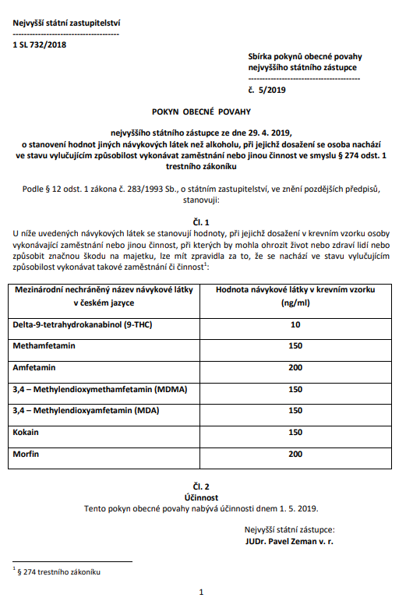

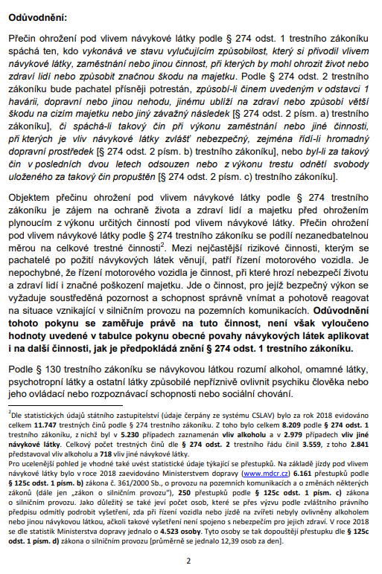

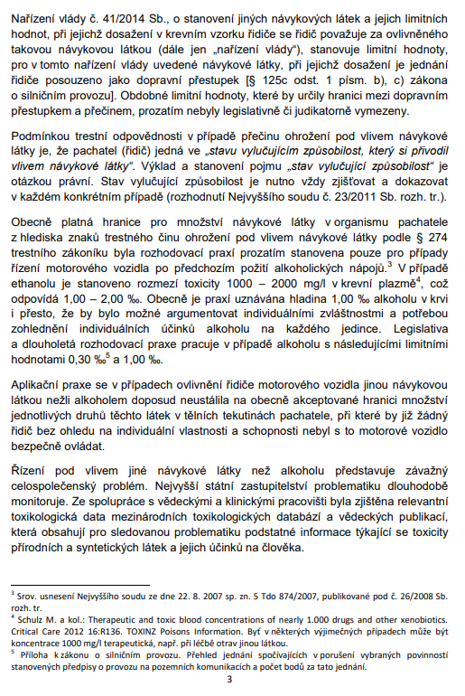

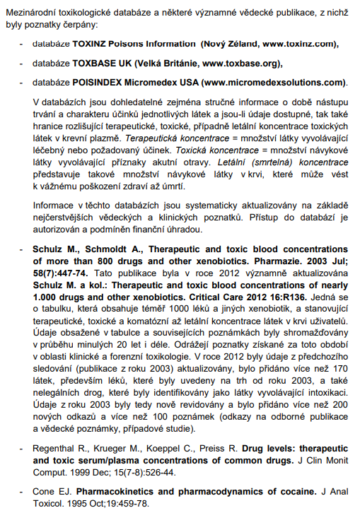

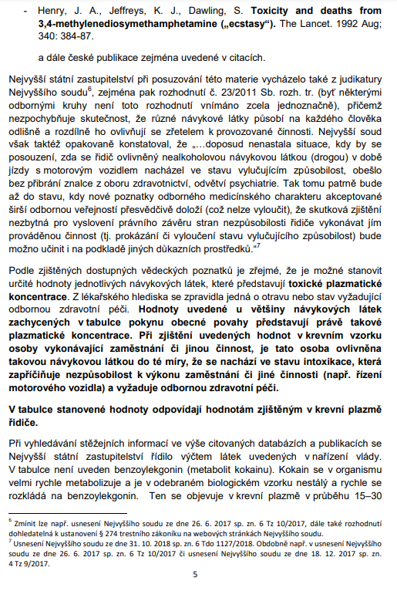

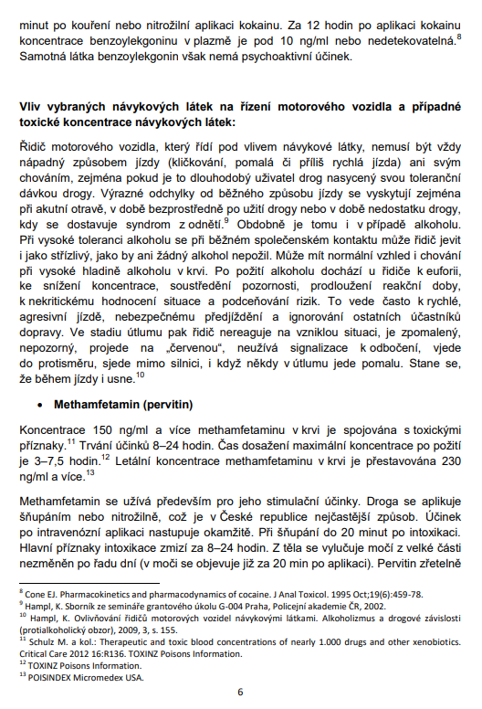

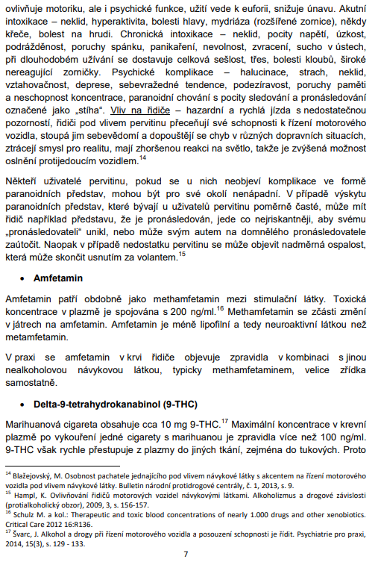

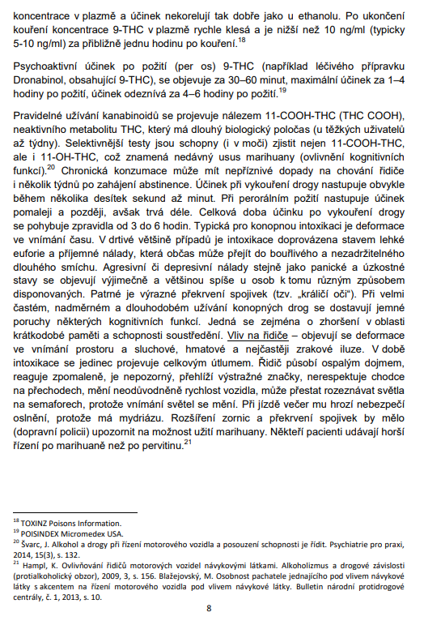

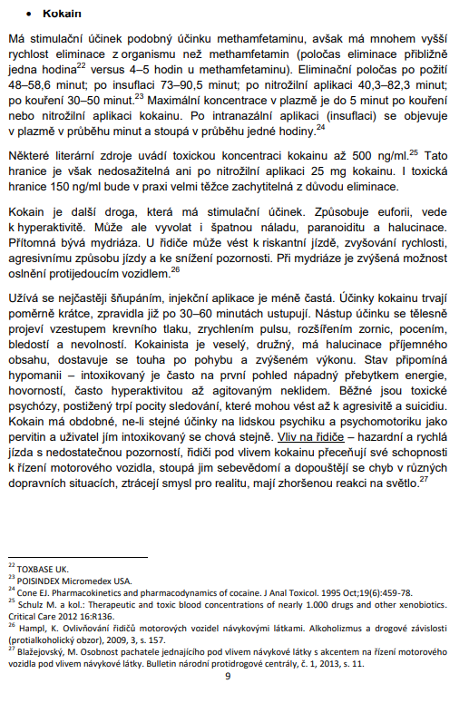

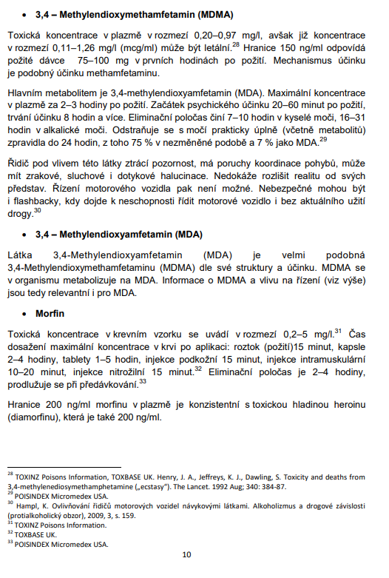

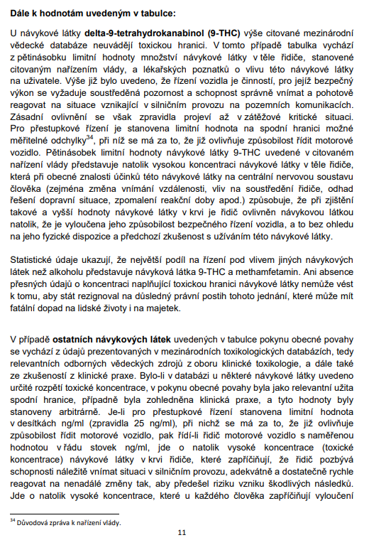

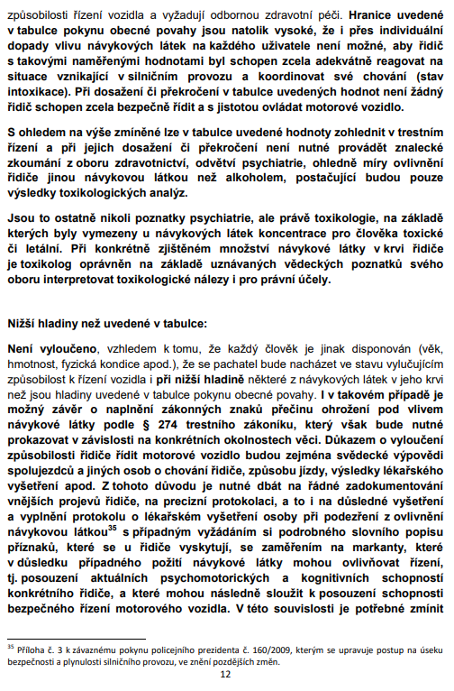

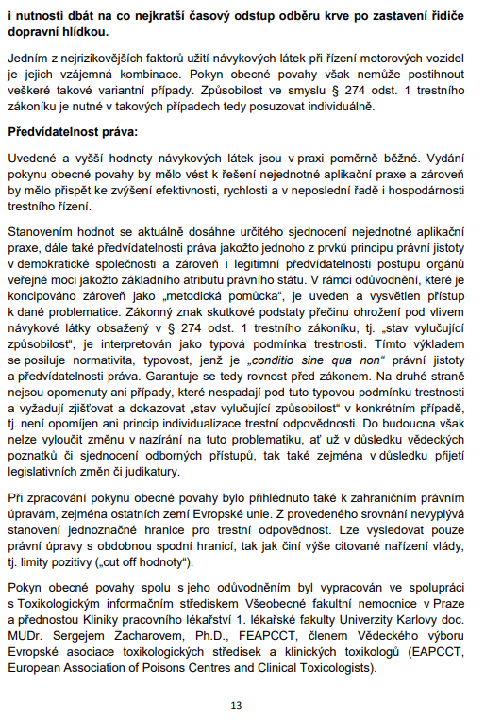

## Vzor záznamu o úrazu

Dostupné z: https://www.zakonyprolidi.cz/disk/cs/file/2010/2010c067z0201_2014c071z0170p001u001.pdf

¨¨ 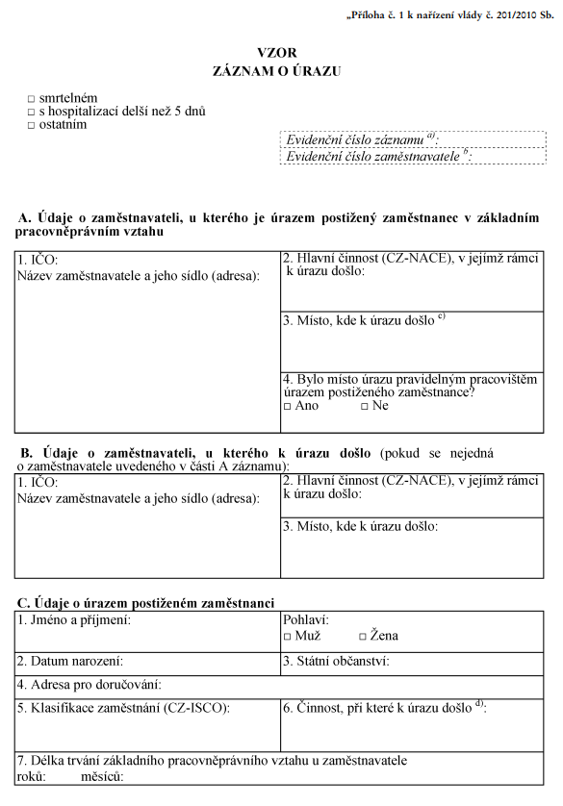

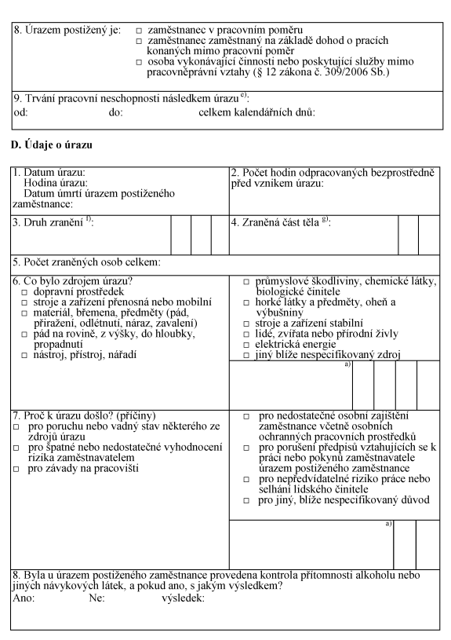

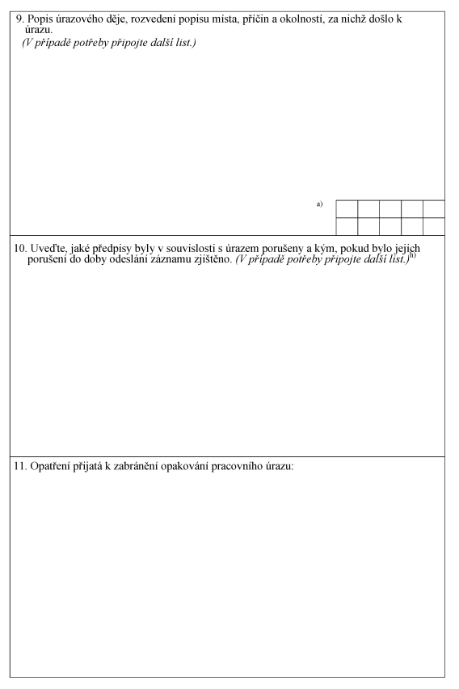 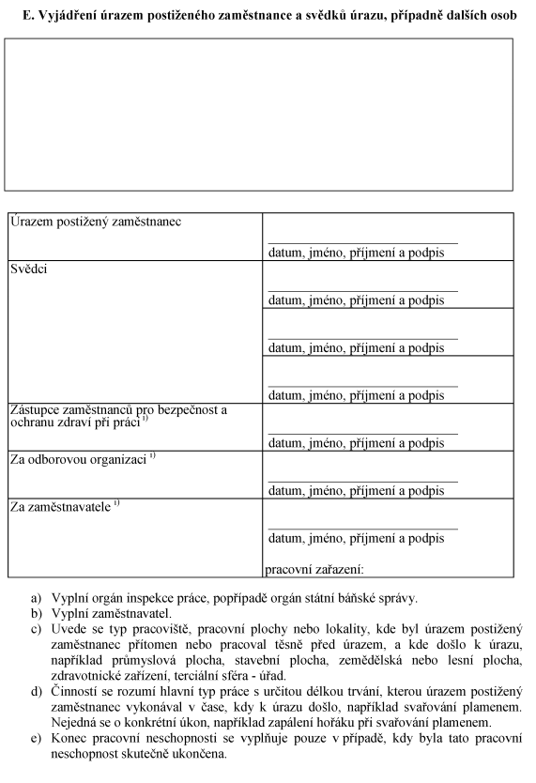

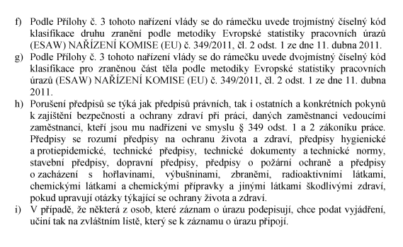

## Odpověď státní inspekce úřadu práce

